VIII CONVOCATORIA DE RECONOCIMIENTO CIUDADES AMIGAS DE LA INFANCIA.
1
UNICEF COMITÉ ESPAÑOL
PLAN MUNICIPAL DE INFANCIA Y
ADOLESCENCIA 2018 – 2022
AYUNTAMIENTO DE CARTAGENA (MURCIA)
Responsable de la Corporación Municipal: ANA BELÉN CASTEJÓN HERNÁNDEZ.
ALCALDESA Y CONCEJALA DEL ÁREA DE GOBIERNO DE SERVICIOS SOCIALES, EMPLEO E IGUALDAD.
secretaria.ssociales@ayto-cartagena.es Teléfono 968 128841
Coordinador de Servicios Sociales:
DAMIÁN PEREZ OLMOS.
perezolmos@ayto-cartagena.es Teléfono 968 128841

COMISIÓN TÉCNICA: García Ballester. Emilia Bocos Rodríguez. Enrique
2
Colaboración Técnica: Martínez Álvarez. María Teresa Rubio Perez. Ana María Terol Verdú. Concha Sanchez-Infante Mendez. Olga

1. Presentación Institucional 5
INDICE
3
2. Agradecimientos 7
3. Marco Conceptual 9
4. Marco Normativo 14 5. Metodología 17 6. Diagnóstico de la situación de la Infancia y Adolescencia 21 7. Lineas Estratégicas. Áreas 41 7.1 Área de Educación e Igualdad
Situación de la Infancia y la Adolescencia en el área de Educación. 42 Datos de Bienestar Subjetivo de los menores en relación a la Educación. 48
Análisis DAFO en el área de Educación. 51
Educación: Objetivos, actuaciones, destinatarios, insumos, desarrollo,
indicadores y responsables. 53
Igualdad: Objetivos, actuaciones, destinatarios, insumos, desarrollo, indicadores
y responsables. 59
7.2. Área de Familia y Vulnerabilidad
Situación de la Infancia y la Adolescencia en el área de Vulnerabilidad 64 Análisis DAFO sobre prevención de menores en riesgo de exclusión social 71 Análisis DAFO sobre familias con menores en situación de riesgo 73 Análisis DAFO sobre diversidad culltural 74 Análisis DAFO sobre menores con discapacidad 75
Familia y Vulnerabilidad: Objetivos, actuaciones, destinatarios, insumos,
desarrollo, indicadores y responsables. 77 7.3 Área de Salud y Bienestar
Salud, alimentación y descanso 92 Consumo de sustancias adictivas 96

Bienestar subjetivo 101
4
Salud y Bienestar: Objetivos, actuaciones, destinatarios, insumos, desarrollo,
indicadores y responsables. 106
7.4 Área de Ocio, Cultura y Deportes
Hábitos culturales, ocio y tiempo libre 112 Análisis DAFO sobre ocio y tiempo libre 120
Objetivos, actuaciones, destinatarios, insumos, desarrollo, indicadores y 122
responsables.
7.5 Área de Juventud
Análisis DAFO sobre juventud 135
Juventud: Objetivos, actuaciones, destinatarios, insumos, desarrollo, indicadores y 137
responsables.
7.6 Área Cartagena Ciudad Saludable, Medio Ambiente e Infraestructuras
Objetivos, actuaciones, destinatarios, insumos, desarrollo, indicadores y
responsables. 141
7. 7 Área de Información, Sensibilización y Participación Percepción de necesidades y derechos 145
Objetivos, actuaciones, destinatarios, insumos, desarrollo, indicadores y
responsables. 148
8. Sistema de Evaluación, Coordinación y Seguimiento 153
9. Presupuesto 155
10. Anexo 156
Compilación de objetivos y actuaciones de las Áreas del Plan 156

5
Excma. Sra. Dª. Ana Belén Castejón Hernández Alcaldesa y Concejala del Área de Gobierno de Servicios Sociales, Empleo e Igualdad

El Programa Ciudades Amigas de la Infancia, liderado por UNICEF, tiene como objetivo general promover la aplicación de la Convención sobre los Derechos del Niño (ONU, 1989), de la que nuestro país es signatario, en el ámbito de los Gobiernos Locales.
El Programa incentiva la creación de Planes Locales de Infancia y Adolescencia, promueve la participación ciudadana de los niños, niñas y adolescentes, en la vida municipal, impulsa todo tipo de políticas municipales tendentes a favorecer el desarrollo de los derechos de la infancia y la adolescencia y dinamiza la colaboración ciudadana y la coordinación institucional como vías para facilitar la mejora continuada y el desarrollo de estas políticas.
A través del Sello de Reconocimiento Ciudad Amiga de la Infancia, UNICEF reconoce y pone en valor el trabajo a favor de los niños, niñas y adolescentes realizado en los territorios y representados por sus Gobiernos Locales.
Es por ello que con fecha 30 de noviembre de 2017, el Pleno del Ayuntamiento de Cartagena determinó su deseo de solicitar a UNICEF Comité Español el Sello de Reconocimiento Ciudad Amiga de la Infancia, moción que fue aprobada mediante Declaración Institucional, comprometiéndose a elaborar toda la documentación que se requiere para aspirar a tal objetivo antes del 30 de Abril de 2018.
Considerando que tanto el Programa como el Sello CAI favorecerán los intereses de la población en general y de la Infancia y la Adolescencia en particular; teniendo en cuenta, además, que en nuestro municipio se están llevando a cabo desde hace tiempo políticas en este sentido y siendo nuestra voluntad la difusión y la aplicación de la Convención de los Derechos del Niño en nuestra ciudad, apostamos por combatir las desigualdades y las situaciones de pobreza y exclusión social para que el principio de igualdad de oportunidades guíe la actuación municipal.

En este sentido, y para dar coherencia a todas las políticas, programas y servicios orientados a la infancia y adolescencia que se vienen desarrollando en nuestro municipio, ha sido necesario elaborar el primer Plan Municipal de Infancia y Adolescencia de Cartagena (período de vigencia: (2018-2022), que ha ayudado a identificar claramente la coordinación entre todas las áreas municipales implicadas mediante la creación de un órgano de carácter interno: Comisión Técnica de Coordinación de Infancia y Adolescencia. El Plan aportará visibilidad a las inversiones en infancia que ya se hacen en nuestro municipio y se compromete a elaborar presupuestos con perspectiva en ese área.
Así mismo, se ha dado contenido a la promoción de la participación infantil a través de la creación, el pasado 20 de diciembre de 2017, del Consejo Municipal de Infancia y Adolescencia, con el objetivo de fomentar el tejido asociativo de niños, niñas y adolescentes, creando espacios de participación que contemplen la pluralidad de realidades e involucren el máximo número de niños y niñas.
Por todo ello, desde el Ayuntamiento de Cartagena, a través de la iniciativa Ciudades Amigas de la Infancia queremos hacer visible nuestro interés por la promoción y defensa de los Derechos de la Infancia y la Adolescencia de nuestro municipio llevando a cabo políticas integrales y transversales que garanticen estos derechos.
El trabajo ha sido complejo e intenso, pero la respuesta de los participantes ha estado a la altura de las exigencias del proceso.
Por este motivo quiero manifestar mi agradeciendo sincero a todas las áreas municipales y entidades que han participado y colaborado en la elaboración de este Plan, así como en la Memoria y el Estudio Diagnóstico de la Infancia y Adolescencia en nuestro municipio.
Muchas gracias.

Ana Belén Castejón Hernández
6

2. AGRADECIMIENTOS
El Plan Municipal de Infancia y Adolescencia de Cartagena es el resultado de un proceso, que parte del conocimiento de todas las actuaciones que desarrolla el Ayuntamiento de Cartagena, recogidas en la Memoria de Actividades a favor de la Infancia y Adolescencia, y que continúa en el estudio Diagnóstico de la situación de la Infancia y Adolescencia en el municipio de Cartagena.
Como tal proceso, el resultado no se puede entender sin los pasos previos que favorecen y consolidan el diseño de este Plan.
Por tanto, agradecemos a todos los participantes su implicación en este proceso que se inicia con la Memoria de actividades, continúa con el Diagnóstico de la situación y concluye con el presente Plan. Sin su participación no hubiera sido posible el resultado obtenido. Muchas gracias.

Concejalía de Servicios Sociales
Concejalía de Igualdad
Agencia de Desarrollo Local y Empleo
Concejalía de Educación
Concejalía de Cultura
Concejalía de Juventud
Concejalía de Patrimonio Arqueológico
Concejalía de Infraestructuras
Concejalía de Festejos
Concejalía de Turismo
Concejalía de Seguridad Ciudadana
Concejalía de Desarrollo Sostenible y Función Pública
Concejalía de Medio Ambiente Concejalía de Deportes
Universidad Popular
Centros Educación Primaria:
- Aníbal.
7
- Carthago.
- Hispania.
- José María de Lapuerta.
- La Inmaculada.
- Leonardo Da Vinci.
- Luis Calandre.
- Luís Vives.
- Mediterráneo.
- Narval.
- Puig Campillo.
- San Antonio Abad.
- San Isidoro.
- San Fulgencio.
- San Vicente de Paúl.

Empresa Consultores CSA
- Virgen De Begoña.
Centros Educación Secundaria:
- Carthago Spartaria.
- El Bohío.
- Hispania.
- Isaac Peral.
- La Inmaculada.
- Leonardo Da Vinci.
- Los Molinos.
- Mediterráneo.
- Miralmonte.
- Narval.
- Pedro Peñalver.
- Salinas del Mar Menor.
- San Isidoro.
8
Representante Fapa Cartagena
Inspección de Educación
Centro de Excursionistas De Cartagena
Euronatión
Corresponsales Juveniles de los I. E. S.
Juventudes Socialistas
Unidad de Salud Mental Infanto-Juvenil
Cáritas Centro Coordinador
Cáritas La Palma
Fundación Cepaim
Proyecto Abraham
Asociación Columbares
Asociación de padres de niños con deficiencia auditiva. Apanda
Asociación Rascasa
Asociación tutelar de la persona con discapacidad. Astus
Trastorno de personalidad Cartagena y Mar menor. TP Cartagena MM
Fundación servicio de ocio inclusivo. Soi Cartagena
Asociación síndrome de Down. Asido Cartagena
Mención Especial a UNICEF

3. MARCO CONCEPTUAL
9
El cambio fundamental sucedido en el siglo XX fue considerar la infancia como entidad en sí misma y no como algo que solamente puede ser tenido en cuenta por su vinculación al mundo adulto.
La primera mitad del siglo XX fue la época de la investigación y la segunda mitad, ha sido, como consecuencia, la de los grandes cambios en la atención institucional a la infancia, que de modo particular tuvo una rápida e imparable consecuencia en España.
A partir de los años años 80 hubo una transformación que en pocos años dio la vuelta a los modos tradicionales de atender a la infancia, apoyado todo esto en el auge que el estudio y la investigación ofrecieron en una imparable sucesión que no ha acabado y que sigue propiciando nuevos modelos y vías.
Consecuencia de ello son los importantes cambios legislativos que se han dado en España en el terreno de la educación y los servicios sociales que han propiciado en muy pocos años una transformación radical del mapa de atención a la infancia.
El cambio español ha venido acompañado de una importante infraestructura científica con la aportación de una serie de profesionales que desde distintos ámbitos, universitarios, privados y administrativos han desarrollado sus conocimientos e investigaciones, trabajando en muchos casos en colaboración con las distintas administraciones competentes en temas de infancia. Ha sido, sin duda, una ayuda inestimable que ha dotado al sistema español de un alto nivel de calidad y ha permitido elaborar lo que podríamos llamar el mapa básico de las necesidades de la infancia, es decir, aquellos elementos que deben ser adecuadamente cubiertos en cada época del desarrollo infantil para que podamos augurar un crecimiento armónico y equilibrado.
Estas necesidades y las respuestas que exigen son el mejor baremo para calibrar en qué medida estamos atendiendo correctamente a nuestros niños, niñas y adolescentes, y cómo debemos configurar la atención familiar, escolar e institucional a la infancia. También deben permitirnos elaborar los servicios correctos para compensar necesidades inadecuadamente satisfechas durante cualquier momento del crecimiento y a establecer modelos, programas y recursos que ayuden a resolver los problemas que causan a la infancia las interferencias de cualquier tipo en un proceso normalizado de crecimiento y desarrollo.
LAS NECESIDADES DE LA INFANCIA Necesidades de la infancia en general
Nos referimos aquí de modo muy sucinto a lo que podríamos llamar necesidades básica de la infancia. Son aquellos elementos y circunstancias fundamentales que deben quedar suficientemente cubiertos y tenidos en cuenta para garantizar la supervivencia y correcto desarrollo y evolución de los niños y niñas. Seguimos el esquema de Amorós y Palacio, que hacen un magnífico resumen de las necesidades de la infancia:

a) Necesidades relacionadas con la seguridad, crecimiento y supervivencia.
El ser humano cuando nace es un “producto prematuro”, inacabado, incapaz de subsistir por sí mismo, que necesita múltiples atenciones y cuidados para desarrollarse y alcanzar un mínimo grado de autonomía. Necesita lo que podríamos llamar un “útero social” que provea las necesidades fundamentales para sobrevivir física y psíquicamente. Una inadecuada provisión de estas necesidades puede provocar daños irreversibles en la salud, en el crecimiento, desarrollo general, en la orientación en la organización y en la confianza fundamental hacia otros seres humanos.
Nos referimos en este apartado a las necesidades vitales, fundamentales para la conservación de la vida, sin las cuales no se asegura una pervivencia física y psicológica del individuo.
Entre las necesidades fundamentales de este apartado están:
- Alimentación adecuada a la edad.
- Cuidados adaptados a las especiales circunstancias de cada etapa evolutiva.
- Respeto a los ciclos de sueño – vigilia.
- Tutoría y atenciones adecuadas al momento evolutivo.
- Valoración exacta de las circunstancias de dependencia y adaptación del entorno a esas necesidades.
b) Necesidades relacionadas con el desarrollo emocional.
El desarrollo emocional es la base de la organización psicológica que permite evolucionar la estructura individual y social del individuo. Hace relación a nuestra capacidad de encuentro con los demás, de dar y recibir afecto, de lograr apoyos positivos y construir una autoestima adecuada, bases, todas ellas, para una personalidad fuerte y bien organizada.
Para ello habrá que configurar entornos que ofrezcan:
- Posibilidades de establecer apegos seguros y sólidos que garanticen el correcto desarrollo del menor, su confianza y seguridad.
- Autoestima, entendiendo por tal un grado suficiente de confianza en sí mismo y en las propias posibilidades para actuar con independencia frente al ambiente.
c) Necesidades relacionadas con el desarrollo social.
El ser humano necesita un entorno con el que relacionarse y desarrollar de esta manera su faceta social. Por medio de la interacción con otros individuos nos socializamos, facilitamos procesos de aprendizaje, imitación, asimilación de la cultura y nos adaptamos al entorno y a la sociedad en que vivimos. El desarrollo de esos mecanismos de

adaptación facilita la inclusión, mientras que un déficit de estimulación social lleva al aislamiento, la inseguridad y la falta de reconocimiento.
11
Por tanto, para cubrir este sector de necesidades habrá que configurar el entorno de los menores con situaciones que permitan el establecimiento de relaciones sociales y contactos con otras personas que nos permitan realizar aprendizajes sociales válidos, con el fin de desarrollar aquellas habilidades necesarias para vivir y convivir en sociedad.
d) Necesidades relacionadas con el desarrollo cognitivo – lingüístico.
Si las fases evolutivas se van completando satisfactoriamente, el niño aprende a comunicarse con sus semejantes y responde a los estímulos con respuestas adaptativas con las que entra en interacción con el mundo que le rodea, haciendo cada vez más perceptibles y comprensibles sus deseos y actitudes.
El desarrollo de estas habilidades pone las bases para el futuro aprendizaje y adquisición de conocimientos.
La satisfacción de estas necesidades facilita el desarrollo de:
- Habilidades e instrumentos de comunicación, fundamentalmente el lenguaje con el que se facilita y promueve.
- El aprendizaje en general y la adquisición e incorporación de nuevos conocimientos.
e) Necesidades relacionadas con la escolarización.
La incorporación al ámbito escolar supone un momento de especial relevancia en la socialización por cuanto el niño institucionaliza, de alguna forma, el aprendizaje, pero, sobre todo, se incorpora a nuevas formas de relación con iguales y adultos. Esto va a fijar definitivamente su interacción con el entorno y a producir aprendizajes personales profundamente significativos para su adaptación y proceso como ser humano.
Estas necesidades cubiertas tienen como resultado
- La socialización Secundaria que es aquella que el menor ha de realizar fuera del ámbito familiar, en relación con otros menores y otros adultos no pertenecientes al grupo primario.
- El aprendizaje de nuevas formas de convivencia y relación.
- La instrucción y el aprendizaje de contenidos institucionalizados por los que va a incorporar nuevos saberes y conocimientos que suponen la transmisión de la cultura.
f) Necesidades específicas del/a niño/a apartado de su entorno familiar
Además de tener cubiertas las necesidades de la infancia en general, señaladas anteriormente,y garantizados los derechos fundamentales, los menores que por distintas circunstancias han de ser separados de su ambiente familiar tienen una serie de necesidades específicas que deben ser tenidas en cuenta si queremos garantizar su

correcto desarrollo y que van a exigir de sus responsables la búsqueda y aplicación unas medidas educativas especiales.
12
Entre otras, consideramos éstas como las más importantes:
- Posibilidad de crecer en un contexto familiar alternativo de forma temporal o permanente.
- Ese entorno debe ser estable, sólido y seguro con posibilidades de establecer relaciones y apegos consistentes.
- Debe instaurar medidas compensatorias que permitan reparar los daños habidos anteriormente.
- Debe responder a la necesidad que tiene el niño de saber y conocer, ofreciéndole una información adecuada sobre su situación.
- Debe mostrar respeto por su historia personal y familiar, por sus circunstancias y por sus orígenes.
- Y siempre ofrecer al niño la posibilidad de obtener una reconciliación con su historia personal.
PRINCIPIOS GENERALES QUE GARANTIZAN LA ATENCIÓN A LA INFANCIA
De todo lo dicho hasta ahora se derivan unos principios generales que pueden considerarse el marco general bajo el que hoy se contempla y asegura el tratamiento a la infancia, y que se enumeran a continuación:
Prevalencia del interés superior del menor sobre cualquier otro interés legítimo concurrente, en todas aquellas decisiones que autoridades o instituciones de todo tipo tomen con respecto a los menores.
Personalización. El menor es una persona, sujeto de derechos que deben ser atendidos. Debe ser respetado, tenido en cuenta en todo aquello que le ataña directa o indirectamente, debe ser respetada su intimidad y se deben proveer todos los medios educativos que refuercen su identidad como persona.
Individualización. El menor es persona individual, con unas necesidades específicas y concretas en todos los ámbitos del desarrollo humano, que deben ser atendidas de manera diferencial y concreta.
Socialización. Hay que tener en cuenta aquí la importancia que, desde cualquier punto de vista psicológico o pedagógico, se presta a la necesidad de que el menor tenga un entorno que le acoja y le permita vivir en un ambiente social que facilite un adecuado desarrollo de todos los aprendizajes necesarios para insertarse en la sociedad en que ha de vivir.
Educación. El menor debe desarrollar sus capacidades personales e intelectuales, para lo cual necesita recibir una adecuada educación, tanto en el ámbito familiar como en el escolar.

Protección. El niño/a es uno se los seres más vulnerables de la naturaleza. Nace en una situación de indefensión total para enfrentarse solo a la simple supervivencia. Para que el niño naciera en circunstancias parecidas al resto de los animales, el embarazo humano debería durar al menos dos años. Todo esto lleva a la consideración de la necesidad de una protección especial para favorecer su correcto desarrollo.
13
Familia. Es el marco adecuado y correcto para la socialización, la educación, el desarrollo físico y afectivo del niño en nuestra sociedad actual. Todos los principios que se han mencionado hasta el momento tienen su realización ideal dentro del marco familiar y es allí donde fundamentalmente deben desarrollarse. Las declaraciones internacionales sobre la infancia recalcan el derecho que tiene el niño a vivir en una familia y ésta se convierte a su vez en elemento de protección para preservar el derecho del/a niño/a a un correcto desarrollo.
Igualdad. Principio de reconocimiento de las diferencias sin que estas atenten en modo alguno contra los derechos del menor a un desarrollo integral de su persona, evitando cualquier tipo de discriminación.
Normalización. Este principio nos posiciona ante aquellas situaciones de desventaja social que puedan tener los menores. Es la aceptación incondicional de las diferencias y a que éstas sean admitidas como forma normal de convivencia social. Incluye la consideración de que las personas desfavorecidas tienen derecho a llevar una vida "valorada" culturalmente y a disfrutar de las posibilidades que la sociedad ofrece para favorecer la integración en ella.
Enfoque de género. En el trabajo con la infancia y sus familias debe perseguirse una participación equitativa en la toma de decisiones de las niñas y los niños, no debiéndose asignar roles esteriotipados. Se debe educar desde un modelo de educación no sexista que tenga en cuenta sus necesidades y su futuro papel en nuestra sociedad.
Accesibilidad universal. Este principio pretende garantizar entornos y servicios accesibles y comprensibles, así como utilizables por cualquier menor en la mayor medida y de la forma más independiente y natural posible. Esto supone adoptar las medidas necesarias para fomentar la accesibilidad en materia de comunicación y acceso a la información a cualquiera de las acciones y programas cuya ejecución vaya dirigida a la población en general.
Participación. Este principio plantea que los niños, niñas y adolescentes tienen derecho a asumir un papel activo y protagonista en su propia vida, creciente en la medida en que se desarrollan sus capacidades y su madurez. Esto supone la posibilidad de emitir juicios, opinar libremente en todos aquellos asuntos que les afectan y derecho a que se les ofrezcan oportunidades reales de participación social, procurando su incorporación a los planes y programas de atención impulsados por las Administraciones Públicas.
La confidencialidad y el tratamiento de la información. Preservar la intimidad de los y las menores y su familia, es un principio fundamental que se debe reflejar en todas las actuaciones e intervenciones.

CRITERIOS ORIENTADORES DEL SISTEMA DE PROTECCIÓN A LA INFANCIA
14
- Responsabilidad pública de las políticas de bienestar social.
- Participación y promoción de la iniciativa social.
- Descentralización y aproximación al usuario.
- Prevención y apoyo en el propio entorno del menor. Apoyo familiar.
- Responsabilidad compartida y subsidiaria entre los padres y los poderes públicos.
- Promoción de los derechos de todos los niños, niñas y adolescentes.
Este entorno teórico es la base desde la que se pretende orientar las decisiones que se tomen en relación a la infancia y adolescencia y debe imbuir la filosofía subyacente a este Plan.
4. MARCO NORMATIVO
NORMATIVA INTERNACIONAL
- La Declaración de los Derechos del Niño de 1959, actualiza y adapta la Declaración Universal de los Derechos Humanos de 1948 y considera al niño y a la niña como personas necesitadas de una especial protección.
- La Convención sobre los Derechos del Niño, de la Asamblea General de Naciones Unidas, de 20 de noviembre de 1989, recoge los derechos y libertades fundamentales de la infancia. Se considera a los niños, niñas y adolescentes no solo como objeto de protección y se establece el principio de que todas las medidas que se adopten respecto a la infancia deben basarse en el interés superior del menor.
La Convención otorga a niños y niñas derechos políticos, considerandolos como sujetos titulares de verdaderos derechos subjetivos fuera del ámbito familiar.
- Carta Europea sobre los Derechos del Niño de 1992.
- Convenio de la Haya de 29 de mayo de 1993, relativo a la protección del niño y la niña y la cooperación en materia de Adopción Internacional, ratificado por España en 1995.
NORMATIVA NACIONAL
- Constitución Española de 1978, articulo 39 dedicado a la protección de la familia y la infancia, y el articulo 9.2 que obliga a los poderes públicos a promover las condiciones y remover los obstáculos para alcanzar la igualdad real.

- Ley 7/1985, de 2 de abril, Reguladora de Bases de Régimen Local, establece en su artículo 25, en la redacción dada por la Ley 27/2013, de 27 de diciembre, de racionalización y sostenibilidad de la Administración Local, que los municipios ejercerán en todo caso competencias en los términos de la legislación del Estado y de las Comunidades Autónomas, en la evaluación e información de situaciones de necesidad social y la atención inmediata a personas en situación o riesgo de exclusión social.
15
- La Ley Orgánica 1/1996, de 15 de enero, de Protección Jurídica del Menor, modificación del Código Civil y de la Ley de Enjuiciamiento Civil (BOE n° 15 de 17 de enero de 1996), enumera los derechos de participación de las personas menores de edad, así como los principios rectores de la acción administrativa, mencionando explícitamente los de mantenimiento del y de la menor en el medio familiar, su integración familiar y social, la prevención de situaciones que puedan perjudicar su desarrollo personal y la sensibilización de la población. Vincula a todos los poderes públicos, a las instituciones especialmente relacionadas con los y las menores, a los padres y madres, familias y a la ciudadanía en general.
- Ley Orgánica 5/2000, de 12 de Enero, reguladora de la Responsabilidad Penal de los Menores y su Reglamento (Real Decreto 1774/2004), así como las enmiendas al Código Penal con respecto a los delitos contra la integridad sexual (Ley 11/1999) y a la protección de las víctimas de malos tratos (Ley 14/1999).
- Ley Orgánica de 1/2004 de medidas de protección integral contra la violencia de genero - Ley 3/2007 para la igualdad efectiva de mujeres y hombres
- Ley 54/2007 de Adopción Internacional.
- Real Decreto Legislativo 1/2013, Ley General de derechos de las personas con discapacidad y de su inclusión social.
- Ley Orgánica 8/2015 de modificación del sistema de protección a la infancia y adolescencia.
NORMATIVA AUTONÓMICA
- Ley 3/1995 de la Infancia de la Región de Murcia. Se recogen los principios generales que habrán de regir en las acciones tendentes a la protección de la infancia, basados en el principio incuestionable de que el niño es sujeto de derechos, sin otra salvedad que las restricciones señaladas en las leyes civiles en atención a su edad. Parte del principio general de que cualquier medida a aplicar se adoptará siempre en interés del niño, que éste deberá prevalecer ante cualquier otro interés en juego y del principio según el cual los menores, al crecer en edad, van siendo cada vez más capaces de opinar sobre el modo en que se aplican sus derechos en la práctica, y por lo tanto se les debe permitir expresarse
- Ley 5/2016, de 2 de mayo, por la que se modifica la Ley 3/2003, de 10 de abril, del sistema de Servicios Sociales de la Región de Murcia, (BORM n° 105 de 7 de mayo de 2016)

ORDENANZAS MUNICIPALES RELACIONADAS CON LA INFANCIA Y LA ADOLESCENCIA.
16
- Ordenanza reguladora de las ayudas de carácter extraordinario de servicios sociales. (12/02/2016)
- Ordenanza Reguladora de la venta, suministro y consumo de bebidas alcohólicas en la vía pública (12/07/2003)
(Modificada por acuerdo adoptado en sesión plenaria de 28 de febrero de 2003)
- Ordenanza del Registro Municipal de Demandantes de Vivienda Protegida y de adjudicación de viviendas sociales en régimen de arrendamiento, del Ayuntamiento de Cartagena. (26/03/2018)
- Plan Estrategico de Subvenciones para los ejercicios 2017-2019.
- Convocatoria para la concesión de subvenciones en régimen de concurrencia competitiva a centros de Educación infantil, Primaria y Secundaria del municipio destinadas a menores que cursarán estudios en el curso académico 2017/2018. (11/05/2017)
- Ordenanza Reguladora del Precio Público para la prestación de los servicios de escolaridad y comedor en las Escuelas Infantiles dependientes del Excmo. Ayuntamiento de Cartagena. ( 21/06/2016)
- Ordenanza sobre prevención y erradicación de la mendicidad en Cartagena (03/12/1996)
- Reglamento Interno de Organización de Funcionamiento del Consejo Escolar Municipal de Cartagena
- Reglamento del Parque de Educación Vial de Cartagena
- Reglamento del Servicio de Escuelas Infantiles Municipales de Cartagena, aprobado por acuerdo del Excmo. Ayto. Pleno de 23 nov. 2009) n.º 139 -06/2010
- Bases Reguladoras de la convocatoria para la admisión de niños en las Escuelas Infantiles dependientes del Excmo. Ayuntamiento de Cartagena, para el Curso Escolar 2018/2019
- Reglamento de uso y funcionamiento de las Instalaciones deportivas del Ayuntamiento de Cartagena

5. METODOLOGÍA
17
Los procesos de trabajo acometidos para la elaboración del I Plan Municipal de Infancia y Adolescencia de Cartagena han tenido como base fundamental la participación activa de niños, niñas y adolescentes así como del conjunto de actores clave y fundamentales para el desarrollo de la infancia en la ciudad de Cartagena.
El principio fundamental que orienta este Plan es la participación de la infancia y la posibilidad que ésta construya sus propios espacios de participación, opinión y diseño de políticas y recursos que den respuesta a sus necesidades en la ciudad de Cartagena con la finalidad de considerar a los niños, niñas y adolescentes, como sujetos activos de nuestra sociedad y formar personas capaces de decidir sobre su propio desarrollo, que tomen decisiones sobre su entorno y aporten juicios y soluciones en sus familias, escuelas y comunidades.
En este sentido, este Plan entiende la participación infantil como inherente al proceso de aprendizaje democrático de sus relaciones con la sociedad, así como, la esencia del desarrollo de objetivos y medidas que tendrán mejor implementación, desarrollo y participación si forman parte de las demandas, preocupaciones e interés de la infancia y de todos los actores que trabajan por y para ésta en la ciudad de Cartagena.
El Plan que se presenta está basado en el diagnóstico y análisis participativo, tanto de la infancia, como de los sectores y agentes implicados en el bienestar infantil. Los objetivos y las medidas que se plantean son actuaciones concretas basadas en torno a las necesidades detectadas en cada una de las áreas, cuya base se sitúa, tanto en las percepciones de la población, como en los datos estructurales, analizados a partir de las principales fuentes estadísticas disponibles.
Proceso metodológico
Para el diseño y elaboración del presente Plan se han seguido los siguientes pasos:
1º.- Creación del Consejo Municipal de Infancia y Adolescencia de Cartagena, constituido el 20 de diciembre de 2017 e integrado en la actualidad por representantes de la infancia y adolescencia del municipio, niños, niñas y adolescentes de edades entre 9 y 16 años, democráticamente elegidos y elegidas por sus compañeros/as teniendo en cuenta criterios de paridad, y presidido por la Alcaldesa de la Ciudad.
El Consejo Municipal de Infancia y Adolescencia se constituye como un órgano de participación abierto a la incorporación de nuevos/as vocales en el proceso de implementación del Plan Municipal de Infancia y Adolescencia.
El Consejo de la Infancia y Adolescencia se organizará en plenos y en comisiones. Se reunirá en pleno con carácter ordinario al menos una vez al año, y de forma extraordinaria a instancias de la presidencia o por solicitud de un tercio de sus miembros, adecuando su celebración al cumplimiento de los compromisos escolares de los niños, niñas y adolescentes , de manera que se facilite su asistencia.

Las Comisiones del Consejo de Infancia y Adolescencia son grupos de trabajo formados por niños, niñas y adolescentes asociados a un asunto de interés determinado. Sus sesiones suelen ser fijadas por los propios miembros de la Comisión. Serán dinamizadas por técnicos/as de la Concejalía de Servicios Sociales, pudiendo participar personal técnico de otras Concejalías, personas expertas y entidades sociales del municipio vinculados/as con los aspectos a tratar.
18
2°. - Creación de la Comisión Técnica de Coordinación de Infancia y Adolescencia que tendrá como objetivos:
- Promover y garantizar el respeto de los Derechos de la Infancia en Cartagena.
- Facilitar el conocimiento continuado de la realidad de la Infancia y la Adolescencia en el municipio de Cartagena, así como de los recursos municipales destinados a este sector de población.
- Examinar y coordinar internamente las diferentes acciones ejecutadas en materia de infancia y adolescencia por parte de las diferentes concejalías, velando por el correcto cumplimiento de las mismas.
- Impulsar la transversalidad y presencia de acciones y políticas destinadas a la población infanto-juvenil.
- Recabar y recibir información sobre las incidencias y resultados de las actuaciones y programas que tengan que ver con la infancia y adolescencia mediante evaluación de las mismas.
- Buscar medidas que mejoren la situación de la infancia en el municipio.
La Comisión Técnica de Coordinación de Infancia y Adolescencia está coordinada por personal técnico de la Concejalía de Servicios Sociales e integrada por técnicos/as de las Concejalías de Cultura, Educación, Juventud, Igualdad, Deportes, Infraestructuras, Participación Ciudadana, Festejos Turismo, Seguridad Ciudadana, Medio Ambiente, Patrimonio Arqueológico y Agencia de Desarrollo Local y Empleo
Se trata de un mecanismo de participación permanente que se reunirá al menos dos veces al año y que podrá trabajar en subcomisiones centradas en un punto de interés.
3°. - La explicación y difusión del Programa CAI a asociaciones, entidades sociales, técnicos municipales y otros agentes clave para el desarrollo del bienestar social de la infancia y la adolescencia en la ciudad de Cartagena.
4°. - La elaboración de una Memoria que recoge las actuaciones y los recursos relacionados con la Infancia y Adolescencia que el Ayuntamiento de Cartagena ha desarrollado en el año 2017. Se han mantenido diversas reuniones entre los técnicos de las distintas concejalías para el diseño y aprobación de una estrategia común que ha permitido recoger contenidos cuantitativos y cualitativos sobre los objetivos, programas y actuaciones, resultados, valoraciones e inversiones que el Gobierno Municipal ha desarrollado en Cartagena para el bienestar social de la infancia y la adolescencia.

5º. - El diseño, coordinación y elaboración de un Diagnóstico de la situación de la Infancia y la Adolescencia en el municipio de Cartagena, con la finalidad de identificar las necesidades y problemas que afectan a los menores, junto con los recursos y oportunidades que puedan contribuir al bienestar de los niños, niñas y adolescentes.
19
Este diagnóstico previo ha tenido en cuenta la revisión documental de diversas fuentes estadísticas de carácter tanto cuantitativo como cualitativo acerca de este colectivo del municipio de Cartagena, además de tener en cuenta su opinión de forma activa a través de un estudio basado en una encuesta por edades.
En cuanto al análisis documental previo, se han tenido en cuenta diversas áreas de información relevantes, tales como los datos generales del territorio y los principales de tipo sociodemográfico, acerca de la educación, juventud, familia, salud y vulnerabilidad, entre otros. Los datos estadísticos utilizado proceden del Instituto Nacional de Estadística (INE), así como de otras fuentes como el Centro Regional de Estadística (CREM) o diversas Consejerías de la Comunidad Autónoma en función de la materia que tratan, incluyendo la explotación estadística de los datos que posee el Ayuntamiento de Cartagena respecto a las intervenciones de Servicios Sociales y las actuaciones de fomento de las actividades juveniles.
El “Diagnóstico de la Infancia y la Adolescencia del Municipio de Cartagena” se ha realizado durante los meses de marzo y abril de 2018 a través de un proceso de análisis de información estadística que se ha complementado mediante la celebración de grupos de debate con agentes clave y una encuesta a estudiantes de Educación Primaria y Secundaria de los centros educativos del municipio. La encuesta se ha desarrollado entre estudiantes de edades entre los 9 y los 16 años, diseñando una muestra basada en los cursos de Educación Primaria y Secundaria que podían tener una mayor correspondencia con dichos intervalos de edad, incluyendo los cursos de 4º a 6º de Educación Primaria y los cuatro cursos de la ESO. La encuesta ha tenido en cuenta diversas variables que influyen en este colectivo, como el bienestar subjetivo, estilos de vida y percepciones sobre sus necesidades y derechos.
Los grupos de debate con agentes clave que conviven o trabajan con y para la infancia se formaron según áreas: educación, juventud, vulnerabilidad y ocio y tiempo libre. Para cada área se promovió un espacio de reflexión incluyente de varios actores que ha permitido identificar mediante un análisis DAFO las debilidades, amenazas, fortalezas y oportunidades de la situación de los menores y adolescentes del municipio en cada área.
Desde Servicios Sociales se establecieron los contactos necesarios para que desde algunos departamentos municipales implicados en las áreas descritas anteriormente, se crearan espacios de reflexión sobre la situación de la infancia y adolescencia en su ámbito de actuación.
La Concejalía de Educación promovió los espacios de discusión relacionados con su área en la que participaron representantes de Directores de Institutos de Secundaria, Directores de Centros de Infantil y Primaria, Inspección de Educación, Escuelas Infantiles Municipales y Promoción Educativa, que realizaron el análisis DAFO del área educativa en Cartagena llegando a unas conclusiones y unas propuestas de actuación.
La Concejalía de Juventud analizó la situación de los jóvenes del municipio en unas

jornadas en las que participaron representantes de las asociaciones Rascasa, Columbares, Centro Excursionista de Cartagena, Euronatión, Corresponsales juveniles de los IES, Juventudes Socialistas y técnicos de la Concejalía de Juventud.
20
La Concejalía de Servicios Sociales promovió el espacio de reflexión sobre la situación de los menores en condiciones de vulnerabilidad y el de ocio y tiempo libre de los menores organizando cinco mesas de trabajo en las que entidades, asociaciones y técnicos municipales analizarían las debilidades, fortalezas, amenazas y oportunidades de aspectos fundamentales para la infancia y adolescencia como son la diversidad cultural, la diversidad funcional, la prevención y la situación de las familias con menores en riesgo.
En los grupos de Vulnerabilidad participaron representantes de la Unidad de Salud Mental Infanto-Juvenil de Cartagena, Cáritas Centro Coordinador, Cáritas La Palma, Fundación Cepaim, Proyecto Abraham, Asociación Columbares, Asociación Rascasa, Asociación de padres de niños con deficiencia auditiva. Apanda, Asociación tutelar de la persona con discapacidad. Astus, Trastorno de personalidad Cartagena y Mar menor. Fundación servicio de ocio inclusivo. Soi Cartagena, Asociación síndrome de Down. Asido Cartagena y técnicos municipales de los Programas de Servicios Sociales de Trabajo Social, Familia, Prevención, Discapacidad, Inmigrantes y Drogodependencia, pertenecientes a la Concejalía de Servicios Sociales.
De igual forma se analizó el ocio y tiempo libre de los menores en Cartagena en unas jornadas en las que participaron representantes de Juventud, Universidad Popular, Turismo, Patrimonio Histórico y Arqueología y Servicios Sociales.
6°. - La elaboración de un informe diagnostico que recoge la situación de la infancia y adolescencia entorno a cada área de intervención analizada.
7°. - Las distintas concejalías en base al informe diagnostico han diseñado las metas u objetivos del Plan, las acciones a desarrollar y los indicadores para evaluar su puesta en marcha e implementación.
La elaboración final del Plan es el resultado de la planificación del conjunto de acciones municipales dirigidas a la infancia y adolescencia estructuradas en siete áreas que recogen las actuaciones que funcionan adecuadamente y es necesario reforzar, y aquellas que es necesario mejorar, el establecimiento de responsabilidades de los departamentos implicados, los mecanismos de coordinación internos y externos y la participación activa de todos los actores implicados en el bienestar de los niños, niñas y adolescentes de nuestro municipio.
Por ello, se hace necesario agradecer y seguir animando a participar y a ampliar la difusión de este Plan de Infancia y Adolescencia a todas las personas que han participado en el análisis, diagnóstico y desarrollo de las medidas contenidas en el mismo, que persigue convertirse en su periodo de desarrollo en la principal herramienta para el desarrollo del bienestar social de la infancia y adolescencia en la ciudad de Cartagena.

6. DIAGNÓSTICO DE LA SITUACIÓN DE LA INFANCIA Y
ADOLESCENCIA

21
Introducción:
La obtención de datos para la elaboración del diagnóstico de la situación de la infancia y la adolescencia se ha estructurado en TRES vertientes:
- Datos generales del territorio y los principales de tipo sociodemográfico, acerca de la Educación, juventud, familia, salud y vulnerabilidad.
- Encuesta realizada a 1.247 estudiantes de edades entre 9 y 16 años, diseñando una muestra basada en los cursos de Primaria y Secundaria que podían tener una mayor correspondencia con dichos intervalos de edad, incluyendo los cursos de 4° a 6° de Primaria y los cuatro cursos de la ESO.
Ficha técnica de la encuesta:

Población objeto de estudio: estudiantes de 4° a 6° Primaria y de 1° a 4° ESO de centros educativos del Municipio de Cartagena.
Muestra obtenida: 1.247 encuestas (576 Primaria y 671 ESO)
Centros educativos colaboradores: 29 (16 de Educación Primaria y 13 Secundaria).
Criterios de selección de centros educativos: dispersión territorial, representatividad según titularidad de centro y curso.
Método de recogida de datos: cuestionario autoadministrado
Fechas de recogida de datos: del 21 de marzo al 17 de abril de 2018.
- Análisis DAFO mediante grupos de debate con agentes clave que conviven o trabajan con y para la infancia
Los datos y resultados del Diagnóstico se recogen en diferentes apartados de este Plan.
En el presente apartado se recogen los datos generales de territorio y población, y posteriormente, dentro del desarrollo de las diferentes áreas del Plan, se expresan los datos estadísticos, los resultados de la encuesta a menores y los resultados del análisis Dafo, relacionados con cada área.
Esta estructura de Plan responde a la relación directa, que existe entre el conocimiento de los datos de la realidad, las necesidades, aspiraciones, debilidades, amenazas,

oportunidades, fortalezas y los objetivos, actuaciones y recursos, que se deben plantear para actuar ante la situación previa.
22
Por este motivo, el presente Plan, agrupa en las Áreas del mismo, la situación y análisis junto a las propuestas de acción.
Datos generales:
La atención a la infancia, su protección y promoción, constituyen una obligación de todas las Administraciones Públicas, cuyo origen emana de la Convención sobre los Derechos del Niño, aprobada por las Naciones Unidas, el 20 de noviembre de 1989. En ella se reconoce a niños y niñas como sujetos de derecho y convierte a los Estados y a los adultos en titulares de la obligación de respetar y hacer respectar estos derechos.
En este contexto, el Programa Ciudades Amigas de la Infancia (CAI) forma parte de una iniciativa de UNICEF Comité Español que pretende impulsar y promover la aplicación de la Convención sobre los Derechos de la Infancia en el ámbito de los gobiernos locales de todo el Estado Español.
El Ayuntamiento de Cartagena, inmerso en el proceso de acreditación ante UNICEF como CAI, ha puesto en marcha a través de la Concejalía de Servicios Sociales el proceso de elaboración del Diagnóstico de la Infancia y la Adolescencia en el municipio de Cartagena con la finalidad de identificar necesidades y problemas que afectan a este sector de población, junto con recursos y oportunidades que puedan contribuir a su bienestar.
Este diagnóstico previo que exige UNICEF ha tenido en cuenta la revisión documental de diversas fuentes estadísticas de carácter tanto cuantitativo como cualitativo acerca del colectivo de jóvenes, niños y niñas del municipio de Cartagena, además de tener en cuenta su opinión de forma activa a través de un estudio basado en una encuesta por edades (entre 9 y 12 años y de 13 a 18 años).
En cuanto al análisis documental previo, se han tenido en cuenta diversas áreas de información relevantes, ilustradas por los datos generales del territorio y los principales de tipo sociodemográfico, acerca de la Educación, juventud y familia, salud o vulnerabilidad, entre otros.
Por su parte, la encuesta a niños, niñas y jóvenes de Cartagena, desarrollada en distintos centros educativos del municipio, ha tenido en cuenta diversas variables que influyen en dichos colectivos, como el bienestar subjetivo, estilos de vida y percepciones sobre necesidades y derechos.
De esta forma, en las páginas siguientes se recoge la información obtenida de estas actuaciones desarrolladas en el marco del proceso de elaboración del Diagnóstico sobre la Infancia y la Adolescencia en el municipio de Cartagena, como labor previa para la acreditación ante UNICEF de Cartagena como Ciudad Amiga de la Infancia.
Descripción del Municipio de Cartagena
El Municipio de Cartagena está ubicado en el sureste español y forma parte de la Comunidad Autónoma de la Región de Murcia. Cuenta en su territorio con la segunda

ciudad más poblada de la Región en la que se alberga el parlamento de la Comunidad Autónoma.
23
Cifras generales de población:
El municipio cuenta con una población que asciende a 214.177 personas (INE-2017), el 14,6% de la población de la Región de Murcia.
El 22% de la población del Municipio tiene 18 años o menos (47.075 personas).
El 10,8% de la población del municipio es de nacionalidad extranjera (23.125 personas).
El municipio de Cartagena tiene una superficie de 558,1 km2, lo que supone el 4,9% del territorio de la Región de Murcia.
Es un municipio costero del Mar Mediterráneo, que también dispone de costas en el Mar Menor. Además, su territorio abarca parte de La Manga que discurre entre ambos mares. El municipio comprende también zonas de amplio impacto e importancia militar, industrial, natural y turística.
La ciudad de Cartagena ha albergado instalaciones de amplia importancia militar como la Armada Española y cuenta con un amplio patrimonio fruto de su pasado militar con fortificaciones e instalaciones de construcción naval.
Las zonas industriales que más destacan son la industria química de SABIC que se ubica en noroeste del Municipio y la industria petroquímica del Valle de Escombreras, que además cuenta con un puerto de mercancías de referencia.
El municipio es un polo de atracción turístico que se está convirtiendo en puerto de referencia para el atraque de cruceros. A ello contribuye su climatología en torno a los 25ºC de media entre junio y septiembre (2017), el patrimonio histórico de la época romana que se ha puesto en valor en las últimas décadas en la ciudad de Cartagena, como su condición de zona de costera con multitud de playas y atractivos, entre las que se destaca el Mar Menor y La Manga, además de contar con zonas de interés medioambiental como el Parque Regional de Calblanque, Monte de las Cenizas y Peña del Águila.
La Historia de Cartagena, con tres mil años de la misma en su haber, es portadora de un legado histórico y artístico que le ha aportado un rico patrimonio que constituye su mejor atractivo turístico. Su extensa historia se remonta ya a la civilización de Tartesos, cuya influencia llegó hasta el sureste español con la mítica ciudad de Mastia.
No obstante Cartagena entra ya en la historia con mayúsculas como Qart Hadash tras su fundación en el 227 a.C por el general cartaginés Asdrubal, siendo rebautizada unos pocos años después como Cartago Nova tras su conquista por el general romano Publio Cornelio Escipión, viviendo desde entonces uno de sus mayores momentos de esplendor, contribuyendo a ello su situación estratégica y la abundancia de recursos del territorio. Cartagena vivió un periodo de invasiones iniciado en el siglo VII a. C, en el que pasaron bizantinos, visigodos y musulmanes hasta su ocupación definitiva en el 1245 por el rey Fernando III el Santo y su hijo el príncipe Alfonso, (futuro Alfonso X el Sabio).

Ya en la Edad Moderna Cartagena inicia un periodo de recuperación gracias al aumento de su demografía, a su integración en las principales vías comerciales y a que su puerto se potenció además para uso militar por la Corona, siendo punto de partida de armadas y sede de distintas escuadras.
24
En el siglo XVIII se convierte en Departamento Marítimo del Mediterráneo y se construye su Arsenal con el importante traslado de las Atarazanas Reales a la ciudad. El siglo XIX Cartagena vivirá la rebelión cantonal con la práctica destrucción de la ciudad y su posterior reconstrucción, así como un auge de la minería. Ya en el siglo XX vemos una potenciación de la industria energética y de fertilizantes así como de la construcción naval, convirtiéndose ya con el inicio de la democracia en sede de la Asamblea Regional de Murcia.
Estructura administrativa del territorio.
El territorio del Municipio se divide en siete distritos que agrupan 24 diputaciones en las que se estructura. A su vez, la diputación de Cartagena Casco se divide en 4 zonas: Barriada San Ginés, Barriada Virgen de la Caridad, Cartagena y Ensanche-Almarjal.
Distritos del Municipio de Cartagena
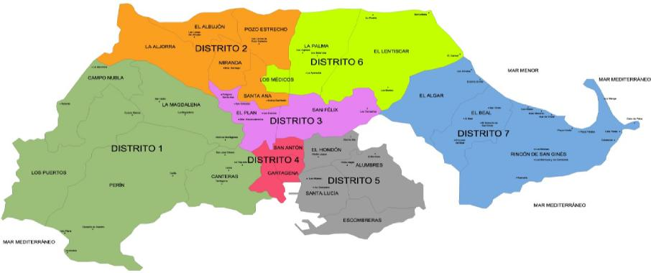
Distritos del Municipio de Cartagena
DIPUTACIONES POR DISTRITO |  | DIPUTACIONES  MÁS POBLADAS
Distrito 1 | Campo Nubla, Canteras, La Magdalena, Perín y Los Puertos | Cartagena  57.570 hab. (26,9%)  San Antonio Abad  44.661 hab. (20,9%)  El Plan  36.018 hab. (16,8%)
Distrito 2 | Albujón, La Aljorra, Miranda, Pozo Estrecho, Santa Ana y Los Médicos
Distrito 3 | El Plan, San Félix y Los Dolores
Distrito 4 | Cartagena Casco y San Antonio Abad
Distrito 5 | Alumbres, Escombreras, Hondón y Santa Lucía
Distrito 6 | La Palma y Lentiscar
Distrito 7 | El Algar, Beal y Rincón de San Ginés

Demografía: Población Infantil y Adolescente
La pirámide de población del Municipio de Cartagena muestra un comportamiento similar al de la Región de Murcia con los desequilibrios que se esperan por la reducción de la natalidad y el aumento de la importancia de la población de mayor edad.
Desde el año 2010 el crecimiento vegetativo del Municipio se ha ido reduciendo desde las 1.123 personas a las 412 personas que arroja el dato correspondiente a 2016.
Pirámide de población (2017)
MUNICIPIO DE CARTAGENA
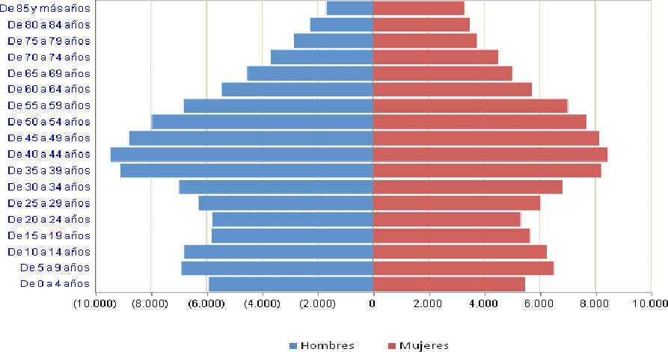
Crecimiento Vegetativo del Municipio de Cartagena. Periodo 2009-2016
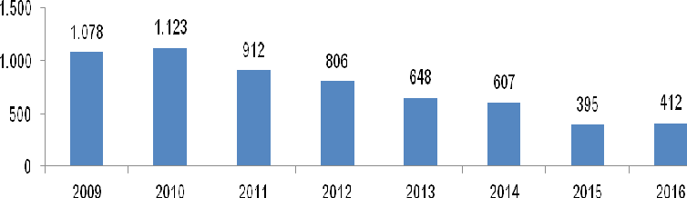

Tasa de natalidad y nacimientos.
25

La tasa de natalidad por cada 1.000 habitantes ha experimentado una tendencia descendente desde el año 2012 hasta el 2016, pasando de 11,55 a 10,18.

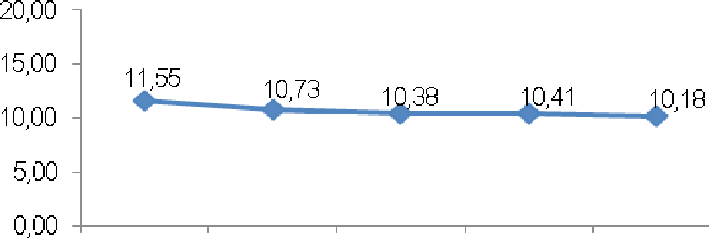

En este sentido, en el año 2016 la tasa de natalidad del municipio de Cartagena se sitúa por debajo de la autónomica (10,75 por cada mil habitantes).
26
Respecto al número de nacimientos, se ha producido un descenso en relación al año 2012, cuando se registraron 2.427 nacimientos, hasta los 2.130 del año 2016. Aparte, de los nacidos en el año 2016, el porcentaje de hijos de madre extranjera ascendía al 20,1% en el Municipio de Cartagena, porcentaje inferior al 23,3% para toda la Región de Murcia.
Evolución del número de nacidos vivos de madres residentes en el municipio según
sexo 2012-2016
Año | Ambos sexos | Hombres | Mujeres
2012 | 2.437 | 1.297 | 1.140
2013 | 2.234 | 1.125 | 1.109
2014 | 2.261 | 1.185 | 1.076
2015 | 2.244 | 1.143 | 1.101
2016 | 2.130 | 1.109 | 1.021

% hijos de madre extranjera sobre el total de nacidos en 2016

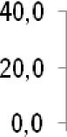
Evolución del número de nacidos vivos de madres residentes en el municipio según

sexo 2012-2016

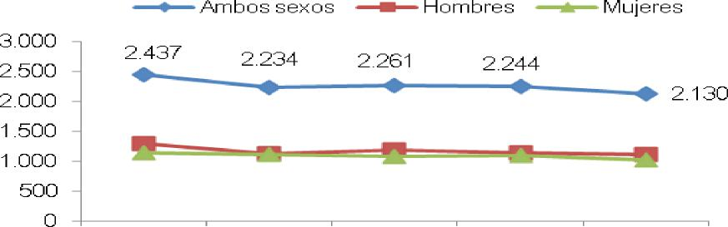

Fuente: elaboración propia a partir de datos CREM Tasa de mortalidad y defunciones de menores.
27
Por su parte, la tasa de mortalidad en 2016 en el municipio de Cartagena (8,30 por cada 1.000 habitantes) se sitúa por encima de la media regional (7,54).
A su vez, la tasa de mortalidad ha ido experimentando una tendencia creciente desde el año 2013, pasando de 7,39 en dicha anualidad hasta 8,30 por cada mil habitantes en 2016.
En cuanto al número de defunciones de menores en el municipio de Cartagena, los datos de 2015 muestran que se concentran en menores de un año (5 del total de 9 registradas). El total de muertes de menores supone el 0,49% de las defunciones del municipio de Cartagena, situándose en un término intermedio entre los municipios de Murcia (0,65%) y Lorca (0,25%).

Población infantil y adolescente en el Municipio de Cartagena

Número de personas de 0 a 18 años (2017)
Población 2017 | 0 a 5  años | 6 a 12  años | 13 a 18  años
Hombres | 7.226 | 9.746 | 7.303
Mujeres | 6.690 | 9.170 | 6.940
Total | 13.916 | 18.916 | 14.243
Fuente: elaboración propia a partir de datos del INE
% de población infantil y adolescente sobre el total de población del Municipio de Cartagena (2017)
% sobre población total | 0 a 5  años | 6 a 12  años | 13 a 18 años
Hombres | 3,4 | 4,6 | 3,4
Mujeres | 3,1 | 4,3 | 3,2
Total | 6,5 | 8,8 | 6,7
Fuente: elaboración propia a partir de datos del INE
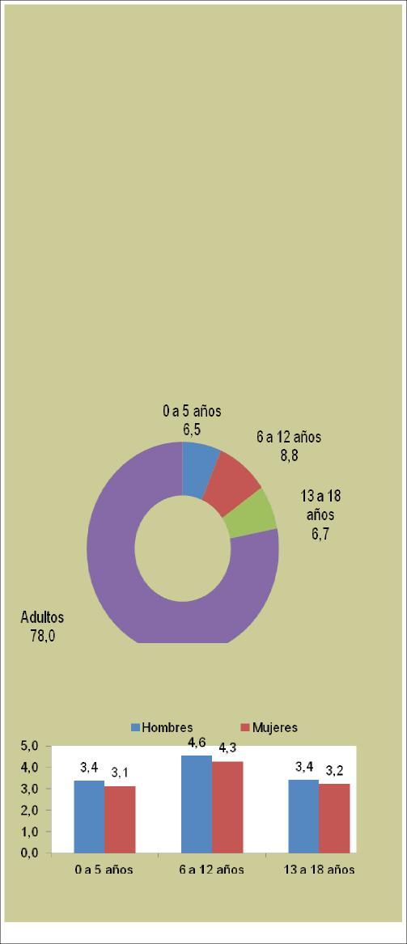
% MENORES SOBRE LA POBLACIÓN TOTAL
% MENORES SOBRE LA POBLACIÓN TOTAL
Población hasta 18 años
(2017)
47.075 personas (22,0%)
13.916 0-5 años (6,5%)
18.916 6-12 años (8,8%) 14.243 13-18 años (6,7%)
POR GÉNERO (2017)
(2017)
28
La población hasta 18 años (de 0 a 18 años) asciende a 47.075 menores que supone el 22% sobre la población total del Municipio (214.177 habitantes).
Un 6,5% de la población corresponde a niños y niñas entre 0 y 5 años (13.916), el 8,8% de la población tiene entre 6 y 12 años (18.916 personas) y un 6,7% tiene entre 13 y 18 años (14.243 personas en el municipio).

Datos por entidad de población
Los datos por entidades de población muestran como en la mayoría los menores de 20 años (de 0 a 19 años) representan entre el 20% y el 30% de la población total.
Sólo cinco entidades de población están por debajo de ese porcentaje: Escombreras (9,1%), Campo Nubla (10,3%), Perín (14,3%), Los Puertos (16,4%) y Cartagena Urbana (19,2%).
En el caso de Cartagena Urbana, hay que indicar que existe disparidad entre las zonas que agrupa, distinguiendo entre la zona de centro (17,8%) y el Ensanche-Marjal (19,1%), de otras zonas con mayor proporción como las barriadas de San Ginés (24,4%) y Virgen de la Caridad (31,4%).

DATOS POR ENTIDADES DE
POBLACIÓN
LAS ENTIDADES DE POBLACIÓN
CON MAYOR
NÚMERO DE MENORES DE 20
AÑOS SON:
Cartagena urbana: 11.054 personas San Antonio Abad: 10.567 personas
Donde más representan son:
Santa Lucía: 30%
Santa Ana: 28%
Donde menos representan son:
Campo Nubla: 10,3%
Escombreras: 9,1 %
29
2017
Entidad de  población | Hasta 19  años | Población  (todas las  edades) | %
Albujón | 748 | 2.918 | 1,4
Algar (El) | 1.948 | 7.847 | 3,7
Aljorra (La) | 1.363 | 4.970 | 2,3
Alumbres | 783 | 3.403 | 1,6
Beal | 469 | 2.280 | 1,1
Campo Nubla | 28 | 273 | 0,1
Canteras | 2.661 | 10.285 | 4,8
Cartagena | 11.054 | 57.570 | 26,9
Barriada San Ginés | 1.214 | 4.969 | 2,3
Barriada Virgen La Caridad | 909 | 2.891 | 1,3
Cartagena | 7.765 | 43.606 | 20,4
Ensanche- Almarjal | 1.166 | 6.104 | 2,8
Escombreras | 1 | 11 | 0,0
Hondón | 259 | 1.080 | 0,5
Lentiscar | 466 | 1.966 | 0,9
Magdalena (La) | 853 | 3.877 | 1,8
Médicos (Los) | 31 | 126 | 0,1
Miranda | 364 | 1.365 | 0,6
Palma (La) | 1.573 | 5.697 | 2,7
Perín | 218 | 1.523 | 0,7
Plan (El) | 8.893 | 36.018 | 16,8
Pozo Estrecho | 1.335 | 5.042 | 2,4
Puertos (Los) | 213 | 1.297 | 0,6
Rincón de San Ginés | 1.979 | 9.891 | 4,6
San Antonio Abad | 10.567 | 44.661 | 20,9
San Félix | 738 | 2.698 | 1,3
Santa Ana | 702 | 2.505 | 1,2
Santa Lucía | 2.064 | 6.874 | 3,2
Totales | 49.310 | 214.177 | 100,0

% Población menor de 20 años sobre el total de cada entidad de población

Fuente: elaboración propia a partir de datos CREM
30

Población extranjera
La población extranjera supone el 10,8% del total de la población del municipio de Cartagena en 2017, con un total de 23.125 personas, mientras que los españoles suponen el 89,2% de la población (191.052 personas).
Los datos muestran que los hombres extranjeros son más numerosos que las mujeres, de ahí que los extranjeros suponen el 12% de los hombres, mientras que las extranjeras son el 9,6%.
Distribución de la población de Cartagena
por sexo y nacionalidad 2017
Sexo | Población | Españoles |  | Extranjeros
 |  | Núm. | % | Núm. | %
Hombres | 106.988 | 94.181 | 88,0 | 12.807 | 12,0
Mujeres | 107.189 | 96.871 | 90,4 | 10.318 | 9,6
Ambos sexos | 214.177 | 191.052 | 89,2 | 23.125 | 10,8

Fuente: elaboración propia a partir datos CREM
Distribución territorial de la población extranjera.
La población extranjera se concentra en las diputaciones de Cartagena (5.384 personas y 23,3% del total), San Antonio Abad (3.824 personas extranjeras, 16,5%) y El Plan (2.592 personas, 11,2%), seguidas por Rincón de San Ginés (1.996 personas, 8,6%).
Principales entidades de población por población extranjera 2017 (núm.)

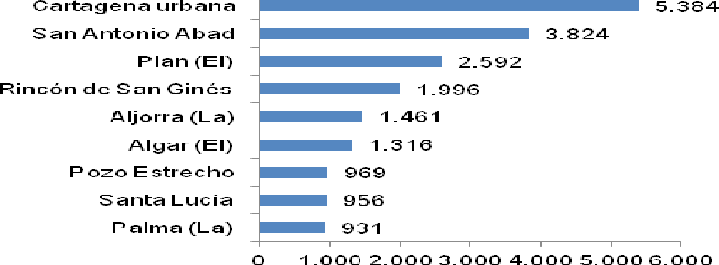
Fuente: elaboración propia a partir datos CREM
31

EXTRANJEROS Y ENTIDADES DE POBLACIÓN

32
Las entidades de población con mayor presencia de extranjeros son:
- Cartagena urbana: 5.384 personas
- San Antonio Abad: 3.824 personas
- El Plan: 2.592 personas
Las entidades de población
donde representan más población son:
- 2,5% Cartagena urbana (23,3% del total de extranjeros)
- 1,8% San Antonio Abad (16,5% del total de extranjeros)
Principales nacionalidades:
- 5,7% Marruecos.
- 0,9% Reino Unido.
- 0,6 % Ecuador.
- 0,4% Rumanía.
Población extranjera menor.
Sobre el total de la población extranjera (23.125 personas), 5.617 son menores de 20 años, casi uno de cada cuatro (24,3%). A su vez, el 52,9% (2.942 personas) son hombres y un 47,6% son mujeres (2.675).

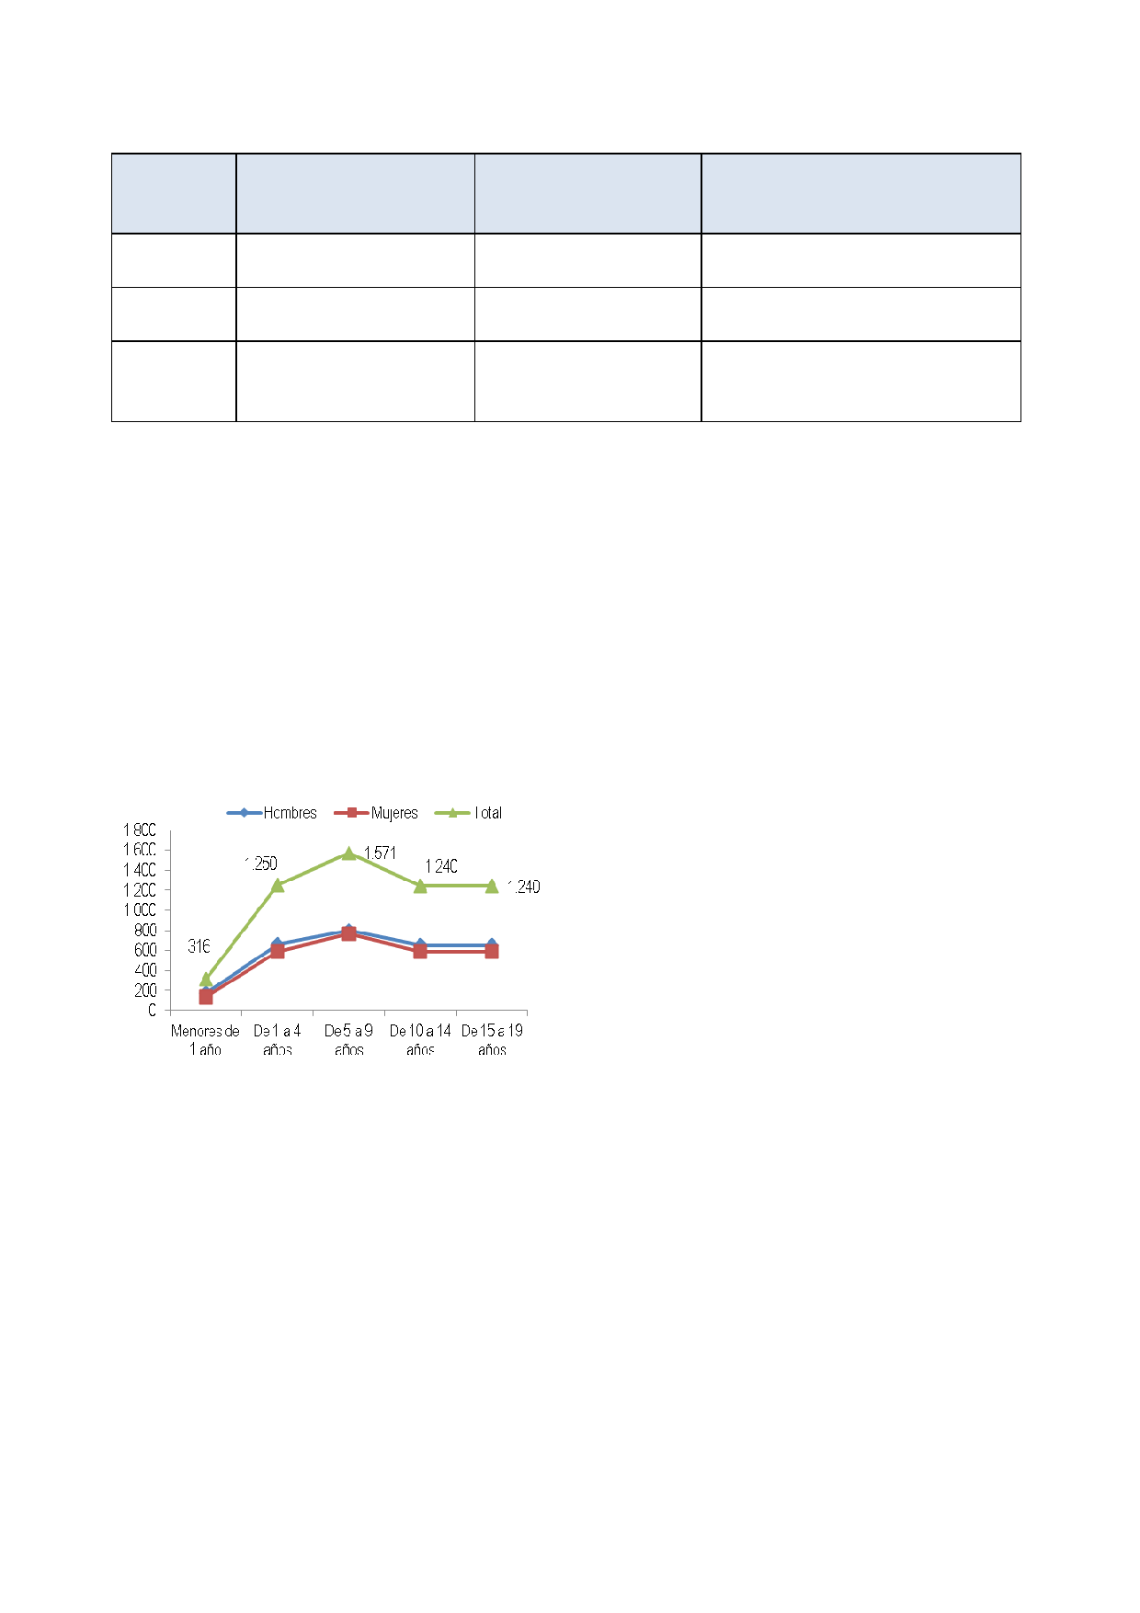
Extranjeros menores de 20 años por sexo (núm. y %) 2017
Sexo | Población extranjera  total | Población  extranjera menor  de 20 años | % población menor de 20  años sobre total extranjeros
Hombres | 12.807 | 2.942 | 12,7
Mujeres | 10.318 | 2.675 | 11,6
Ambos sexos | 23.125 | 5.617 | 24,3
Fuente: elaboración propia a partir datos CREM
Por edades, puede apreciarse que los menores se concentran en la franja de 5 a 9 años (28% - 1.571 menores), seguidos por los de 1 a 4 años. De 10 a 14 y de 15 a 19 años (en torno al 22% en los tres casos). La distribución por sexos es similar.
Nº Menores extranjeros por sexo, grupo
Población menor extranjera (2017)
de edad 2017
- 4.629
menores de 16 años
2,2% de la población del municipio 20,0% de la población extranjera del municipio
- 5.617
menores de 20 años
2,6% de la población del municipio 24,3% de la población extranjera del municipio
Fuente: elaboración propia a partir datos CREM
33

Como se ha descrito anteriormente, el desarrollo de las áreas del Plan incluye las conclusiones del Diagnóstico de la situación la Infancia y adolescencia referentes a cada una de ellas.
Como fundamentación de las áreas, objetivos, actuaciones, etc, que se describen en el Plan, consideramos necesario exponer en primer lugar las conclusiones generales del estudio Diagnóstico.
CONCLUSIONES del DIAGNÓSTICO de la situación de la INFANCIA y
ADOLESCENCIA en CARTAGENA
El Municipio de Cartagena es el segundo más amplio de la Región de Murcia en términos de población, cuyo 22% corresponde a personas entre los 0 y los 18 años.
34
El Municipio dispone de recursos turísticos, culturales, arqueológicos, patrimoniales y medioambientales en torno a los que realizar actividades con la infancia y la adolescencia, a lo que se suma su condición de municipio costero y su apertura a dos mares (Mar Menor y Mediterráneo) lo dota de amplias posibilidades para la organización de actividades deportivas, ocio y tiempo libre.
Su vasto territorio dota de peculiaridades a la intervención con colectivos menores de edad porque las actuaciones deben llegar a todas las zonas (24 diputaciones) y no siempre ocurre, quedando centradas principalmente en la zona urbana de la ciudad, con el problema añadido del transporte urbano que no llega a todo el territorio con los itinerarios y la frecuencia que sería deseable, motivo por el cual adquiere una amplia importancia la implementación de formas de desplazarse como los carriles bici.
HERRAMIENTAS DE DIAGNÓSTICO Y MONITORIZACIÓN
No existen apenas referencias al Municipio de Cartagena en los estudios que existen sobre la población menor de edad. Esta carencia de información municipalizada es una barrera a la adopción de políticas públicas y programas adaptados realmente a las necesidades y realidad de los menores.
Así, de todas las áreas analizadas se deduce la necesidad de reforzar las herramientas de diagnóstico de la realidad de los niños, niñas y adolescentes del Municipio a través de estudios e investigaciones en profundidad desde perspectivas diversas como la vulnerabilidad, la discapacidad, el ocio y tiempo libre, entre otras, o sobre cuestiones que suscita el estudio de la situación de los menores como puede ser las consecuencias de la crisis en la población joven.
Además, en lo que respecta al seguimiento y evaluación continuada de las actuaciones, se echa de menos un mayor esfuerzo a través de cauces como mesas de trabajo temáticas y otras fórmulas que permitan la mejora continua y la adaptación de las políticas y actuaciones públicas a la realidad, en las que también se pueda incorporar la voz de los niños, niñas y adolescentes a través de cauces de participación.

DISPERSIÓN TERRITORIAL
35
Las zonas con mayor volumen de población menor son el casco urbano de Cartagena (San Ginés, Virgen de la Caridad, Cartagena casco y Ensanche-Armajal) y San Antonio Abad, mientras que las zonas en las que mayor proporción de población representan son Santa Lucía y Santa Ana. A la vista de estos datos, junto con el resto que se desarrollan a lo largo del diagnóstico es necesario adaptar la intervención pública diferenciando entre volumen de menores en términos cuantitativos e intensidad en función del porcentaje que representan respecto a la población total, además de considerar las zonas en las que hay problemáticas específicas que conllevan a la vulnerabilidad y a la exclusión social.
Además, la lectura de los datos debe permitir la detección de los núcleos de población que por situación geográfica dentro del municipio deben actuar como cabecera de zona para la realización de actividades destinadas a niños, niñas y adolescentes y den cobertura a aquellas diputaciones y territorios cercanos y en los que haya poca población menor. No obstante, la rotación de la intervención pública y de las actividades que se promuevan por las distintas zonas del Municipio es un factor importante en aras de facilitar que los niños, niñas y adolescentes puedan disfrutarlas en condición de igualdad.
Se deduce del diagnóstico la necesidad de reforzar la actuación en los barrios a través de medios diversos como educadores sociales, los recursos destinados a la discapacidad, la difusión de la información sobre servicios sociales disponibles, entre otros.
Cabe mencionar que los resultados de la encuesta muestran que niños, niñas y adolescentes tienen en general una percepción buena o normal de los servicios y recursos del entorno en el que viven, salvo por el 9,9% de los estudiantes de la ESO que afirma que son malos o muy malos.
Educación NO UNIVERSITARIA
El Municipio cuenta con 43.498 personas escolarizadas en la enseñanza no universitaria y dispone de una oferta adecuada de centros educativos y de recursos tecnológicos, servicios de detección del absentismo, comedor y actividades complementarias, detectando como punto de mejora el acondicionamiento de las zonas verdes y los patios de los centros.
La dotación de recursos humanos se considera adecuada aunque se detecta la necesidad de implementar medidas para reforzar la figura de autoridad de los docentes, acelerar los procesos de sustituciones ante bajas, ampliar las posibilidades de perfeccionamiento docente, incentivar la iniciativa de innovación docente , así como extender la figura del enfermero a todos los centros.
En algunos aspectos se detectan problemas derivados de la falta de estabilidad que producen los distintos cambios en la normativa de Educación, así como por las ratio existentes que no permiten abordar adecuadamente la diversidad cultural, cuestión sobre la que es necesario seguir aunando esfuerzos de manera transversal en todos los itinerarios educativos.
Los retos de futuro de la Educación en el Municipio pasan por abordar desafíos que responden a tendencias generales como las mayores habilidades que exige la sociedad

del conocimiento y la digitalización, la orientación hacia vocaciones científicas y tecnológicas y el aprendizaje de idiomas.
36
Aparte y según los datos de la encuesta se observa que la práctica totalidad de los estudiantes de Primaria tienen buena relación con compañeros y profesores. En la ESO hay una pauta similar aunque el porcentaje de los que señalan que la relación es regular o mala se sitúa en torno al 10% respecto a los compañeros y al 20% respecto al profesorado.
Los estudiantes suelen indicar que consiguen sus objetivos en cifras cercanas a 9 de cada 10 en Primaria y 8 de cada 10 en ESO, pero el panorama varía en referencia a los resultados escolares bajando a 7 de cada 10 en Primaria y cambiando notablemente en la ESO, en la que solo 1 de cada 4 muestra dicha satisfacción, de lo que se deduce un margen para la adopción de medidas de refuerzo escolar que contribuyan a la mejora de estos datos.
De la encuesta también derivan algunos datos que invitan a la puesta en marcha de nuevas actuaciones para prevenir el acoso escolar. Cerca de un 3% afirma experimentar situaciones de acoso de manera frecuente, mientras que un 27-28% la ha sufrido alguna vez.
SERVICIOS SOCIALES
Bajo la referencia de las 10.038 intervenciones de servicios sociales en 2017 destaca que las actuaciones más numerosas tienen relación con el ámbito familiar (49,3%), lo que tiene una implicación directa en aquellas familias que tienen hijos menores, aparte de las que se clasifican en otras categorías relacionadas con las personas inmigrantes o personas con discapacidad. Aparte hay intervenciones específicas en materia de juventud (162) e infancia (118).
No obstante, si se atiende a los datos de las intervenciones por edad, se observa nítidamente como el 17,8% de las intervenciones de servicios sociales (1.642) afectan a personas hasta 18 años, diferenciando entre 449 respecto a menores hasta 5 años, 650 de 6 a 12 años y 553 desde los 13 hasta los 18 años.
Utilizando los datos de la encuesta, cabe destacar que fuera del ámbito educativo, en torno al 24 % ha experimentado situaciones de acoso alguna vez, mientras que el 3% lo sufre con frecuencia.
Todos estos datos muestran como la actuación de los servicios sociales debe seguir siendo considerada como un factor clave para la protección de la infancia y la adolescencia, pero sin dejar de advertir que la prevención debe ser la prioridad.
En esta línea se observa que el área de servicios sociales debe ser una de las principales prioridades a la hora de ampliar la dotación de recursos humanos y materiales para su despliegue efectivo con la misma intensidad en todo el territorio del Municipio con programas de prevención en las zonas en las que existe mayor vulnerabilidad para los menores.
Preocupa especialmente la falta de agilidad de los procesos y su excesiva

burocratización, así como la falta de garantías en estabilidad de los proyectos debido a las incertidumbres sobre su financiación.
37
Los principales puntos de mejora al respecto vendrían de la dotación de educadores sociales para todas las zonas y barrios del Municipio y el refuerzo con monitores y animadores.
Se observa la necesidad de implementar actuaciones grupales en salud mental, refuerzo y absentismo escolar, prevención de drogas y del acoso, sexualidad, hábitos saludables, así como poner en marcha servicios de atención temprana y crear recursos de prevención de 0 a 6 años
También se detectan puntos de mejora respecto a la coordinación con las entidades que trabajan en ámbitos relacionados con servicios sociales, así como la necesidad de reforzar el liderazgo en el trabajo con las coordinadoras de barrio.
DIVERSIDAD CULTURAL
La población extranjera representa el 10,8% del total del municipio y las principales nacionalidades presentes son marroquíes, británicos y ecuatorianos. Es necesario atender a las causas del fenómeno migratorio entre estas nacionalidades para realizar una aproximación a la realidad de los menores que viven con ellos, ya que las causas de la residencia en España son muy distintas.
La mayoría de la población marroquí que vive en Cartagena se ha visto atraída por las posibilidades de trabajo y de mejora de las condiciones de vida respecto a su país de origen y es una población en la que se refleja especialmente la diversidad en términos culturales, religiosos y de idiomas, aparte de estar más expuestos a situaciones de vulnerabilidad por el motivo que les lleva a emigrar a España. Las motivaciones de la población ecuatoriana son equivalentes, aunque disponen de menores barreras y de una mayor similitud cultural, además de compartir el idioma. Finalmente, la población británica viene atraída por factores relacionados con la calidad de vida en la zona costera de Cartagena y poseen un nivel adquisitivo diferente, aprovechando la existencia de desarrollos urbanos ligados a la industria turística para residir, sin perjuicio de la existencia de británicos que residen por otros motivos y responden a otra caracterización.
Esta caracterización puede permitir orientar las políticas de integración destinadas a los menores en función de la realidad cultural de los padres.
El volumen de menores de 16 años extranjeros asciende a 4.629 personas, elevándose a 5.617 personas hasta los 20 años.
En los distintos niveles educativos suelen representar el 10% de los matriculados, aunque hay dos tipos de enseñanzas en las que este dato varía sustancialmente.
Por un lado, suponen el 15,3% de los matriculados en Educación especial, lo que viene a ser un indicador que adelanta los problemas de integración que pueden derivarse de su segregación. En segundo lugar representan solo el 7,7% entre los alumnos de bachillerato, al tiempo que sube al 11,7% su presencia en el bachillerato a distancia, por lo que previsiblemente existan obstáculos para que no puedan cursar este nivel educativo

de manera ordinaria, existiendo espacio para la adopción de medidas.
38
Aparte, hay que considerar pautas que hacen prever la necesidad de una mayor actuación pública en materia de diversidad cultural porque el número de nacimientos de madre extranjera viene a representar el 20,1% del total de nacimientos y por tanto son de nacionalidad española y no vienen recogidos en las estadísticas como población extranjera.
En cualquier caso, las principales líneas de trabajo respecto a la diversidad cultural pasan por atajar los prejuicios sobre la población extranjera y minorías étnicas mediante medidas de sensibilización.
DISCAPACIDAD
En relación a la discapacidad se observa que las Administraciones Públicas y las entidades sociales desempeñan un papel fundamental en la materia, pero es susceptible que se mejore la coordinación entre ellas y la financiación, de modo que puedan existir profesionales de apoyo que asistan a los menores con discapacidad. También se observa la necesidad de fomentar las asociaciones de padres con discapacidad.
Hay problemas sobre los que sería necesario poner en marcha medidas como atajar las conductas de evitación social de los , niñas y adolescentes con discapacidad, contribuir al conocimiento de la normativa existente y, sobre todo, lograr que se cumplan de manera estricta las obligaciones que la normativa ya contempla.
Otros ámbitos susceptibles de mejora contemplan el despliegue de recursos en todas las zonas del territorio, la disposición de más ayudas directas y el desarrollo de proyectos en colaboración con los centros educativos.
RELACIONES CON OTRAS PERSONAS Y BIENESTAR SUBJETIVO
En general los encuestados tienen una buena relación con sus padres y amigos, mientras que un 16%-17% tiene una relación generalmente regular con sus hermanos.
Los encuestados manifiestan que tienen muchos amigos o que los que tienen son suficientes, pero a un 5% en Primaria y a un 10,4% en ESO le resulta difícil o muy difícil hacer amigos. También es destacable que el 21,2% en Primaria y el 18% en ESO no vea a sus amigos nunca o casi nunca.
Algunos datos de la encuesta invitan a la búsqueda de las causas que llevan a que el 7,4% de los encuestados de la ESO afirme que su estado de ánimo es malo o muy malo, o que un 7,3% diga que nunca o casi nunca está satisfecho consigo mismo.
De todos estos datos se deriva la necesidad de realizar estudios y análisis más profundos que permitan el diseño de actuaciones concretas para mejorar los indicadores de las respuestas.

SALUD Y ALIMENTACIÓN
39
En general los jóvenes perciben que su salud es buena o normal, aunque la imagen física es negativa para el 10% de los encuestados de la ESO.
Aparte de estos datos conviene destacar que un 7,6% de los estudiantes de la ESO afirman que nunca o casi nunca duermen bien, mientras que un 6,1% en Primaria y un 13,9% en ESO considera que no va descansado durante el día.
Los hábitos de alimentación muestran algunas situaciones sobre las que es necesario poner en marcha medidas porque cerca de un 10% afirma que no siempre o casi siempre come lo suficiente, al igual que un 5% en Primaria y un preocupante 23,4% no desayuna por las mañanas.
A la vista de los datos de frecuencia de consumo de alimentos convendría realizar un análisis más exhaustivo sobre la dieta de los jóvenes y su adecuación a los hábitos de alimentación más saludables.
Del mismo modo, la continuación de programas de prevención del consumo de sustancia adictivas sigue siendo una necesidad para atajar la incidencia de consumo que se detecta en la encuesta entre los estudiantes de la ESO que consumen habitualmente alcohol (20,1%), fuman (9,8%) o toman alguna droga (3,7%).
ACTIVIDADES EXTRAESCOLARES
El principal punto de intervención respecto a las actividades extraescolares se deriva de los datos correspondientes a quienes no las realizan porque no hay oferta cerca de su hogar (2 de cada 10 que no hacen ninguna actividad) o porque no se las pueden pagar (14%-17% de los que no las realizan).
Además, como orientación para la oferta de actividades extraescolares la preferencia gira en torno al deporte principalmente, así como al aprendizaje de idiomas y el baile/danza.
NUEVAS TECNOLOGÍAS Y REDES SOCIALES
Los datos de la encuesta invitan a cierto optimismo por indicadores como la disposición de internet en el hogar por encima del 94%.
En contraposición el posible abuso y falta de control sobre el comportamiento de los menores en las redes sociales y en el uso de internet se muestra como un campo de intervención pública. El 35,7% de los encuestados de Primaria usa las redes sociales una vez al día y este porcentaje sube al 83,5% en la ESO. Aparte, 3 de cada 10 encuestados de Primaria (29,3%) manifiestan que sus padres no tienen ningún control sobre lo que hacen en internet o redes sociales, mientras que este dato es superior en el caso de la ESO (44,2%).
JUVENTUD, OCIO Y TIEMPO LIBRE
Las principales conclusiones respecto al área de juventud y los hábitos culturales, de ocio y tiempo libre llevan a poner en valor el papel del Ayuntamiento de Cartagena y de las

asociaciones que facilitan que haya una oferta amplia para los jóvenes.
40
Los datos de la encuesta muestran que los niños, niñas y adolescentes creen saber cuáles son sus derechos y son participativos en términos generales, aunque la pertenencia a organizaciones no esté muy extendida. Por eso es necesario seguir potenciando el asociacionismo juvenil, es necesario seguir apoyando las políticas de participación juvenil como eje fundamental de la creación de ciudadanía activa, que además genera a su vez actividades de aprovechamiento general.
El satisfactorio funcionamiento de las actividades de creación artística, ocio y tiempo libre no puede hacer relajar su actuación, ya que de lo contrario ganarían espacio otros hábitos de entretenimiento no deseables que aparecen como una amenaza al disfrute saludable del ocio y tiempo libre.
No obstante, hay ámbitos de mejora concretos en los que implementar cambios, como las limitaciones por razón de horario de las actividades o los horarios y días de apertura de los centros públicos en los que llevarlas a cabo.
Aparte, un factor ya mencionado es la actuación sobre las posibilidades de transporte público con itinerarios y frecuencias adecuadas para todas las zonas del municipio y a un precio asequible mediante descuentos o bonos.
VALORACIÓN GLOBAL
Los datos del diagnóstico muestran una realidad que es compleja porque la actuación con niños, niñas y adolescentes no solo tiene que tener en cuenta las distintas etapas de desarrollo personal en las que se encuentran, sino que además el ámbito sectorial de actuación (juventud, ocio, educación, etc.) tiene peculiaridades distintas que no son homologables en función del territorio de residencia o que varían según pertenezcan a un colectivo en el que existe mayor o menor vulnerabilidad.
La participación del Municipio de Cartagena en la convocatoria de reconocimiento de Ciudades Amigas de la Infancia es una oportunidad para conocer la problemática y recursos disponibles destinados a los niños, niñas y adolescentes, así como para planificar las políticas públicas municipales que tienen incidencia en ellos.
Del análisis realizado se han destacado muchos retos, entre los que parecen especialmente prioritarios los relativos a la diversidad cultural, la prevención de la vulnerabilidad, el acoso y los riesgos derivados de internet y redes sociales, las medidas de apoyo a los niños, niñas y adolescentes con discapacidad, y la necesidad de seguir fortaleciendo la actuaciones en materia de juventud, actividades extraescolares, ocio y tiempo libre.

7. LINEAS ESTRATÉGICAS DEL PLAN
41
Los objetivos del primer Plan Municipal de Infancia y Adolescencia de Cartagena son metas que el plan propone en relación con su población destinataria, y que pueden ser medidas a lo largo y al final del período de aplicación a través de indicadores específicos.
Las Lineas planteadas en este Plan Municipal de Infancia y Adolescencia son las siguientes:
- Crear y mantener un sistema de información municipal compartido para la mejora del conocimiento de la infancia y adolescencia en Cartagena.
- Mejorar la calidad de los servicios municipales dirigidos a niños, niñas y adolescentes.
- Mejorar la cobertura de las necesidades, impulsando nuevas acciones y generando nuevos recursos.
- Incorporar la perspectiva de infancia y adolescencia en el conjunto de las actuaciones municipales.
- Apoyar a las familias en la crianza y educación de los hijos e hijas, impulsando acciones o medidas relacionadas con las necesidades.
- Incrementar la representación y la participación activa y directa de la infancia y adolescencia en la vida social del municipio.
- Fomentar valores en la población infantil y adolescente como el de la igualdad real entre mujeres y hombres, de tolerancia y respeto a la diversidad, de respeto y apoyo entre las diversas generaciones.
- Mejorar la cooperación y coordinación entre la administración municipal, otras administraciones públicas, así como entidades y agentes sociales implicados en el ámbito de la infancia y la adolescencia.
- Rentabilizar los recursos tanto desde la perspectiva de la eficacia y de la eficiencia, como desde el grado de satisfacción de la ciudadanía.
Como consecuencia de las lineas estratégicas planteadas se definen siete ámbitos de acción o áreas, que permiten agrupar las acciones concretas a desarrollar, muchas de ellas interrrelacionadas. Las Áreas del Plan son las siguientes:
- Educación e Igualdad.
- Familia y Vulnerabilidad.
- Salud y Bienestar.
- Ocio, Cultura y Deportes.
- Juventud.
- Ciudad saludable para la Infancia y Adolescencia
- Información, Sensibilización y Participación

EDUCACIÓN E IGUALDAD

Alumnos matriculados
Último dato publicado: Curso 2015/2016
43.498
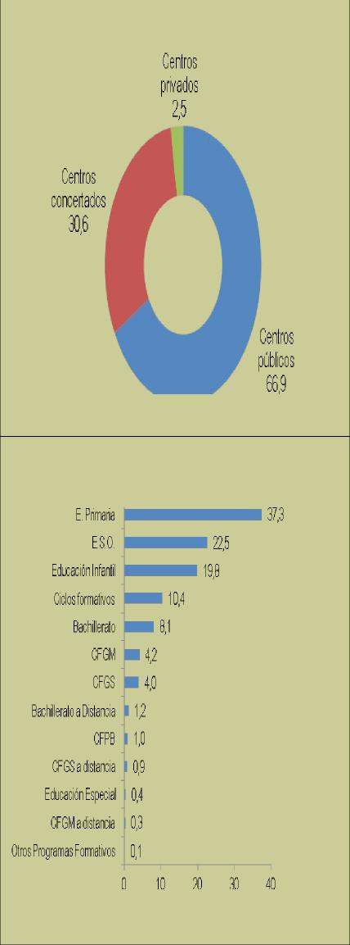
% de alumnos matriculados según enseñanza
ALUMNOS MATRICULADOS POR TIPO
Cursos 2015-2016 – régimen general
DE CENTRO (%)
42
DATOS GENERALES
En el curso académico 2015/2016 había 43.498 alumnos matriculados en enseñanzas no universitarias. Dos de cada tres alumnos matriculados (66,9%) estudian en centros públicos, el 30,6% en centros concertados y un 2,5% en centros privados en el curso 2015-2016.
Según el tipo de enseñanza, el 37,3% de los alumnos pertenecen a Educación Primaria (16.238 alumnos), seguidos por la ESO (22,5%, 9.796 alumnos), Educación infantil (19,8%, 8.634 alumnos) y ciclos formativos (4.512 alumnos, 10,4%).
Alumnos matriculados en Cartagena.Curso 2015-2016 por tipo de centro
Tipo de centro | Matriculados | %
Centros públicos | 29.099 | 66,9
Centros concertados | 13.314 | 30,6
Centros privados | 1.085 | 2,5
Total | 43.498 | 100,0

Alumnos matriculados según enseñanza. Curso 2015-2016
Enseñanza | Número  alumnos | % alumnos
Educación Infantil | 8.634 | 19,8
E. Primaria | 16.238 | 37,3
Educación Especial | 177 | 0,4
E.S.O. | 9.796 | 22,5
Bachillerato | 3.543 | 8,1
Bachillerato a Distancia | 538 | 1,2
Ciclos formativos | 4.512 | 10,4
CFPB | 446 | 1,0
CFGM | 1.817 | 4,2
CFGM a distancia | 152 | 0,3
CFGS | 1.719 | 4,0
CFGS a distancia | 378 | 0,9
PCPI | - | -
Otros Programas Formativos | 60 | 0,1
Total Régimen General | 43.498 | 100,0
Fuente: elaboración propia a partir de datos CREM
Centros de Educativos en Cartagena

60 Centros Públicos de Educación Infantil y Primaria.
11 Centros Concertados de Educación Infantil, Primaria y Secundaria.
10 Institutos de Educación Secundaria

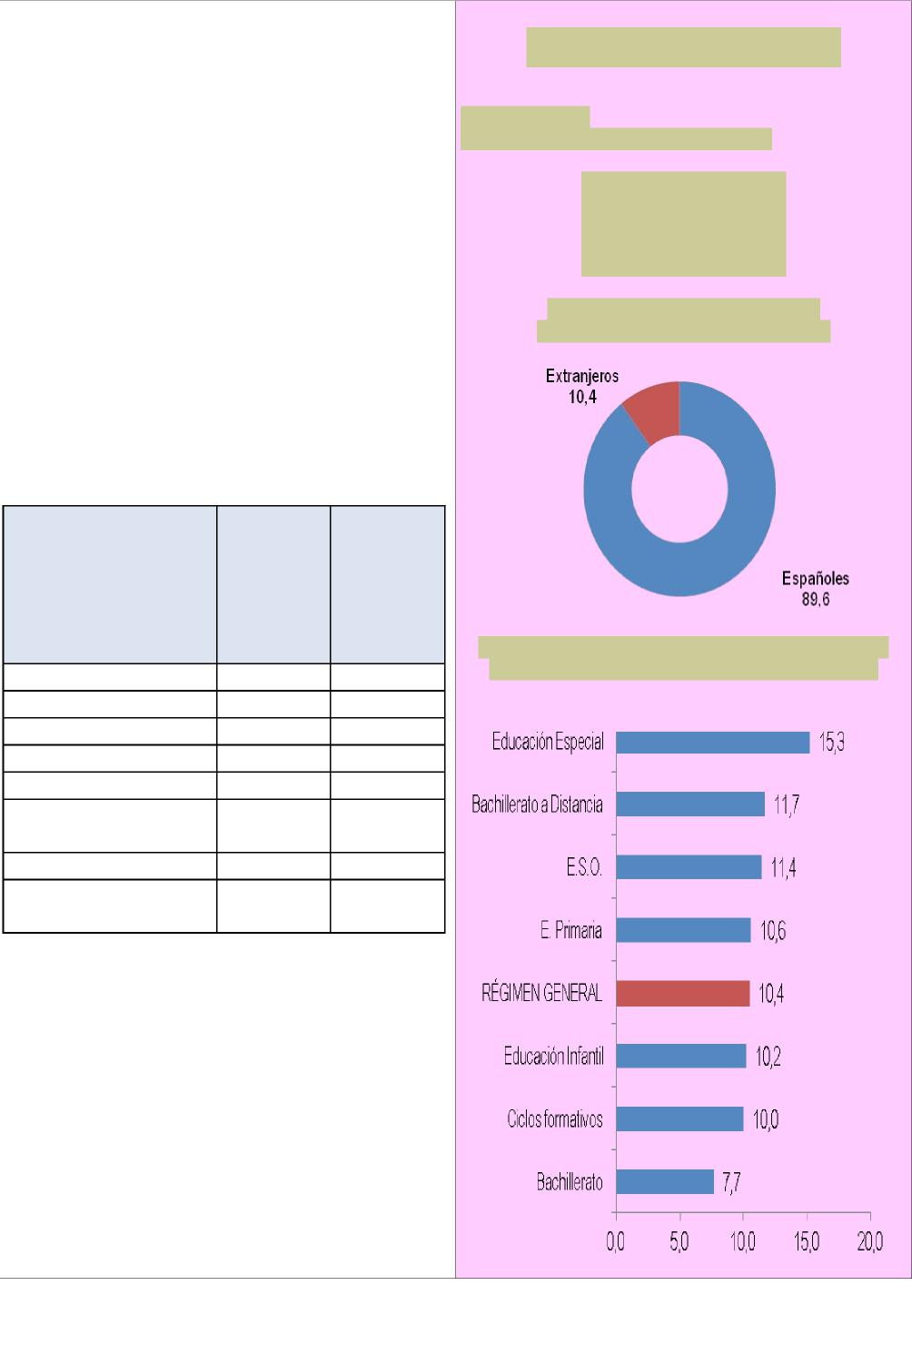
43
Último dato publicado: Curso 2015/2016
Régimen general
% alumnos extranjeros en cada nivel de enseñanza
en el Municipio de Cartagena. Curso 2015-2016
Alumnado extranjero
ESPAÑOLES/EXTRANJEROS (%)
DISTRIBUCIÓN DE ALUMNOS
4.543
Alumnado extranjero
El 10,4% de los alumnos de enseñanzas de régimen general son extranjeros, 4.543 personas en total. Respecto a las enseñanzas, los alumnos extranjeros tienen porcentualmente mayor presencia en Educación Especial (15,3%), Bachillerato a distancia y ESO (en torno al 11,5% en ambos), y menor en los ciclos formativos (7,7%).
Alumnos extranjeros en Cartagena según enseñanza- curso 2015-2016* (núm. y %)
Enseñanza | Núm.  alumnos  extranjer  os | %  alumnos  extranjer os en cada nivel
Educación Infantil | 881 | 10,2
E. Primaria | 1.718 | 10,6
Educación Especial | 27 | 15,3
E.S.O. | 1.120 | 11,4
Bachillerato | 272 | 7,7
Bachillerato a Distancia | 63 | 11,7
Ciclos formativos | 451 | 10,0
Total régimen general | 4.543 | 10,4
Fuente: elaboración propia a partir de datos
CREM
*NOTA: no se incluyen las enseñanzas de régimen especial, PCPI y otros programas formativos por no estar disponibles los datos por nacionalidad.

44
Alumnado en Educación infantil  En Cartagena había matriculados en Educación Infantil un total de 8.634 alumnos durante el curso 2015-2016, lo que supone el 19,8% del total de alumnos de enseñanzas no universitarias.  El 35,9% está matriculado en centros concertados o privados, mientras que el 64,1% cursa estudios en centros públicos.  De ellos, el 53,2% son hombres (4.593 alumnos) y el 46,8% mujeres (4.041 alumnas) Por edades, los alumnos de Educación infantil se concentran entre los 3 y los 6 años frente a la población de 0 a 2 años.  DISTRIBUCION DE ALUMNOS EN  INFANTIL POR EDAD |  |  |  | Alumnado en Educación infantil  Régimen general. Último dato publicado: Curso  2015/2016  8.634  19,8% de los estudiantes no  universitarios
 |  |  |  | N° alumnos matriculados en Educación infantil en Cartagena por titularidad del centro y sexo - Curso 2015-2016 (núm.)
 |  |  |  | Titularidad centro |  |  |  | Total  alumnos |  |  | Homb res |  | Mujeres
 |  |  |  | Pública |  |  |  | 5.531 |  |  | 3.001 |  | 2.530
 |  |  |  | Concertada y privada |  |  |  | 3.103 |  |  | 1.592 |  | 1.511
 |  |  |  | Total |  |  |  | 8.634 |  |  | 4.593 |  | 4.041
Edad |  | Alumnos | %
 |  |  |  | Fuente: elaboración propia a partir de datos CREM
0 Años |  | 61 | 0,7
1 Años |  | 368 | 4,3
2 Años |  | 722 | 8,4
3 Años |  | 2.381 | 27,6
4 Años |  | 2.499 | 28,9
Distribución por género del alumnado matriculado en
Educación infantil en Cartagena por titularidad del
centro - Curso 2015-2016
5 y más años |  | 2.603 | 30,1
Total |  | 8.634 | 100,0
N° alumnos  infantil por | matriculados en Cartagena en Educación titularidad del centro y edad - curso 20152016
881 extranjeros
10,2% de los estudiantes de Primaria
Fuente: elaboración propia a partir de datos CREM

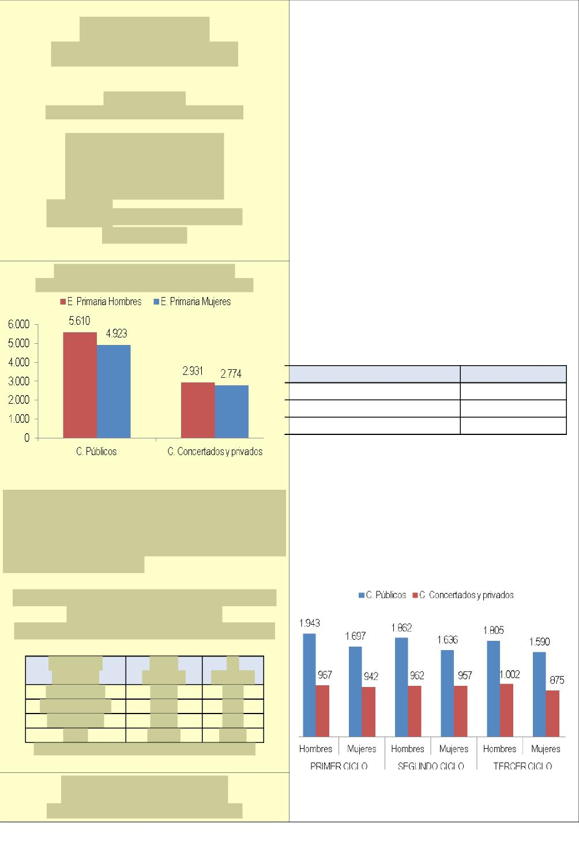
45
Último dato publicado: Curso 2015/2016
16.238
37,3% de los estudiantes no universitarios
Educación Primaria
Alumnado en
Régimen general
Alumnado en Educación
Primaria
El número de alumnos matriculados en Educación Primaria en Cartagena ascendió a 16.238 en el curso 2015-2016, lo que supone el 37,3% respecto al total de alumnos matriculados en la enseñanza no universitaria en el municipio. El 52,6% de los alumnos son hombres (8.541 alumnos) y un 47,4% mujeres (7.697 alumnas).
1.718 extranjeros
10,6% de los estudiantes de Primaria
Alumnos en Educación Primaria en
Cartagena
por tipo de centro y sexo. Curso 2015-
2016 (núm. y %)
Titularidad
Públicos
Concertados y privados
Todos los centros
Fuente: elaboración propia a partir de
datos CREM
N° alumnos en Educación Primaria
por ciclo, tipo de centro y sexo. Curso 2015-2016
Fuente: elaboración propia a partir de datos CREM
Total
10.533
5.705
16.238
N° alumnos en Educación Primaria
por tipo de centro y sexo. Curso 2015-2016
Según el ciclo, un 34,2% de alumnos se encuentran en Primer ciclo de Primaria (5.539), el 33,4% en el Segundo ciclo (5,417 alumnos) y un 32,5% en el Tercer ciclo (5.272 alumnos).
Distribución de alumnos en Cartagena
en Educación Primaria
por Ciclo - Curso 2015-2016 (núm. y %)
Educación  Primaria | Núm.  alumnos | %  alumnos
Primer ciclo | 5.549 | 34,2
Segundo Ciclo | 5.417 | 33,4
Tercer ciclo | 5.272 | 32,5
Total | 16.238 | 100,0
Fuente: elaboración propia a partir de datos CREM

11,4% de los estudiantes de Secundaria
1.120 extranjeros
Fuente: elaboración propia a partir de datos CREM
por tipo de centro y sexo. Curso 2015-2016
Último dato publicado: Curso 2015/2016
9.796
22,5% de los estudiantes no universitarios
N° alumnos en E.S.O. en Cartagena
Alumnado en ESO
Régimen general
Alumnado en ESO
9.796 matriculados en Educación Secundaria Obligatoria en Cartagena durante el curso 2015-2016, lo que supone el 22,5% del total de alumnos matriculados en enseñanzas no universitarias. De ellos, un 51,3% fueron hombres (5.027 alumnos) y un 48,7% mujeres (4.796 alumnas).
Alumnos en Educación Secundaria
Obligatoria en Cartagena
por tipo de centro y sexo. Curso 2015-2016
(núm. y %)

TITULARIDAD | TOTAL
PUBLICOS | 6089
PRIVADOS Y  CONCERTADOS | 3707
TOTAL | 9796
Fuente: elaboración propia a partir de datos
N° alumnos en E.S.O. en Cartagena
por ciclo, tipo de centro y sexo. Curso 2015-
2016
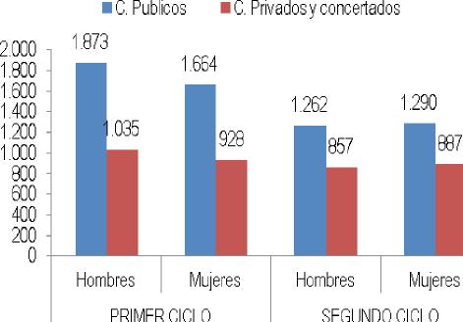
Fuente: elaboración propia a partir de datos CREM
46

Fuente: elaboración propia a partir de datos CREM
por tipo de centro y sexo. Curso 2015-2016
Nº alumnos en Bachillerato en Cartagena
Alumnado en Bachillerato
Régimen general
Último dato publicado: Curso 2015/2016
3.543
8,1% de los estudiantes no universitarios
272 extranjeros
7,7% de los estudiantes de bachillerato
Alumnado en Bachillerato
Durante el curso 2015-2016 hubo 3.543 alumnos matriculados en Bachillerato en Cartagena, lo que supone el 8,1% del total de alumnos de las enseñanzas no universitarias del municipio. De ellos, el 53,5% son mujeres (1895 alumnas) y un 46,5% hombres (1.648 alumnos).
De acuerdo al curso de bachillerato, el 51,5% de los alumnos cursaron primero (1.823), mientras que un 48,5% se encontraba en segundo de bachillerato (1.720 alumnos).
Alumnos en Bachillerato en
Cartagena
por tipo de centro y sexo. Curso
2015-2016 (núm. y %)

Titularid  ad | Total | Hom  bres | Mujeres
Públicos | 2.726 | 1.276 | 1.450
Privado s y concerta dos | 817 | 372 | 445
Total | 3.543 | 1.648 | 1.895

47

CUESTIONARIO DE BIENESTAR SUBJETIVO REALIZADO SOBRE
EDUCACIÓN
Relación con los compañeros y los profesores.
En general la valoración de las relaciones como buenas o malas muestra un mejor panorama entre los encuestados de Primaria que entre los de ESO, a excepción de la relación con los amigos que es similar en ambos casos.
Entre los estudiantes de Primaria los porcentajes varían entre el 95% y el 98% entre quienes afirman que las relaciones son buenas o muy buenas con sus padres, compañeros, profesores y amigos, siendo sensiblemente más bajo respecto a los hemanos/as (83,3%). Por su parte, los estudiantes de la ESO muestran mayor disparidad con un 92,2% con los padres, 82,8% hemanos/as, 89,3% compañeros, 80,2% profesores y 98,5% amigos.
Compañeros/as: 0,2% Primaria y 1% ESO Profesores: 0% Primaria y 2,2% ESO Relación con los compañeros/as (%)

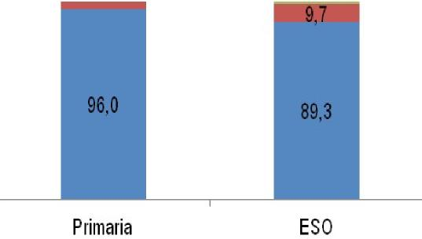

Relación con los profesores (%)

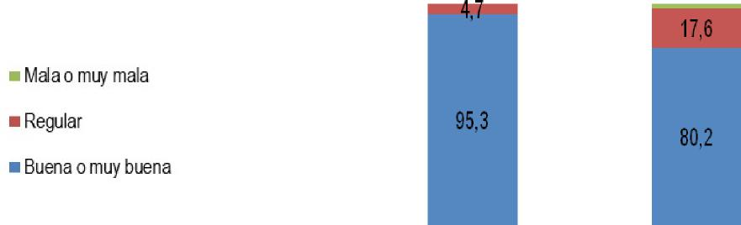

48

Satisfacción con los resultados escolares y consecución de objetivos.
49
Con los resultados escolares está muy contento el 72,5% de los encuestados de Primaria y un 26,1% de la ESO. En una situación intermedia (algo o poco contento) está el 25,3% en Primaria y el 65% en ESO, mientras que los que están muy poco satisfechos representan el 2,1% en Primaria y el 9% en ESO.
¿Estás contento con tus resultados escolares? (%)
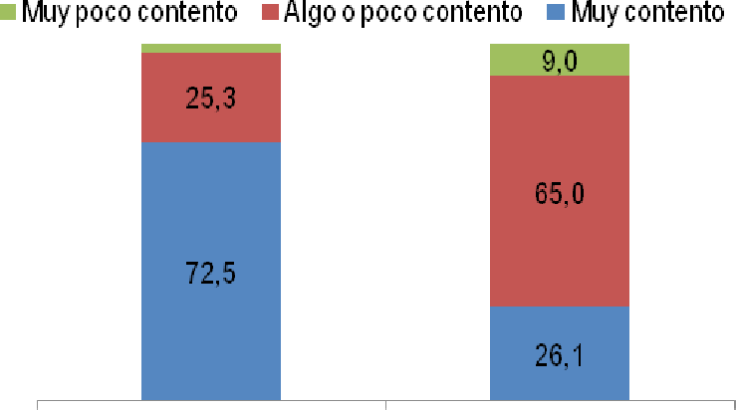
La percepción de ser capaz de conseguir los objetivos propuestos llega al 92% en Primaria y al 83,1% en la ESO. Los que afirman no están seguros representan el 7,8% y el 13,8% respectivamente, mientras que aquellos que manifiestan que no son capaces son el 0,2% en Primaria y el 3,1% en ESO.
¿Crees que eres capaz de conseguir los objetivos que te propones? (%)
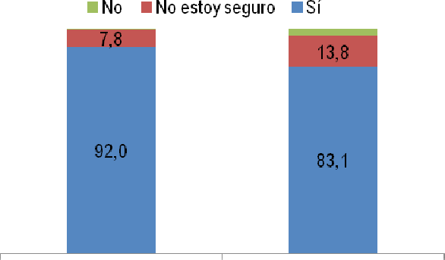

Deberes
En relación a los deberes escolares, en el 51% de los encuestados de Primaria afirma que sus padres les ayudan algo o poco, mientras que para un 17,6% lo hacen mucho. Un 16% afirman que no necesitan ayuda, mientras que para un 15,3% no le ayudan.
En la ESO gana peso la opción de no necesitar ayuda (36,6%), mientras que un 24,9% afirma que no le ayudan. El resto se divide entre quienes reciben mucha ayuda (6,2%) y a quienes les ayudan poco o algo (32,3%).
¿Te ayudan tus padres con los deberes? (%)

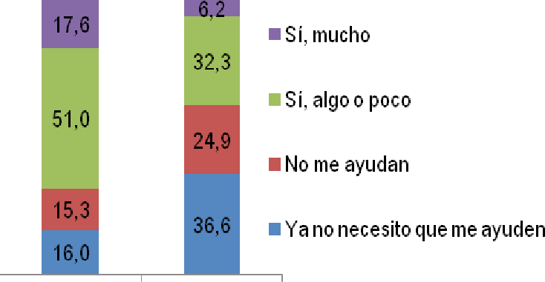

El tiempo que dedican a hacer los deberes se corresponde principalmente con un intervalo entre 1 y 2 horas para el 53,7% en Primaria y el 56,1% en ESO, siendo de menos de una hora para el 35% en Primaria y el 22,3% en ESO. El 9,6% en Primaria afirma dedicar 3 horas o más a los deberes, mientras que en la ESO suponen el 16%. El porcentaje restante corresponde a alumnos que no estudian o afirman no tener deberes.
¿Cuánto tiempo dedicas a hacer los deberes fuera del horario escolar? (%)

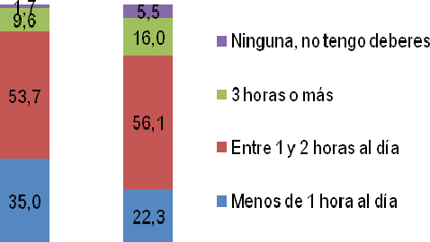

50

Acoso de compañeros en los centros educativos.
51
Con porcentajes similares sobre el 69% los encuestados nunca han experimentado estas situaciones de acoso. Sin embargo, alguna vez lo han sufrido el 28,5% en Primaria y el 27% en ESO. Los casos en los que hay acoso con frecuencia son el 2,7% en Primaria y el 3,1% en ESO.
¿Has sentido que tus compañeros de colegio/instituto te insultan, te molestan, te persiguen ? (%)
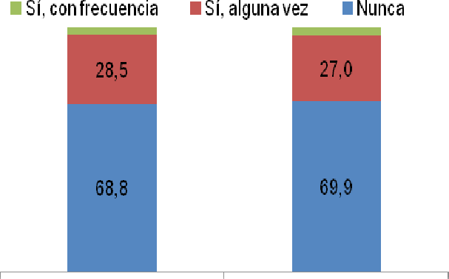
ANÁLISIS PARTICIPATIVO SOBRE EDUCACIÓN.
Más allá de estos datos estadísticos, a continuación se realizan una serie de observaciones derivadas de las mesas de trabajo celebradas en el marco de este diagnóstico.
SISTEMA EDUCATIVO
La principal observación respecto al sistema educativo en su conjunto deriva de los continuos cambios legislativos que han impedido cierta estabilidad y flexibilidad del aprendizaje, así como el mantenimiento de una cultura de evaluación de los centros que sigue siendo finalista en lugar de otras alternativas que pudieran ser exitosas.
Aparte, se observa la necesidad de dotar a los equipos directivos de más autonomía de funcionamiento interno, en base al proyecto de cada centro.
OFERTA Y CENTROS EDUCATIVOS
Las plazas escolares se consideran suficientes para la demanda actual, existiendo una amplia oferta para el tramo de 0 a 3 años en el Municipio. Sin embargo, las ratios se considera que son elevadas para atender a la diversidad. Aparte, se detecta que no todos los centros están abiertos e interactúan con la comunidad de su entorno.

SERVICIOS Y RECURSOS DE LOS CENTROS
52
Existe diversidad de recursos didácticos ofrecidos por la administración local, lo que viene acompañado de un entorno favorable por la existencia de recursos medioambientales, paisajísticos, culturales, patrimoniales y espacios tecnológicos en el municipio al alcance de la comunidad educativa.
En general los centros disponen de acceso a últimas tecnologías, de servicios de comedor que facilitan la conciliación, de un servicio municipal de absentismo escolar eficaz, así como de oferta de actividades lúdicas en los centros escolares extendidas en el tiempo y en los espacios.
Sin embargo, los espacios verdes y patios son mejorables, así como la adaptación de los recursos de ocio y tiempo libre para la infancia y adolescencia.
PROFESORADO
La dotación de profesorado ha experimentado un aumento del número de maestros-especialistas en Primaria, sin que existan observaciones especiales respecto al resto de etapas educativas, más allá de la necesidad de extender a todos los centros la figura del enfermero/a y crear protocolos de regulación.
Entre las principales carencias se detecta que transcurre un tiempo excesivo para cubrir las ausencias por bajas del profesorado y que sería necesario realizan un mayor esfuerzo en la formación continua de los docentes, además de establecer sistemas de incentivos ante las iniciativas de innovación docente.
Aparte, se percibe un excesivo proteccionismo de las familias hacia los menores con el menoscabo de la “autoridad” del docente.
IDIOMAS Y VOCACIONES CIENTÍFICO-TECNOLÓGICAS
Se observa la necesidad de fomentar las vocaciones científico-tecnológicas y de incorporar los avances de ámbitos como la neurociencia, eliminando cualquier obstáculo que actualmente lo impida.
Del mismo modo, se observa una oportunidad para el apoyo a la docencia bilingüe a través de estudiantes internacionales, vía convenios entre UPCT y Consejería, para programar sesiones de conversación fomentando al mismo tiempo la interculturalidad y la creación de una mentalidad europea común.
IDEAS DESTACADAS
Es necesario optimizar los cambios legislativos de forma que propicien un cambio de mentalidad dentro de las aulas y por extensión a las familias.
Los centros escolares deben propiciar su acercamiento a otras administraciones y entidades de la sociedad en colaboración con toda la comunidad educativa con el objetivo de afianzar y extender el “aprendizaje basado en servicios”.

Convendría ampliar las horas de tutoría para poder abordar temas de convivencia, coeducación, etc. así como para abordar la resolución de conflictos y problemas personales del alumnado.
53
OBJETIVOS GENERALES Y ACTUACIONES EN EL
ÁREA DE EDUCACIÓN.

OBJETIVO GENERAL 1
La conservación, mantenimiento y vigilancia de los edificios de titularidad local destinados a centros públicos de Educación Infantil, de Educación Primaria o de Educación Especial
ACTUACIONES
1.1. Mantenimiento y custodia de los centros escolares del término municipal.
Destinatarios | Insumos | Desarrollo | Indicadores | Responsable
Menores y | 60 Centros | Prioritario | Actuaciones | Concejalía de
adolescentes | escolares de |  | propias del | Educación
escolarizados. | titularidad |  | mantenimiento.
Enseñanza | municipal. |  | Conserjes
Obligatoria | 58 Conserjes |  | propios en cada
4-16 años | escolares funcionarios municipales. |  | centro.
 | Presupuesto
 | Municipal

1.2. Mantenimiento de las Escuelas Infantiles Municipales.
Destinatarios | Insumos | Desarrollo | Indicadores | Responsable
Menores escolarizados en las Escuelas Infantiles. 0-3 años | Presupuesto municipal  10 Escuelas Infantiles Municipales | Prioritario | Actuaciones propias del mantenimiento. | Concejalía de Educación

OBJETIVO GENERAL 2
Promover entornos educativos de calidad, compensadores de desigualdades personales, culturales y sociales, intencionalmente organizados para proporcionar a los niños y niñas, en colaboración con las familias, un proceso óptimo de desarrollo en un marco de bienestar y seguridad.

ACTUACIONES
54
2.1. Escuelas Infantiles Municipales
Destinatarios | Insumos | Desarrollo | Indicadores | Responsable
Menores de 0-3 años. | 97 docentes 3 personal administración 10 Escuelas Infantiles Municipales | Prioritario | Escolarización de la totalidad de las plazas convocadas | Concejalía de Educación

OBJETIVO GENERAL 3
Prevenir el absentismo y abandono escolar en Cartagena. Controlar y reducir el absentismo y abandono escolar Coordinar las actuaciones entre la Administración Educativa y el Ayuntamiento de Cartagena y otras instituciones y asociaciones.
ACTUACIONES
3.1. Realización de Campaña de Prevención-Sensibilización, dirigidas a toda la comunidad escolar y, especialmente, a las familias con hijos e hijas en edades tempranas
Destinatarios | Insumos | Desarrollo | Indicadores | Responsable
Familias con hijos en edades tempranas | Jefe de la Unidad, la Responsable del Servicio,  5 educadores  1auxiliar administrativo | Prioritario | Número de actuaciones  N.° participantes | Concejalía de Educación

3.2. Actuaciones de seguimiento y control de la escolarización obligatoria, evitando la desescolarización y abandono
Destinatarios | Insumos | Desarrollo | Indicadores | Responsable
Menores y adolescentes hasta ESO | Jefe de la Unidad, la Responsable del Servicio,  5 educadores  1auxiliar administrativo | Prioritario | Número de actuaciones | Concejalía de Educación

3.3. Realización de planes de intervención individual con el alumnado y sus familias que permitan indagar y paliar las causas del absentismo y abandono escolar
Destinatarios | Insumos | Desarrollo | Indicadores | Responsable
Familias y alumnos/as del | Jefe de la Unidad, la Responsable del | Prioritario | N.° de Planes de intervención | Concejalía de Educación

55
segundo ciclo de la Educación | Servicio,  5 educadores |  |  | Concejalía de Servicios
Infantil hasta la | 1auxiliar administrativo |  |  | Sociales
ESO

3.4 Comunicación sistemática y periódica con los centros educativos sobre las actuaciones realizadas por el servicio.
Destinatarios | Insumos | Desarrollo | Indicadores | Responsable
Centros Educativos | Jefe de la Unidad, la Responsable del Servicio,  5 educadores  1auxiliar administrativo | Prioritario | N.° actuaciones de coordinación | Concejalía de Educación

3.5 Creación de un Aula Ocupacional.
Destinatarios | Insumos | Desarrollo | Indicadores | Responsable
Alumnos/as absentistas | Jefe de la Unidad, la Responsable del Servicio,  5 educadores  1auxiliar administrativo | Prioritario | N.° de alumnos | Concejalía de Educación

OBJETIVO GENERAL 4
Contribuir a la mejora de la calidad educativa en el término municipal a través de la detección de problemas de lenguaje y psicomotricidad y de su reeducación.
ACTUACIONES
4.1. Detección temprana y tratamiento de problemas de lenguaje y psicomotricidad.
Destinatarios | Insumos | Desarrollo | Indicadores | Responsable
Menores y | 4 Logopedas | Prioritario | Casos atendidos y | Concejalía de
adolescentes escolarizados. | 3 Psicomotricistas 1 Trabajador Social |  | resueltos | Educación
6-8 años. | 1 Profesor de Apoyo
 | 1 Auxiliar
 | Administrativo.
 | Materiales específicos

4.2. Diagnóstico psicopedagógico
Destinatarios | Insumos | Desarrollo | Indicadores | Responsable
Menores de 2° Ciclo de | 4 Logopedas  3 Psicomotricistas | Prioritario | Casos atendidos | Concejalía de Educación

56
Educación | 1 Trabajador Social
Infantil y 1° Ciclo | 1 Profesor de Apoyo
de Educación | 1 Auxiliar
Primaria. | Administrativo.
 | Materiales específicos

4.3. Tratamiento en sesiones de reeducación de logopedia, psicomotricidad y apoyo psicopedagógico
Destinatarios | Insumos | Desarrollo | Indicadores | Responsable
Menores de 2° | 4 Logopedas | Prioritario | Casos atendidos y | Concejalía de
Ciclo de | 3 Psicomotricistas |  | resueltos | Educación
Educación | 1 Trabajador Social
Infantil y 1° Ciclo de Educación | 1 Profesor de Apoyo 1 Auxiliar
Primaria. | Administrativo.
 | Materiales específicos

4.4.Coordinación con profesores-tutores
Destinatarios | Insumos | Desarrollo | Indicadores | Responsable
Equipo docente | 4 Logopedas | Prioritario | N.° de reuniones | Concejalía de
Centros educativos | 3 Psicomotricistas 1 Trabajador Social |  |  | Educación
 | 1 Profesor de Apoyo
 | 1 Auxiliar
 | Administrativo.
 | Materiales específicos

4.5 Orientación sociopsicopedagógica a progenitores.
Destinatarios | Insumos | Desarrollo | Indicadores | Responsable
Padres y madres | 4 Logopedas | Prioritario | Casos atendidos | Concejalía de
 | 3 Psicomotricistas |  |  | Educación
 | 1 Trabajador Social
 | 1 Profesor de Apoyo
 | 1 Auxiliar
 | Administrativo.
 | Materiales específicos

4.6.Seguimiento de casos con equipos de otros organismos.
Destinatarios | Insumos | Desarrollo | Indicadores | Responsable
Profesionales | 4 Logopedas | Prioritario | Casos atendidos y | Concejalía de

57
 | 3 Psicomotricistas |  | n.° de reuniones | Educación
 | 1 Trabajador Social
 | 1 Profesor de Apoyo
 | 1 Auxiliar
 | Administrativo.
 | Materiales específicos

OBJETIVO GENERAL 5
Educar en valores. Consumo responsable y bienestar animal. ACTUACIONES
5.1. Sesiones en el aula
Destinatarios | Insumos | Desarrollo | Indicadores | Responsable
Alumnos del segundo tramo de Primaria, de 9 a 12 años. | 2 profesionales externos  2 técnicos de programas material didáctico y audiovisual. | Prioritario | N.° de  participantes. | Concejalía de Educación

OBJETIVO GENERAL 6
Crear hábitos y actitudes positivas de convivencia, de calidad de vida, calidad medioambiental, y ante todo de seguridad vial.
ACTUACIONES
6.1. Visitas guiadas a las dependencias de la Policía y Bomberos de Cartagena. Charlas/talleres, en los centros educativos, explicativas y participativas. Sesiones teórico-prácticas en el Parque Municipal de Educación Vial.
Destinatarios | Insumos | Desarrollo | Indicadores | Responsable
Centros | 1 técnico de Educación | Prioritario | N.° de | Concejalía de
Educación  Infantil, Primaria, ESO y Bachiller. | 6 Policías Locales expertos.  Policías y bomberos |  | participantes. | Educación Concejalía de
(3-18 años) | del parque de seguridad y Educación vial. Parque de Municipal de Educación Vial |  |  | Seguridad  Servicio de extinción de incendios
 | Municipal

OBJETIVO GENERAL 7
58
Orientar a los jóvenes de todos los centros educativos de Cartagena, sobre su futuro educativo, vocacional y profesional
ACTUACIONES
7.1. Charlas y sesiones de orientación, alumnos de 4° de la ESO, sobre ciclos formativos de Grado Medio y Superior, opciones de bachiller, acceso a la Universidad, titulaciones y profesiones más demandadas
Destinatarios | Insumos | Desarrollo | Indicadores | Responsable
Alumnos de 4° de ESO | 2 técnicos de orientación | Prioritario | N.° de participantes. N.° de charlas N.° de sesiones N.° de Cursos | Agencia de Desarrollo Local y Empleo

7.2. Charlas y sesiones de orientación, alumnos de 1° y 2° de Bachiller sobre pruebas y acceso a la Universidad, notas corte, titulaciones y profesiones más demandadas, cuerpos del estado, mercado laboral y empleo. Orientación sobre Ciclos formativos y otros estudios, movilidad programas europeos
Destinatarios | Insumos | Desarrollo | Indicadores | Responsable
Alumnos de 1° y 2° BACHILLER, | 2 técnicos de orientación | Prioritario | N.° de participantes. N.° de charlas N.° de sesiones N.° de Cursos | Agencia de Desarrollo Local y Empleo

7.3. Técnicas de estudio, a alumnos de 1° de la ESO
Destinatarios | Insumos | Desarrollo | Indicadores | Responsable
Alumnos de 1° ESO, | 2 técnicos de orientación | Prioritario | N.° de participantes. N.° de charlas N.° de sesiones N.° de Cursos | Agencia de Desarrollo Local y Empleo

7.4. Técnicas de búsqueda de empleo” (Ciclos Formativos)
Destinatarios | Insumos | Desarrollo | Indicadores | Responsable
Alumnos de Ciclos  Formativos | 2 técnicos de orientación | Prioritario | N.° de participantes. N.° de charlas N.° de sesiones N.° de Cursos | Agencia de Desarrollo Local y Empleo

7.5. Curso de “Difusión del Espíritu Emprendedor” a alumnos/as de 3º E.S.O.
59
Destinatarios | Insumos | Desarrollo | Indicadores | Responsable
Alumnos de 3° ESO, | 2 técnicos de orientación | Prioritario | N.° de participantes. N.° de charlas N.° de sesiones N.° de Cursos | Agencia de desarrollo Local y Empleo

OBJETIVOS GENERALES Y ACTUACIONES EN EL
ÁREA DE IGUALDAD.

OBJETIVO GENERAL 1
Sensibilizar a la infancia de los Centros Educativos de Infantil y Primaria del Municipio de Cartagena sobre igualdad, uso de juguetes no sexistas y no violentos y corresponsabilidad para contribuir a una sociedad igualitaria.
ACTUACIONES
1.1. Préstamos de mochilas con cuentos igualitarios.
Destinatarios | Insumos | Desarrollo | Indicadores | Responsable
Menores de 3 a | Agentes de | Necesario | N° de mochilas | Concejalía de
5 años. | igualdad. |  | prestadas. | igualdad.
 | 45 cuentos igualitarios prestados por Bibliotecas |  | N° de participantes desagregados por sexo.
 | Municipales

1.2. Cuentacuentos por la igualdad
Destinatarios | Insumos | Desarrollo | Indicadores | Responsable
Menores de 3 a | Personales: | Necesario | N.° de | Concejalía de
5 años. | Actriz grupo de  teatro " La |  | cuentacuentos realizados | igualdad.
 | Murga" |  | N.° de participantes desagregados por sexo

1.3. Talleres de sensibilización sobre juguetes no sexistas y no violentos
60
Destinatarios | Insumos | Desarrollo | Indicadores | Responsable
Menores de 6 a | La Agente de | Necesario | N.° de talleres | Concejalía de
8 años. | Igualdad de la |  | realizados | igualdad.
 | Concejalía de Igualdad. Otros: fichas, proyector, pizarra digital, Power Point. |  | N.° de participantes desagregado por sexo

1.4. Talleres de sensibilización sobre juguetes no sexistas y no violentos
Destinatarios | Insumos | Desarrollo | Indicadores | Responsable
Menores de 9 a | Personales: Una | Necesario | N.° talleres | Concejalía de
12 años | técnica superior en Integración Social.  Otros: fichas, proyector, pizarra digital, Power Point. |  | realizados  N.° de participantes desagregado por sexo. | igualdad

1.5. Talleres de la casa de la igualdad.
Destinatarios | Insumos | Desarrollo | Indicadores | Responsable
Alumnado de 5° | Personales: Una | Necesario | N.° talleres | Concejalía de
y 6° (10-11 | técnica superior |  | realizados | igualdad
años) de | en Integración |  | N.° de
Primaria de | Social.Otros: |  | participantes
diferentes CEIP del Municipio de Cartagena. | fichas, proyector, pizarra digital, Power Point. |  | desagregado por sexo.

OBJETIVO GENERAL 2
Sensibilizar a la ciudadanía de todo el Municipio de Cartagena sobre la importancia del uso no sexista de los juguetes con vista a la campaña de las fiestas navideñas
ACTUACIONES
2.1. Entrega de cartelería con el lema: “POR UN JUGUETE NO SEXISTA” en los CEIP del Municipio, Centros de Salud, Omitas, Bibliotecas, comercios de juguetería, etc...

61
Destinatarios | Insumos | Desarrollo | Indicadores | Responsable
Ciudadanía en  general | Cartelería | Necesario | N.° de cartelería entregada | Concejalía de igualdad Concejalía de Servicios Sociales

2.2. Colocación de Mupis en marquesinas de autobuses
Destinatarios | Insumos | Desarrollo | Indicadores | Responsable
Ciudadanía en  general | Por determinar | Necesario | N.° de mupis  colocados | Concejalía de igualdad

OBJETIVO GENERAL 3
Sensibilizar a la adolescencia en igualdad y prevenir contra la violencia de género al alumnado de los IES del Municipio de Cartagena.
ACTUACIONES
3.1. Talleres para romper los estereotipos de género binario para dar a conocer la diversidad sexual.
Destinatarios | Insumos | Desarrollo | Indicadores | Responsable
Adolescentes de | Personales: | Necesario | N.° de talleres | Concejalía de
1° y 2° de ESO | Componente del |  | N.° de participantes | Igualdad
(12-13 años) | área de Educación del Colectivo |  | desagregado por sexo
 | Galáctico.
 | Otros: fichas, proyector, pizarra digital, cortos, documentales.

3.2. Talleres para desmontar las falsas creencias que socialmente nos imponen sobre el amor y las relaciones que suelen generar situaciones de desigualdad y abuso.
Destinatarios | Insumos | Desarrollo | Indicadores | Responsable
Adolescentes de | Personales: | Necesario | N.° de talleres | Concejalía de
3° y 4° de ESO | Componente del |  | N.° de participantes | Igualdad
(14-15 años) | área de Educación del Colectivo |  | desagregado por sexo
 | Galáctico.Otros fichas, proyector, pizarra digital,cortos,

3.3. Talleres para transmitir valores reestructurando esquemas mentales erróneos y corrigiendo conductas a veces ya instauradas, haciendo hincapié en la figura masculina como hombre igualitario
62
Destinatarios | Insumos | Desarrollo | Indicadores | Responsable
Adolescentes de 3° y 4° de ESO y Bachiller (14-17) años) | Personales: Psicólogo | Necesario | N.° de talleres  N.° de participantes  desagregado por  sexo | Concejalía de Igualdad

3.4. Talleres para dotar al colectivo de jóvenes, de los conocimientos y herramientas necesarias para conocer y gestionar sus emociones saludables
Destinatarios | Insumos | Desarrollo | Indicadores | Responsable
Adolescentes de 1° y 2° de ESO (12-13 años) | Técnica municipal de la Universidad Popular.  Otros: proyector, pizarra electrónica, materiales didácticos | Necesario | N.° de talleres  N.° de participantes desagregado por sexo | Concejalía de Igualdad  Universidad Popular

3.5. Talleres para prevenir y sensibilizar acerca de la violencia de género en parejas jóvenes
Destinatarios | Insumos | Desarrollo | Indicadores | Responsable
Adolescentes de 3° y 4° de ESO y Bachiller (14-17 años) | Técnica municipal de la Universidad Popular.  Otros: proyector, pizarra electrónica, materiales didácticos | Necesario | N.° de talleres  N.° de participantes desagregado por sexo | Concejalía de Igualdad  Universidad Popular

3.6. Acciones teatrales para prevenir y sensibilizar acerca de la violencia de género.
Destinatarios | Insumos | Desarrollo | Indicadores | Responsable
Adolescentes de 3° y 4° ESO y  Bachiller (13-17  años) | 1645,60 €  Personales:  Compañía teatral: La Murga Teatro. | Necesario | N.° de acciones  N.° de participantes | Concejalía de Igualdad

3.7. Creación de un canal de Youtube en el que jóvenes adolescentes reclamaban la igualdad
63
Destinatarios | Insumos | Desarrollo | Indicadores | Responsable
Adolescentes de | Económicos: | Necesario | N.° de acciones | Concejalía de
4° ESO | 1645,60€ |  | N.° de participantes | Igualdad
 | Personales:
 | Proporcionados por la
 | Empresa Vdreams
Materiales: Los
proporcionados por la persona que imparte el taller.

7.2. ÁREA DE FAMILIA Y VULNERABILIDAD
64
Datos generales.
La intervención de servicios sociales se organiza a través de 16 Unidades de Trabajo Social (UTS) que dan cobertura a todo el territorio del Municipio de Cartagena. Dichas UTS no siguen la división administrativa por Diputaciones del Municipio, aunque guardan cierta correspondencia en algunas zonas. A continuación se especifican las UTS, junto con las zonas que abarcan, así como un mapa de aproximación a las mismas.
Localización Aproximada de las 16 UTS del Municipio De Cartagena
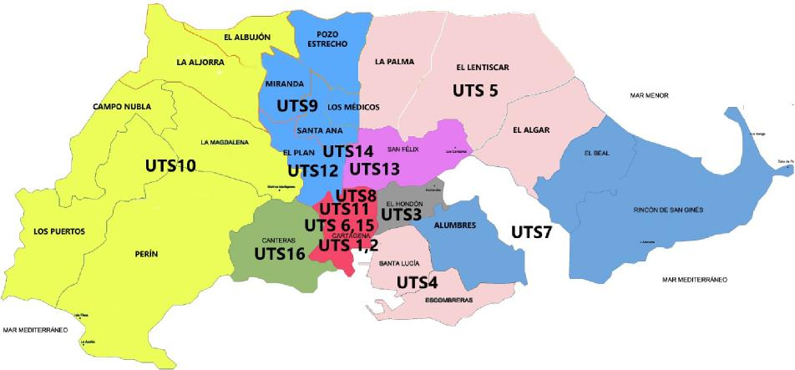
Intervenciones por sector de referencia
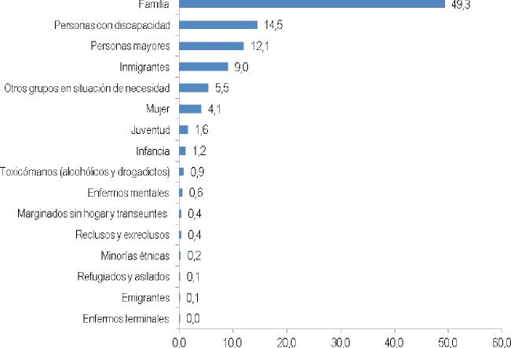

Intervenciones por sector de referencia
Los datos que ofrece el área de Servicios Sociales del Ayuntamiento de Cartagena para 2017, arrojan una cifra de 10.038 intervenciones de las Unidades de Trabajo Social (UTS).
Las más numerosas son las correspondientes al ámbito familiar con 4.951 intervenciones (49,3%), seguidas de las 1.453 intervenciones (14,5%) en relación a personas con discapacidad y un las 1.211 intervenciones (12,1%) relativas a personas mayores. El resto de sectores de intervención supone menos del 10% del total.

INTERVENCIONES POR SECTOR DE
REFERENCIA
10.038
- 49,3% familia
- 14,5% personas con
- 12,1% personas mayores
- 9,0% inmigrantes
- 5,5% otros grupos en situación de
discapacidad
necesidad
INTERVENCIONES POR GÉNERO
Intervenciones por las UTS
(1,5% sin cumplimentar)
43,7% hombres
54,8 mujeres y
Último dato: 2017
65
2017
Sector de referencia | Núm.  intervencio  nes
Familia | 4.951
Infancia | 118
Juventud | 162
Mujer | 414
Personas mayores | 1.211
Personas con discapacidad | 1.453
Reclusos y exreclusos | 36
Minorías étnicas | 24
Marginados sin hogar y transeúntes | 37
Toxicómanos  (alcohólicos y drogadictos) | 89
Refugiados y asilados | 13
Emigrantes | 8
Enfermos mentales | 58
Enfermos terminales | 5
Otros grupos en situación de necesidad | 552
Inmigrantes | 907
Totales | 10.038

% intervenciones por sector (todas las uts)
66
Detalle de los sectores relativos a familia, infancia y adolescencia.
DISTRIBUCIÓN DE LAS INTERVENCIONES POR UTS (2017)
 | Mayor  intervenciones:  Menor  intervenciones:  FAMILIA  porcentaje de  - 13,0% UTS 4  - 9,3% UTS 12  - 8,8% UTS 14 y 3  porcentaje de  - 2,7% UTS 15  - 3,6% UTS 7  - 3,9% UTS 9 | INFANCIA  Mayor porcentaje de intervenciones:  - 16,1% UTS 12  - 14,4% UTS 10  - 11,9% UTS 16  Mayor porcentaje de intervenciones:  - 0,8% UTS 7  - 1,7% UTS 2 y 1 |  | Menor  intervenciones  JUVENTUD  Mayor porcentaje de intervenciones:  - 13,6% UTS 9 y 1  - 11,1% UTS 12  - 9,9% UTS 5 •  porcentaje de  - 0% UTS 15  - 1,9% UTS 2 y 6 •

Intervenciones por edad.
En el año 2017 hubo 1.652 intervenciones de las UTS con personas hasta los 18 años, lo que representa el 17,8% de las intervenciones registradas¹.
La distribución de las mismas es de 449 intervenciones con niños hasta los cinco años, 650 intervenciones entre los seis y los doce años y 553 intervenciones entre los trece y los dieciocho años.
INTERVENCIONES DE LAS UTS POR SEXO Y EDAD (2017)
 | Mujer | Hombre | Sin  cumplimentar | Total
Hasta 5 | 203 | 246 | 0 | 449
Desde 6 hasta 12 | 277 | 369 | 4 | 650
Desde 13 hasta 18 | 259 | 290 | 4 | 553
Más de 18 | 3.656 | 2.445 | 15 | 6.116
Sin cumplimentar | 678 | 698 | 117 | 1.493
Totales | 5.073 | 4.048 | 140 | 9.261

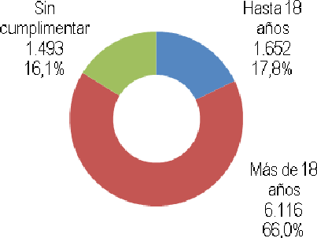

¹ Los datos correspondientes a registro de intervenciones por edad asciende a 9.261 intervenciones, por lo que dista
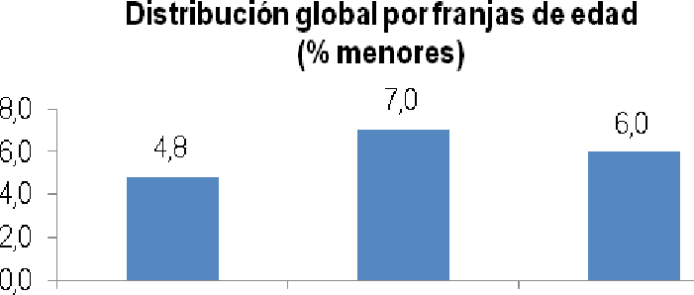
67
ligeramente de las 10.038 intervenciones registradas a través de su clasificación por sectores de referencia.

DISTRIBUCIÓN GLOBAL POR EDAD

68
17,8% de intervenciones
relacionadas con menores de hasta 18 años:
- 4,8% de hasta 5 años
- 7,0% de entre 6 y 12 años
- 6,0% de 13 a 18 años
DISTRIBUCIÓN POR UTS Mayor número de intervenciones:
- 326 UTS 4
- 173 UTS 12
- 156 UTS 7
Menor número de intervenciones:
- 18 UTS 15
- 37 UTS 1
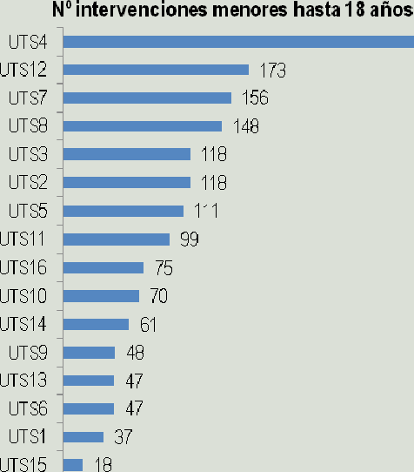

Intervenciones según intervalo de edad
69
MENORES HASTA 5  AÑOS  Mayor número de intervenciones: | MENORES DE 6 A 12  AÑOS  Mayor número de intervenciones: | MENORES DE 13 A 18  AÑOS  Mayor número de intervenciones:
- 104 UTS 4 | - 129 UTS 4 | - 93 UTS 4
- 42 UTS 8 | - 66 UTS 12 | - 69 UTS 12
- 41 UTS 7 | - 61 UTS 7 | - 54 UTS 7
Menor número de | Menor número de | Menor número de
intervenciones: | intervenciones: | intervenciones:
- 8 UTS 1 | - 3 UTS 15 | - 3 UTS 15
- 10 UTS 9 | - 14UTS 1 | - 13 UTS 6 y 9
 | - 16 UTS 13

Maltrato infantil
70
Según datos facilitados por la Dirección General de Política Social de la Región de Murcia para el Municipio de Cartagena, las cifras de maltrato infantil a lo largo de los últimos años ha variado ostensiblemente. Tomando como referencia el año 2017 se registraron 25 casos de maltrato, siendo el más numeroso el correspondiente a maltrato físico (14 casos), seguido del abuso sexual (8 casos).
INCIDENCIA DEL MALTRATO INFANTIL EN EL MUNICIPIO DE CARTAGENA.
PERIODO 2010-2017
Tipo de maltrato | 2017 | 2016 | 2015 | 2014 | 2013 | 2012 | 2011 | 2010
Abuso sexual | 8 | 11 | 5 | 7 | 12 | 14 | 16 | 13
Maltrato Físico | 14 | 18 | 24 | 22 | 5 | 6 | 27 | 0
Maltrato Emocional | 5 | 10 | 24 | 30 | 8 | 5 | 18 | 0
Negligencia | 5 | 11 | 44 | 64 | 9 | 17 | 39 | 3
Total * | 25 | 33 | 67 | 84 | 23 | 34 | 65 | 17

Fuente: Dirección General de Política Social. CARM
*La confluencia de varios tipos de maltrato en una misma notificación provoca que el Total de Notificaciones
pueda ser inferior a la suma total.
En el área de VULNERABILIDAD se han desarrollado cuatro grupos de debate, en los que han participado técnicos municipales, técnicos de entidades sociales y otros agentes implicados. Los grupos han sido:

A - PREVENCIÓN DE MENORES EN RIESGO DE EXCLUSIÓN SOCIAL
B - FAMILIAS CON MENORES EN SITUACIÓN DE RIESGO.
C - DIVERSIDAD CULTURAL.
D - MENORES CON DISCAPACIDAD.

A - ANÁLISIS PARTICIPATIVO SOBRE PREVENCIÓN DE MENORES EN RIESGO DE EXCLUSIÓN SOCIAL
71
A continuación se destacan las principales observaciones emanadas de las mesas de trabajo sobre cuestiones relativas a prevención en la infancia y la adolescencia.
ACTUACIÓN DE SERVICIOS SOCIALES EN LA INFANCIA Y LA ADOLESCENCIA
El Ayuntamiento de Cartagena a través de los servicios sociales interviene en materia de infancia y adolescencia de manera cotidiana, constituyendo un colectivo prioritario, tanto para la administración como para las entidades del tercer sector que colaboran en esta materia, existiendo potencial suficiente como para abordar los retos que supone la adecuada actividad preventiva. No obstante, siempre será necesario ampliar la dotación de recursos humanos y materiales, así como abordar medidas organizativas.
Existe legislación concreta que regula los derechos de la infancia y la adolescencia, aunque que hay espacio, tanto para su actualización, como para la mejora del grado de cumplimiento de la normativa.
También, se detecta que no siempre se llega a abarcar a toda la población en términos de prevención en infancia y adolescencia, debido a la centralización de los servicios por lo que es necesario un mayor acercamiento a los barrios y a las zonas rurales y una mayor disposición de educadores sociales en ellos, y que se pueda asegurar que los recursos llegan a todos los niveles socio-económicos y prioritariamente a los más vulnerables.
A ello se suma el desconocimiento de programas y proyectos que se están desarrollando en el ámbito municipal y la asimetría que existe en el acceso a la información sobre las actuaciones para menores y adolescentes que no llega por igual a todos los sectores de población, por lo que sería conveniente adoptar iniciativas como facilitar el acceso a la información a través de guías de recursos plataformas virtuales.
HERRAMIENTAS DE DIAGNÓSTICO
Es necesario seguir avanzando en realización de diagnósticos periódicos con cierto grado de profundidad, que contemplen la realidad de la población infantil y adolescente y sea capaz de detectar las diferencias entre las zonas del municipio o aspectos en los que existe cierto desconocimiento, como son los relativos a las consecuencias reales que ha tenido la crisis económica sobre los menores o la detección de forma temprana las nuevas conductas disruptivas de los niños/as y jóvenes, ya que sin este tipo de herramientas se reproduce la pauta por la cual las políticas para menores no se adaptan con la misma rapidez que se producen los cambios sociales.
Las herramientas de diagnóstico permiten mejorar la planificación y programación, por lo que el proceso de obtención del sello Ciudades Amigas de la infancia se observa como una oportunidad para introducir este tipo de instrumentos en la actuación cotidiana en esta materia. Además, los procesos de planificación son el marco más adecuado para implicar y coordinar a todos los sectores que conforman la sociedad a favor del bienestar social de la infancia y adolescencia, así como para complementar dichos procesos con mecanismos que posibiliten contar con la opinión y participación de los niños y adolescentes en las políticas sociales dirigidas a ello.

COORDINACIÓN
72
En lo relativo a la coordinación, se detecta que es necesario su refuerzo entre los distintos servicios municipales u las entidades que trabajan con menores y adolescentes (agentes sociales: servicios de salud, seguridad, educación, CAVI, y servicios sociales), así como mostrar un mayor liderazgo en el trabajo con las coordinadoras de barrio, especialmente en el ámbito de la prevención. La creación de mesas o grupos de trabajo de carácter estable con la participación de todos los agentes implicados pueden contribuir decisivamente a la coordinación.
PROGRAMAS DE SERVICIOS SOCIALES
La primera observación respecto a los programas destinados a menores es que existe una amplia dispersión de los programas. Los tiempos de gestión son muy largos y los trámites son difíciles para determinados colectivos, a lo que se suma la falta de tiempo para evaluar las intervenciones y un amplio margen de mejora respecto al seguimiento de los casos de intervención.
En la actualidad las funciones que desarrollan los trabajadores sociales se ven sometidas a una amplia carga burocrática y el alargamiento de los procesos que va en incremento, absorbiendo una parte importante del tiempo que podría dedicarse al trabajo social comunitario y a la prevención.
Por ello se barajan soluciones como decretar a nivel municipal la situación de riesgo de menores, para agilizar el acceso y la aplicación de los recursos necesarios
El municipio cuenta con diversas líneas de trabajo que se consideran pilares fundamentales de la actuación de servicios sociales respecto a la infancia y la adolescencia, entre ellas está las actuaciones grupales en salud mental infantil, la realización de actividades de refuerzo escolar por diferentes entidades y servicios municipales, el desarrollo de programas específicos de prevención de drogas, sexualidad, absentismo escolar, el reconocimiento del programa de familia de servicios sociales como primer nivel de atención para notificaciones y comunicaciones de desprotección infantil o la red familiar. Además, se han puesto en marcha programas especializados en prevención ligados a los territorios
No obstante, es necesario seguir implementando programas socioeducativos y específicos dirigidos a la infancia y adolescencia sobre materias como hábitos saludables, desarrollo emocional y sexualidad, entre otras materias, todo ello bajo la perspectiva de género, así como poner en marcha Servicios de Atención Temprana que cubran las necesidades de esta población y crear recursos de prevención de 0 a 6 años, para detectar situaciones problemáticas.
Otras actuaciones a desarrollar consisten en la formación del voluntariado que trabaja con menores, la elaboración de una guía de recursos a partir de la memoria elaborada para el programa CA, aprovechar las posibilidades que ofrece la RSC en favor de la población infantil y adolescente, o crear un centro de recursos de infancia.
Finalmente se hace alusión a los protocolos de trabajo que es necesario implementar,

como el socio-sanitario, o actualizar como el correspondiente a la protección a la infancia. RECURSOS HUMANOS Y FINANCIACIÓN
73
Pese a la incorporación reciente de trabajadores sociales de zona, se observa que siguen siendo necesarios más recursos humanos para trabajar en torno a la prevención en el ámbito comunitario (educadores, monitores, animadores, etc.) y que es necesario un plan de formación continuada de los agentes sociales que trabajan para la infancia.
Los proyectos, una vez que obtienen financiación, se desarrollan de forma ágil, más aun si se desarrollan en colaboración con las entidades que facilitan el trabajo preventivo. No obstante, la cofinanciación supone dificultades para las entidades y aparte se detectan problemas derivados de la interrupción de la financiación en proyectos de ámbito municipal, por lo que el establecimiento de programas de financiación plurianual podría contribuir decisivamente a la estabilidad de los programas.
Factores clave:

Dedicar tiempo a prever para prevenir.
Descongestionar y desburocratizar las UTS
Mejorar la coordinación.
Contar con mesas de trabajo multidisciplinares.
Financiación estable que permita la continuidad de los proyectos.
Disponer en un diagnóstico por zonas, que permita programar actividades acordes a las necesidades reales.
Crear espacios de formación e intercambio de experiencias entre entidades y la Administración.
B - ANÁLISIS PARTICIPATIVO SOBRE FAMILIAS CON MENORES EN SITUACIÓN DE RIESGO.
El contexto que afecta a la intervención en familias con menores en riesgo está marcado por el aumento de la pobreza y de la desestructuración en el ámbito familiar, lo que se traduce en una mayor desigualdad y tiene consecuencias como el abandono escolar, el malestar subjetivo o la existencia de una mayor brecha digital. A ello hay que sumar otros factores como los riesgos que suponen las redes sociales para los menores. En contraposición hay factores del entorno que contribuyen como las políticas de igualdad, el asociacionismo y el voluntariado, así como los recursos para el ocio y tiempo libre de los menores.
Aun así, hay una escasa concienciación respecto a la situación de los menores en riesgo y a ello se suma el problema que se origina ante situaciones de desamparo, ante las que los mecanismos de toma de decisiones alargan los procesos de intervención.

Se observa que hay escasez de recursos y ayudas específicas destinadas al abordaje y prevención de los problemas familiares con menores adolescentes, lo que produce incertidumbres sobre los recursos disponibles a futuro, lo que a su vez impide una programación a medio plazo.
74
Por ello se observa necesaria una mayor dotación de recursos económicos, materiales y humanos que permitan atajar las situaciones de desprotección de adolescentes desde varias perspectivas y ámbitos:
- Abordar desde una perspectiva interdisciplinar los casos de intervención familiar.
- Desarrollar intervenciones socio-educativas preventivas antes de que aparezcan indicadores de riesgo.
- Mitigar que la situación económica familiar sea un factor excluyente del acceso al uso de nuevas tecnologías, a la cultura, al deporte y a otras actividades de ocio y tiempo libre, mediante la realización de una oferta específica para los menores en riesgo.
- Intervenir con personas maltratadoras y con hijos víctimas de violencia de género, especialmente ante situaciones en las que no es viable u oportuno el ingreso en un centro de protección.
- Analizar específicamente la situación de la infancia y la adolescencia en el marco familiar, mediante un observatorio municipal de las familias con menores en riesgo.
Se observa la conveniencia de establecer reuniones periódicas entre las Administraciones implicadas en esta ámbito como los Servicios Sociales Municipales, el Servicio de Protección al Menor y el Servicio de Familia de Dirección General de Familia y Política Social.
Finalmente se hace referencia a los recursos humanos que trabajan con familias y menores en situación de riesgo, quienes destacan por su motivación, pero al mismo tiempo la implicación que muestran les provoca una sobrecarga emocional. Se observa que hay un número insuficiente de profesionales para atender el elevado número de casos de familias y menores en situación de vulnerabilidad, ya que la ratio de caos de familias por profesional es muy alto.
C - ANÁLISIS PARTICIPATIVO SOBRE DIVERSIDAD CULTURAL.
Más allá de lo indicado con carácter general para el trabajo con niños y adolescentes, en materia de diversidad cultural hay factores del entorno que afectan negativamente a su desarrollo como la existencia de perjuicios, así como la falta de respeto a la diversidad por determinados sectores de la sociedad que dificultan la integración social. Por el contrario, existe una amplia motivación e intervención de las ONGs, entidades y técnicos municipales, así como un impulso para seguir avanzando gracias a las políticas públicas y especialmente desde el impulso que se está dando desde las instituciones europeas para potenciar el trabajo preventivo.

Se observa la necesidad de disponer de herramientas de detección de necesidades específicas ante la diversidad cultural, de modo que las políticas se dirijan de manera más acertada a cubrir las necesidades prioritarias, así como de recursos para trabajar directamente con los menores y adolescentes la diversidad cultural, tanto ayudas económicas, como de personal, especialmente mediante la figura de los mediadores culturales.
75
Otros aspectos a desarrollar tienen relación con una mayor apertura y flexibilización de la oferta de talleres del Ayuntamiento a otras entidades más allá de los centros educativos, mejorar aún más la coordinación entre las entidades que trabajan con servicios sociales mediante actuaciones como la formación para el trabajo en red, fortalecer el papel que desempeña la policía local en su vertiente como figura de apoyo y autoridad, así como institucionalizar las dinámicas grupales en las que participen padres e hijos adolescentes en las que se aborden los conflictos paterno-filiales relacionados con la etapa de la adolescencia y agravados por las diferencias culturales con país en el que residen.
D - ANÁLISIS PARTICIPATIVO SOBRE MENORES CON DISCAPACIDAD.
De las reuniones correspondientes a las mesas de trabajo temáticas se extrae el siguiente diagnóstico respecto a la discapacidad en la infancia y la adolescencia en el Municipio de Cartagena.
REALIDAD DE LA DISCAPACIDAD.
El principal problema con el que se encuentran los niños y adolescentes discapacitados desde la perspectiva de la inclusión es la existencia de conductas de evitación social, así como una situación de participación no real en la sociedad, por lo que se debe seguir trabajando para favorecer la inclusión a través de campañas de sensibilización.
Se detecta una falta de preocupación y desconocimiento sobre cuestiones como la accesibilidad cognitiva. Hay una carencia de estudios e investigaciones que aborden la realidad de la discapacidad.
LEGISLACIÓN Y PREVENCIÓN.
La legislación existente ofrece una adecuada protección a los niños y adolescentes discapacitados y ha avanzado mucho en los últimos años, aunque dicha normativa no se cumple estrictamente y hay desconocimiento sobre ella.
Por este motivo es necesario seguir trabajando por el cumplimiento de la regulación, la difusión de su conocimiento y por aspectos básicos como la supresión de barreras arquitectónicas (aceras, paradas de autobús, etc.) y la mayor atención a los discapacitados por parte del sector del transporte público.
Aparte y con carácter general se echan en falta más medidas de prevención de la discapacidad, así como la adopción de actuaciones para ofrecer un mejor apoyar a los menores extranjeros con discapacidad ante problemas de índole cultural o barreras de comunicación.

FAMILIAS Y ASOCIACIONISMO.
76
Existe una conciencia positiva en las familias de niños y adolescentes discapacitados respecto a la formación de sus hijos. Sin embargo, el volumen de asociaciones de familias en torno a la discapacidad es reducido y es necesario que se aborden problemáticas como la sobreprotección y las vías de adquisición de autonomía personal, labor que se puede canalizar a través de la difusión de las Escuelas de Padres y Madres.
ADMINISTRACIONES Y ENTIDADES
El Ayuntamiento de Cartagena ofrece infraestructuras, recursos y actividades para los niños y adolescentes con discapacidad, de ahí que se valore positivamente la planificación municipal en materia de discapacidad, aunque hay asimetría en función del lugar en el que se viva, por lo que es necesario mejorar el acceso en condiciones de igualdad, así como la información sobre los recursos y programas que se llevan a cabo.
Es habitual que se recurra a la derivación a los proyectos de asociaciones ante la falta de recursos presupuestarios municipales, ya que en esta línea existe una buena coordinación con las Administraciones Públicas
Hay una amplia variedad de entidades que atienden todo tipo de discapacidades, que trabajan para el fomento de la autonomía personal y que llevan a cabo un buen control de los niños/as discapacitados ante situaciones de vulnerabilidad (abuso, bulling, etc). Las entidades desempeñan una buena gestión de los recursos, aunque siempre es necesaria una mayor dotación para ampliar sus líneas de trabajo.
RECURSOS
Pese a los esfuerzos mencionados, sigue existiendo escasez de recursos básicos municipales de asistencia, intervención y apoyo a la infancia con discapacidad, echando de menos recursos especializados para abordar la multivulnerabilidad.
Aparte, el volumen de apoyo económico para los niños con discapacidad es susceptible de ser mejorado mediante nuevas líneas de subvenciones, así como los cauces de acceso a los recursos.
RR.HH. Y PROFESIONALES
En general se observa una buena profesionalización, aunque es necesaria una mayor dotación de profesionales de apoyo que estén especializados en todos los ámbitos, así como incrementar el nivel de información y sensibilización, por parte de los empleados públicos de los diferentes ámbitos de actuación municipal (Educación, salud, administración). Una propuesta a este respecto es la incorporación de la figura del profesional de apoyo y que los empleados públicos municipales deban cursar acciones formativas con contenidos sobre discapacidad.
EDUCACIÓN Y DISCAPACIDAD
Se perciben avances en la adaptación de la formación educativa y profesional para personas con discapacidad, los esfuerzos por lograr la participación activa de los niños a

través de proyectos realizados de manera dinámica en los colegios y una buena coordinación entre las entidades y los centros educativos.
77
No obstante, sigue siendo necesario trabajar por un sistema que sea más inclusivo, existiendo pocos proyectos destinados a la discapacidad en los centros educativos y demasiadas derivaciones a los centros educativos especiales, al tiempo que hay suficiente apoyo para el acceso a la formación profesional. Por este motivo, la solución puede venir dada mediante más recursos y ratios más adecuados.
Algunos problemas adicionales son el descenso de fondos destinados a becas y el aumento de su denegación a menores con discapacidad, la falta de información y formación del profesorado sobre aspectos relacionados con la discapacidad así como el cumplimiento pleno de la accesibilidad en los centros educativos.
La Concejalía de Servicios Sociales en 2017, ha destinado sobre 600.000 € en
subvenciones a entidades sociales
OBJETIVOS GENERALES Y ACTUACIONES EN EL
ÁREA DE FAMILIA Y VULNERABILIDAD.
OBJETIVO GENERAL 1
Prevenir situaciones de exclusión social y favorecer la plena integración social de los sectores de población que carezcan de recursos propios para la atención a las necesidades básicas
ACTUACIONES
1.1. Información y orientación al ciudadano sobre las prestaciones de carácter social a las que pudiera tener acceso.
Destinatarios | Insumos | Desarrollo | Indicadores | Responsable
Población en general. En especial familias con menores | 23 Trabajadoras Sociales,  2 Abogadas Auxiliares Administrativos | Prioritario | N.° de usuarios n.° de valoraciones n.° de intervenciones | Concejalía de Servicios Sociales

1.2. Tramitación y gestión de los recursos sociales necesarios.
Destinatarios | Insumos | Desarrollo | Indicadores | Responsable
Población en general. En especial familias con menores | 23 Trabajadoras Sociales, Prestaciones económicas Auxiliares Administrativos | Prioritario | N.° de usuarios n.° de valoraciones n.° de intervenciones | Concejalía de Servicios Sociales

1.3. Detección de situaciones de riesgo o exclusión social y canalización a unidades especializadas.
78
Destinatarios | Insumos | Desarrollo | Indicadores | Responsable
Población en | 23 Trabajadoras | Prioritario | N.° de usuarios | Concejalía de
general. En especial familias | Sociales, Prestaciones |  | n.° de valoraciones n.° de | Servicios Sociales
con menores | económicas |  | intervenciones
 | 2 Psicólogas
 | 2 Abogados/as
 | Auxiliares
 | Administrativos

1.4. Participación en proyectos de intervención comunitaria. Favorecer el trabajo en red.
Destinatarios | Insumos | Desarrollo | Indicadores | Responsable
Población en | 23 Trabajadoras | Prioritario | N.° de usuarios | Concejalía de
general. En especial familias con menores | Sociales, Prestaciones económicas |  | n.° de valoraciones n.° intervenciones | Servicios Sociales
 | 2 Psicólogas
 | Auxiliares
 | Administrativos
 | 4
 | Educadores/moni tores de barrio

OBJETIVO GENERAL 2
Impulsar la atención integral a las familias con niños/as y adolescentes en el desarrollo de sus funciones parentales
ACTUACIONES
2.1. Creación de espacios y encuentros entre padres y madres, para capacitar y dar habilidades educativas para el desarrollo de la función parental según la edad de los hijos, identificando y capacitando a los padres y madres para afrontar situaciones especiales y otros temas de especial interés
Destinatarios | Insumos | Desarrollo | Indicadores | Responsable
Familias con niños/as y adolescentes | 4 Trabajadoras Sociales  6 Educadoras/es 2 Psicólogas 2 Responsables de Programa | Prioritario | N.° de familias atendidas | Concejalía de Servicios Sociales

2.2 .Acciones comunitarias de intercambio con relación a la atención y necesidades de los niños y adolescentes de forma coparticipada con entidades y asociaciones del territorio (escuelas, centros de tiempo libre, clubes infantiles, asociaciones de vecinos, AMPA...)
79
Destinatarios | Insumos | Desarrollo | Indicadores | Responsable
Familias y | 4 Trabajadoras | Prioritario | N.° de familias | Concejalía de
menores | Sociales |  | participantes | Servicios
 | 6 Educadoras/es 2 Psicólogas |  | N.° de menores n.° de entidades | Sociales
 | 2 Responsables de
 | Programa
 | Entidades y colectivos del territorio

2.3. Creación de grupos de apoyo psicosocial y psicoeducativo, teniendo en cuenta los temas de mayor dificultad o necesidad para, las familias de un solo progenitor,los abuelos/abuelas cuidadores de niños, padres y madres adolescentes y otras situaciones específicas
Destinatarios | Insumos | Desarrollo | Indicadores | Responsable
Familias con niños/as y adolescentes | 4 Trabajadoras Sociales  6 Educadoras/es 2 Psicólogas 2 Responsables de Programa | Prioritario | N.° de familias atendidas | Concejalía de Servicios Sociales

2.4. Promoción de la salud dirigidas a los niños/as y sus familias: Seguimiento del plan de vacunación, hábitos de alimentación y descanso.
Destinatarios | Insumos | Desarrollo | Indicadores | Responsable
Familias con niños/as y adolescentes | 4 Trabajadoras Sociales  6 Educadoras/es 2 Psicólogas 2 Responsables de Programa | Prioritario | N.° de familias atendidas N.° de menores en seguimiento | Concejalía de Servicios Sociales

OBJETIVO GENERAL 3
80
Apoyar y atender las diversas fases del ciclo vital familiar para poder superar las situaciones de crisis evolutivas familiares
ACTUACIONES
3.1. Facilitar información, orientación y atención a las familias con hijos a cargo
Destinatarios | Insumos | Desarrollo | Indicadores | Responsable
Familias | 4 Trabajadoras Sociales  6 Educadoras/es 2 Psicólogas 2 Responsables de Programa | Prioritario | N.° de familias | Concejalía de Servicios Sociales

3.2. Adecuación del Servicio de Atención Domiciliaria (SAD) para familias con hijos e hijas que tienen dificultades especiales de crianza y educación. Garantizar el perfil y la formación de los profesionales del Servicio de Ayuda a Domicilio.
Destinatarios | Insumos | Desarrollo | Indicadores | Responsable
Familias  Trabajadores/as del SAD | 2 Responsables de Programa Responsable del SAD | Prioritario | N.° de familias N.° de acciones formativas | Concejalía de Servicios Sociales

3.3. Promover y difundir la acogida familiar temporal con el objetivo de apoyar a las familias en el cuidado a los hijos en períodos de dificultades.
Destinatarios | Insumos | Desarrollo | Indicadores | Responsable
Familias | Personal de Servicios Sociales | Prioritario | N.° de familias de acogida  N.° y tipos de acciones de difusión y sensiblización | Concejalía de Servicios Sociales

3.4. Potenciar la mediación familiar como recurso preventivo para el ejercicio de la coparentalidad de los padres y madres en proceso de separación/divorcio
Destinatarios | Insumos | Desarrollo | Indicadores | Responsable
Familias | Entidades de mediación familiar 2 Psicologas | Prioritario | N.° de familias | Concejalía de Servicios Sociales

OBJETIVO GENERAL 4
81
Mejorar y consolidar el sistema de atención y protección a la infancia en alto riesgo en la ciudad de Cartagena. Revisar y fortalecer el resto de instrumentos, recursos y servicios de atención a niños y adolescentes altamente vulnerables.
ACTUACIONES
4.1 Detección y atención psicosocial a la Infancia y adolescencia del municipio de Cartagena en situación de riesgo o alto riesgo social
Destinatarios | Insumos | Desarrollo | Indicadores | Responsable
Menores en | Personal municipal | Prioritario | N.° menores | Concejalía de
situación de | Entidades |  | detectados | Servicios
riesgo o alto | Personal docente |  | N.° de menores | Sociales
riesgo social |  |  | atendidos | Concejalía de
 |  |  |  | Educación
 |  |  |  | Policía Local
 |  |  |  | Otras
 |  |  |  | Concejalías.

4.2. Desarrollo de programas psicoeducativos sobre las necesidades de la infancia y la adolescencia y los buenos tratos en la infancia
Destinatarios | Insumos | Desarrollo | Indicadores | Responsable
Familias y población en general | 6 Educadoras/es 2 Psicólogas | Prioritario | N.° de familias N.° de acciones informativas y formativas | Concejalía de Servicios Sociales

4.3. Cursos de formación dirigidos a profesionales que trabajan en la detección de situaciones de riesgo y malos tratos.
Destinatarios | Insumos | Desarrollo | Indicadores | Responsable
Profesionales | 4 Trabajadoras | Prioritario | N.° de acciones | Concejalía de
que trabajan en | Sociales |  | formativas | Servicios
la detección de indicadores de riesgo y situaciones de malos trato | 6 Educadoras/es  2 Psicólogas  2 Abogadas  2 Responsables de  Programa |  | N.° de asistentes | Sociales

4.4 Desarrollo de programas de tratamiento socioeducativo y terapéutico a familias con niños y adolescentes en riesgo y alto riesgo social
82
Destinatarios | Insumos | Desarrollo | Indicadores | Responsable
Familias con menores en riesgo y alto riesgo social | 4 Trabajadoras Sociales  6 Educadoras/es 2 Psicólogas 2 Responsables de Programa | Prioritario | N.° de menores en tratamiento | Concejalía de Servicios Sociales

4.5. Intervención psicológica a menores que han sufrido malos tratos o episodios de violencia y/o hijos/as de victimas de violencia de genero
Destinatarios | Insumos | Desarrollo | Indicadores | Responsable
Menores que han sufrido malos tratos o episodios de violencia. | 2 Psicólogas | Prioritario | N° de menores atendidos | Concejalía de Servicios Sociales y Concejalía de Igualdad

4.6. Diseño y desarrollo de programas específicos para abordar situaciones de exclusión social de niños y adolescentes
Destinatarios | Insumos | Desarrollo | Indicadores | Responsable
Menores en | 4 Trabajadoras | Prioritario | N.° de programas | Concejalía de
situación de | Sociales |  | ejecutados | Servicios
exclusión social | 6 Educadoras/es 2 Psicólogas |  | N.° de menores atendidos | Sociales
 | 2 Abogadas
 | 2 Responsables de
 | Programa
 | Entidades

4.7. Programar acciones integrales Interinstitucionales de intervención con familias con menores en riesgo
Destinatarios | Insumos | Desarrollo | Indicadores | Responsable
Familias y menores en situación de riesgo social | Recursos  Institucionales y  entidades. | Prioritario | N.° de programas ejecutados  N.° de familias  atendidos | Concejalía de Servicios Sociales

4.8. Detectar y atender a las familias con menores en situación de asentamiento itinerante, “sin techo” y/o extrema precariedad
83
Destinatarios | Insumos | Desarrollo | Indicadores | Responsable
Familias y menores | Servicio de Vivienda Policia  Servicio de Transeuntes. Entidades sociales. Programa de familia . | Prioritario | N.° de familias atendidos  N.° de menores atendidos | Concejalía de Servicios Sociales Policia

OBJETIVO GENERAL 5
Fomentar la convivencia intercultural entre jóvenes de distinta procedencia, promoviendo valores basados en la convivencia y solidaridad, que se opongan a cualquier tipo de racismo y xenofobia y posibilitando el acercamiento a las distintas realidades culturales presentes en nuestra sociedad.
ACTUACIONES
5.1. Talleres de ocio y tiempo libre en el Centro Intercultural de Los Dolores.
Destinatarios | Insumos | Desarrollo | Indicadores | Responsable
Menores de entre 9 y 18 años. Familias | Personales: 2 monitoras  1 educadora. material fungible material para el apoyo al estudio (libros, enciclopedias, calculadora, ...) | Prioritario | N.° de menores N.° familias | Concejalía de Servicios Sociales

5. 2.Talleres de ocio y tiempo libre en el Centro Intercultural Casco Antíguo.
Destinatarios | Insumos | Desarrollo | Indicadores | Responsable
Menores de entre 9 y 18 años. Familias | Personales:  2 monitoras y 1 educadora. material fungible material para el apoyo al estudio | Prioritario | N.° de menores N.° de familias | Concejalía de Servicios Sociales

84
(libros, enciclopedias,
calculadora, ...)

5.3 Talleres de ocio y tiempo libre en otros Centros Interculturales
Destinatarios | Insumos | Desarrollo | Indicadores | Responsable
Menores de entre 9 y 18 años. Familias | Personales: 2 monitoras y 1 educadora.  material fungible material para el apoyo al estudio (libros, enciclopedias, calculadora, ...) | Prioritario | N.° de menores N.° de familias | Concejalía de Servicios Sociales

OBJETIVO 6
Apoyar a los menores asistentes a los Centros Interculturales en su trayectoria académica fomentado hábitos y técnicas de estudio adecuadas a su nivel y competencias.
ACTUACIONES
6.1.Talleres de apoyo al estudio en el Centro Intercultural de Los Dolores
Destinatarios | Insumos | Desarrollo | Indicadores | Responsable
Menores de entre 9 y 18 años. | Personales:  2 monitoras  1 educadora. material fungible material para el apoyo al estudio (libros, enciclopedias, calculadora, ...) | Prioritario | N.° de menores N.° de familias | Concejalía de Servicios Sociales

6.2. Talleres de apoyo al estudio en el Centro Intercultural Casco Antíguo.
85
Destinatarios | Insumos | Desarrollo | Indicadores | Responsable
Menores de entre 9 y 18 años. | Personales: 2 monitoras  1 educadora. material fungible material para el apoyo al estudio (libros, enciclopedias, calculadora, ...) | Prioritario | N.° de menores N.° de familias | Concejalía de Servicios Sociales

6.3. Talleres de apoyo al estudio en otros Centros Interculturales
Destinatarios | Insumos | Desarrollo | Indicadores | Responsable
Menores de entre 9 y 18 años. | Personales:  2 monitoras  1 educadora. material fungible material para el apoyo al estudio (libros, enciclopedias, calculadora, ...) | Prioritario | N.° de menores N.° de familias | Concejalía de Servicios Sociales

OBJETIVO 7
86
Contribuir al desarrollo de una conciencia intercultural en los centros educativos mediante la realización de actividades en materia de diversidad cultural, promoviendo la Educación en valores, el respeto y la solidaridad.
ACTUACIONES
7.1 Realización de actividades interculturales en centros educativos de Primaria y Secundaria del municipio dentro del Programa de Educación Intercultural "Una Escuela Abierta a Otras Culturas"
Destinatarios | Insumos | Desarrollo | Indicadores | Responsable
Alumnado y | 2 técnicos | Prioritario | N.° de menores | Concejalía de
profesorado de los centros | municipales: de |  | N.° centros educativos | Servicios Sociales
educativos del municipio. | Educación y  Servicios Sociales. |  | N.° de actividades | Concejalía Educación
 | Profesores técnicos de servicio a la comunidad, oritentadores, directores de centros y profesores.
 | Material fungible para el desarrollo de las actividades.
7 entidades de
acción social: Accem, Rascasa,F. Cepaim, Murcia Acoge, Columbares, Alraso y
 | Centros
 | Interculturales de la
 | Unidad de
 | Inmigración.

OBJETIVO 8
87
Generar espacios de escucha y reflexion entre jóvenes del municipio, tendentes a mostrar una imagen real de la inmigración, alejada de estereotipos y prejuicios potenciadores de actitudes y comportamientos racistas y/o discriminatorios.
ACTUACIONES
8.1. Red de buenas estudiantes con las chicas de origen extranjero en los institutos San Isidoro, Jiménez de la Espada y Mediterráneo.
Destinatarios | Insumos | Desarrollo | Indicadores | Responsable
Chicas | 1 educadora de la | Prioritario | N.° de menores | Concejalía de
estudiantes de | Unidad de |  | N.° centros | Servicios
ESO y Bachiller | Inmigración. |  | educativos | Sociales
de los institutos implicados | Material fungible para el desarrollo de actividades. |  | N.° de actividades
 | Centros educativos
 | Profesores técnicas de servicios a la comunidad.

8.2.Grupo de jóvenes voluntarios/as "Cartagena Libre de Rumores"
Destinatarios | Insumos | Desarrollo | Indicadores | Responsable
Jóvenes pertenecientes a la red antirumores Cartagena. | Materiales gráfiicos diversos | Prioritario | N.° de menores N.° centros educativos N.° de actividades | Concejalía de Servicios Sociales

OBJETIVO 9
Enriquecer los vínculos y el conocimiento mutuo de menores y mayores a través del fomento de actividades intergeneracionales.
ACTUACIONES
9.1 Narraciones de cuentos e historias tradicionales por parte de miembros de asociaciones de mayores de Cartagena, dirigidas a niños. Talleres de elaboración de juguetes tradicionales. Talleres en vivo de oficios tradicionales

88
Destinatarios | Insumos | Desarrollo | Indicadores | Responsable
Niños, niñas y adolescentes. | Personas de Asociaciones de Mayores. Técnicos municipales. | Prioritario | N.° de menores n.° de personas mayores  n.° de actividades | Concejalía de Servicios Sociales

OBJETIVO GENERAL 10
Promover acciones de ocio y tiempo libre saludables como forma de prevención de situaciones de riesgo o vulnerabilidad en niños, niñas y adolescentes, en su entorno
ACTUACIONES
10.1. Talleres/espacios de ocio: fomento del ocio inclusivo
Destinatarios | Insumos | Desarrollo | Indicadores | Responsable
Menores | Personal técnico municipal Recursos materiales /económicos | Prioritario | N.° menores N.° zonas atendidas N.° talleres realizados | Centros Municipales de Servicios Sociales

10.2. Espacios de ocio vacacionales
Destinatarios | Insumos | Desarrollo | Indicadores | Responsable
Menores | Personal técnico municipal Recursos materiales /económicos | Prioritario | N.° menores N.° zonas atendidas N.° talleres realizados | Centros Municipales de Servicios Sociales

OBJETIVO GENERAL 11
Promover acciones de apoyo a la Educación y de coordinación con los recursos educativos municipales que apoyen a los menores, jóvenes y a sus familias en los procesos educativos y curriculares con el fin de garantizar la permanencia de estos en el sistema educativo y la adecuación curricular de los mismos.

ACTUACIONES
89
11.1. “Coaching Proyet”: apoyo escolar/social individualizado en el ámbito familiar
Destinatarios | Insumos | Desarrollo | Indicadores | Responsable
Menores de Educación Primaria | Personal técnico municipal Entidad Colaboradora | Prioritario | N.° menores atendidos  N.° voluntarios | Centros Municipales de Servicios Sociales Concejalía de Educación.

11.2. “Educando en familia”: grupos reducidos de refuerzo educativo con seguimiento familiar en las zonas vulnerables
Destinatarios | Insumos | Desarrollo | Indicadores | Responsable
Menores de Educación Primaria | Personal técnico municipal Entidad Colaboradora | Prioritario | N.° menores atendidos N.° zonas de implantación | Centros Municipales de Servicios Sociales Concejalía de Educación.

11.3. Actuaciones socio educativas específicas para infancia y adolescencia residentes en zonas vulnerables
Destinatarios | Insumos | Desarrollo | Indicadores | Responsable
Menores en | Personal | Prioritario | N.° menores | Concejalía de
riesgo de | técnico |  |  | Servicios
exclusión social | municipal |  |  | Sociales
 | Entidad
 | Colaboradora
 | Recursos económicos y materiales

11.4. Medidas de respuesta a las nuevas demandas de la infancia y la adolescencia
Destinatarios | Insumos | Desarrollo | Indicadores | Responsable
Menores y | Personal | Prioritario | N.° menores y | Concejalía de
adolescentes | técnico |  | adolescentes | Servicios
 | municipal |  | N.° medidas que se | Sociales y
 | Recursos económicos |  | adopten | otras  Concejalías.
 | Entidades colaboradoras

OBJETIVO GENERAL 12
90
Promover acciones de intervención comunitaria en los barrios encaminadas a preparar y capacitar a los menores y adolescentes en la promoción de las relaciones y la convivencia intercultural.
ACTUACIONES
12.1. Actividades comunitarias para la promoción de la convivencia
Destinatarios | Insumos | Desarrollo | Indicadores | Responsable
Infancia y | Personal | Prioritario | N.° actividades | Concejalía de
adolescencia | técnico |  | N.° barrios | Servicios
 | municipal |  | N.° menores | Sociales
 | Recursos económicos y materiales |  | N.° adolescentes N.° entidades colaboradoras
 | Entidades colaboradoras

12.2. Realización de programas de intervención grupal con adolescentes
Destinatarios | Insumos | Desarrollo | Indicadores | Responsable
Adolescentes | Personal | Necesario | N.° actividades | Concejalía de
 | técnico |  | N.° barrios | Servicios
 | municipal |  | N.° adolescentes | Sociales
 | Recursos económicos y materiales |  | N.° entidades colaboradoras de Concejalía de
 | Entidades colaboradoras |  | Servicios Sociales

OBJETIVO GENERAL 13
Favorecer apoyo y desahogo a las familias con menores con diversidad funcional. ACTUACIONES
13.1. Coordinar y optimizar los recursos existentes
Destinatarios | Insumos | Desarrollo | Indicadores | Responsable
Familias con  menores con  diversidad funcional. | Servicio de la Dependencia. Entidades Técnicos | Prioritario | N.° de familias N.° menores N.° entidades colaboradoras Presupuesto | Concejalía de Servicios Sociales

13.2 Informar y orientar sobre programas de respiro familiar.
91
Destinatarios | Insumos | Desarrollo | Indicadores | Responsable
Familias con  menores con  diversidad funcional. | Servicio de la Dependencia. Entidades Técnicos | Prioritario | N.° de familias N.° menores N.° entidades colaboradoras Presupuesto | Concejalía de Servicios Sociales

13.3 Canalizar necesidades y demandas de familias y menores con discapacidad a través del Programa de Municipal de Voluntariado.
Destinatarios | Insumos | Desarrollo | Indicadores | Responsable
Familias con  menores con  diversidad funcional. | Programa de  Municipal de  Voluntariado. | Prioritario | N.° de familias N.° menores Presupuesto | Concejalía de Servicios Sociales

7. 3. ÁREA DE SALUD Y BIENESTAR
A - SALUD Y ALIMENTACIÓN
A continuación se especifican los principales datos obtenidos de la encuesta a alumnos de Educación Primaria y ESO, relacionadas con la salud y los hábitos de alimentación.
Percepción del estado de salud y la propia imagen.
En general más del 80% de los encuestados percibe positivamente su estado de salud, distinguiendo entre el 86,3% en Primaria y el 81,9% en ESO. Un 13,1% en Educación Primaria y un 16,3% en ESO lo consideran normal, mientras que sólo un 0,7% en Primaria y un 1,8% en ESO lo califican como malo o muy malo.
¿Cómo dirías que es tu estado de salud? ¿Cómo consideras tu imagen
(%) físicamente hablando? (%)

La imagen física es buena o muy buena para el 78,9% de los encuestados de Primaria y el 50,7% en ESO. Su consideración como “normal” llega al 19,7% en Primaria y al 38,6% en ESO, mientras que es mala o muy mala solo para el 1,4% en Primaria y sube al 10,7% en ESO.
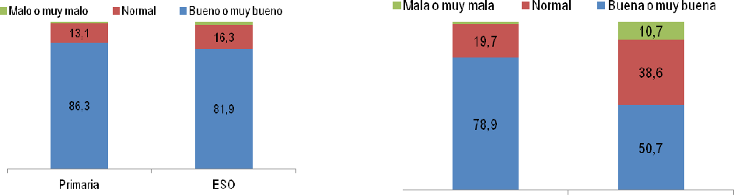
92
Hábitos de alimentación
El 90,6% de encuestados de Educación Primaria y el 87,5% de ESO afirman comer lo suficiente siempre o casi siempre. No obstante un 10,5% en ESO indica que lo hace a veces, por un 7,5% en Primaria. Tan sólo un 1,9% en Primaria y un 2% en Secundaria afirman no comer lo suficiente nunca o casi nunca.
Respecto al desayuno, el 94,6% de los alumnos encuestados en Primaria afirma desayunar todos los días, dato con contrasta con el 76,6% de los alumnos de Secundaria. A su vez, un 12,9% de los alumnos de Secundaria desayuna algunas días, frente al 4,2% de Primaria. Por el contrario, un 10,5% de los encuestados en ESO afirma no desayunar, mientras que el porcentaje es de tan sólo un 1,5% en Primaria.

¿Comes lo suficiente? (%) ¿Desayunas todos los días? (%)

Lugar de comida y cena.
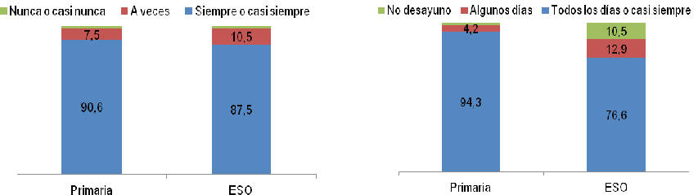
La gran mayoría de respuestas de los alumnos encuestados afirma comer en casa durante la semana. En la ESO suponen el 94,4%, mientras que en Primaria son el 86,3%. El 39,8% de las respuestas en Primaria indica que los alumnos comen en casa de abuelos o familiares, y un 31,8% en ESO. Existe una gran diferencia entre Primaria (19,5%) y ESO (2,8%) entre quienes comen en el colegio. Por otra parte, los porcentajes entre quienes comen en otro sitio son similares en Primaria (8,6%) y ESO (8,3%). Tan sólo un 0,2% en Primaria y un 1,6% en ESO indican que no suelen comer.
¿Dónde sueles comer durante la semana? (%)

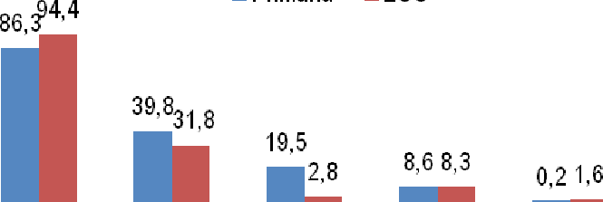

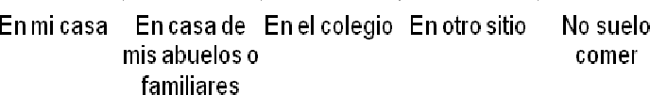
De modo similar, puede observar en las respuestas respecto al lugar en el que suelen cenar los alumnos durante la semana que un 97,4% en Primaria y un 96% en ESO lo hacen su casa. Además, el 32,6% en Primaria indica que lo hace en la casa de sus abuelos o familiares, por un 19,4% en ESO. Además, otro sitio muestra un porcentaje en Primaria del 9,4% y un 11,4% en ESO, mientras que el porcentaje de respuestas que indican en el colegio está por debajo del 1% tanto en Primaria (0,9%) como en ESO (0,1%). Tan sólo un 0,4% de las respuestas en Primaria indican que no suelen cenar, mientras que en ESO asciende al 4%.
93

¿Dónde sueles comer durante la semana? (%)
94
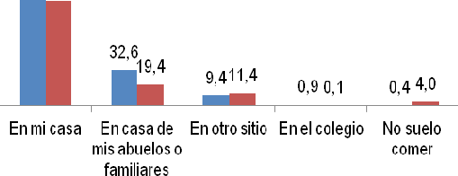
Frecuencia de consumo de tipos de alimentos.
El análisis de consumo de cada tipo de alimento se realiza diferenciando la mayor frecuencia (todos los días) y menor (nunca o casi nunca).
Los alimentos que se toman todos los días y que poseen mayores proporciones de encuestados son:
- Fruta: 54% Primaria y 38,7% ESO.
- Refrescos y similares: 17,3 Primaria y 23,5% ESO.
Aparte destaca el 15,9% de los estudiantes de ESO que consumen dulces o bollería todos los días. El resto de tipos de alimentos se consumen diariamente por menos del 10% de los encuestados de cada grupo.
% encuestados que TODOS LOS DÍAS toma cada tipo de alimento
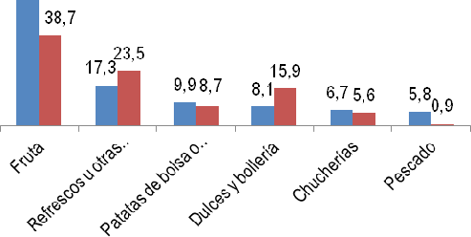
Por otra parte, con una frecuencia correspondiente a “nunca o casi nunca” destacan las chucherías entre el 49,1% en Primaria y el 52,3% en ESO.
Alimentos como los refrescos, las patatas de bolsa o los dulces oscilan entre el 18 % y el 37% de los encuestados de cada grupo. Aparte se destaca la fruta porque arroja los menores porcentajes de consumo nulo en ambos grupos (4,4% en Primaria y 13% en ESO), así como el pescado como segundo alimento que mayor proporción tiene en esta frecuencia de consumo (18,1% Primaria y 26,8% en ESO).

% encuestados que NUNCA O CASI NUNCA toma cada tipo de alimento

¿Dirías que duermes bien? (%)
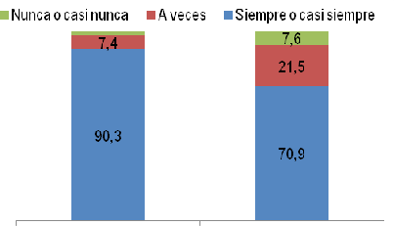
Entre semana, ¿Consideras que vas descansado durante el día? (%)
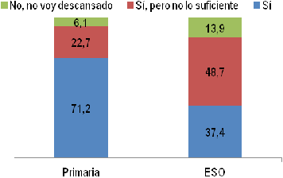
95
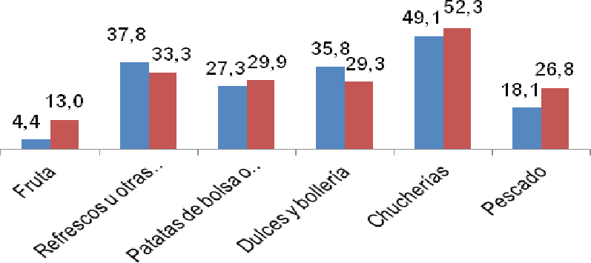
Hábitos y percepción del descanso
Percepción sobre el descanso.
En lo relativo a los hábitos de descanso, la mayoría de encuestados afirma que duermen bien siempre o casi siempre, ya que suponen el 90,3% de los alumnos de Primaria y el 70,9% en ESO. Además, un 21,5% de los alumnos de Secundaria afirman dormir bien a veces (sólo un 7,4% en Primaria). Por el contrario, un 7,6% de alumnos de ESO no duermen bien nunca o casi nunca, mientras que en Primaria es tan sólo el 2,3%.
Si se tiene en cuenta la percepción sobre el descanso durante el día, los alumnos de Primaria consideran en general que van más descansados (71,2% afirman que sí) que los de ESO (37,4%). A su vez, el 48,7% de los alumnos en Secundaria afirman que van descansados pero no lo suficiente, frente a un 22,7% en Primaria. Por el contrario, el 13,9% de encuestados en ESO afirma que no va descansado durante el día, casi el doble que en Primaria (6,1%).

Hora de despertar y dormir
En general, los alumnos de Primaria suelen acostarse entre semana más temprano que los de ESO, ya que casi la mitad en Primaria (49,6%) afirma irse a la dormir entre las 22:00h y las 23:00h de la noche (27,3% en ESO), y uno de cada cuatro en Primaria (24,2%) se acuesta antes de las 22:00h, frente a tan sólo un 4,1% en ESO. La mayoría de alumnos de ESO (54,9%) se acuesta entre las 23:00h y las 00:00h entre semana, frente al 24,6% en Primaria, y un 13,7% suele acostarse a partir de las 00:00h, tan sólo un 1,7% en Primaria.
La gran mayoría de los alumnos, tanto en Primaria como en ESO, suelen levantarse entre las 7:00h y las 8:00h de la mañana (tres de cada cuatro en Primaria, 75%) y dos de cada tres en ESO, 69,6%). Los alumnos de ESO suelen madrugar más en general, ya que casi uno de cada cuatro (26,7%) se levanta antes de las 7:00h y tan sólo un 3% en Primaria se levanta en esa franja horaria. Además, un 18,7% de alumnos de Primaria se levanta entre las 8:00h y las 9:00h frente a tan sólo un 0,7% en ESO. Por el contrario, sólo un 3,4% en Primaria y un 2,8% en ESO se levantan más tarde de las 9:00h de la mañana.

¿A qué hora te sueles acostar entre Semana? (%)
¿A qué hora te sueles levantar entre Semana? (%)
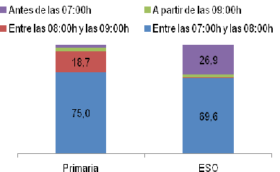

CONSUMO DE SUSTANCIAS ADICTIVAS
96
A continuación se especifican los principales datos obtenidos de la encuesta a alumnos de Primaria y ESO, relacionadas con la salud y los hábitos de alimentación.
Consumo de alcohol
Al preguntar por el consumo de alcohol se muestran amplias diferencias entre Primaria y ESO. En el primer caso el 90,7% no lo ha probado nunca, un 8,8% afirma que lo ha probado alguna vez y el 0,5% restante afirma tener mayor frecuencia.
En el caso de los estudiantes de la ESO el 49,6% no lo ha probado nunca, mientras que el 30,2% lo ha hecho alguna vez y hay ingesta con mayor frecuencia entre el 20,1% restante.

¿Has consumido bebidas con alcohol alguna vez? (%)
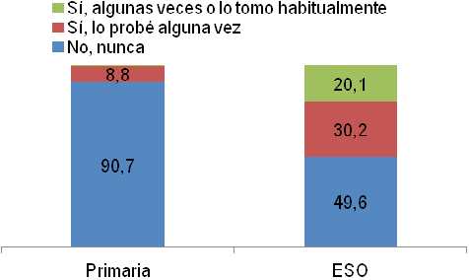
En el caso de Primaria, al consultar sobre la edad concreta a la que se probó por primera vez el alcohol, destaca el 27,3% a los 9 años. El segundo mayor porcentaje corresponde a la agrupación del 25,3% para una edad menor de 8 años y que se originan principalmente por casos accidentales o porque alguien del entorno se lo ha dado a probar.
Es importante la lectura de los datos correspondientes a la edad en la que se ha probado el alcohol con la manera de conseguirlo, ya que solo el 12,9% de los que afirman haberlo probado lo han comprado por ellos mismos (2,3%) o han sido sus amigos (4,7% mayores y 5,9% de su misma edad), correspondiendo el 87,1 % restante a situaciones distintas.

ENCUESTADOS DE 4°-6° Primaria
¿A qué edad probaste alguna bebida con alcohol? (%)
(datos correspondientes al 9,3% que lo ha probado)
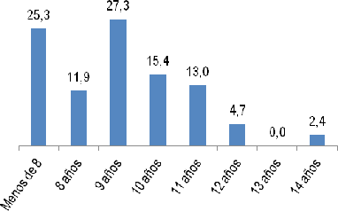
ENCUESTADOS DE 4°-6° Primaria
¿Cómo consigues o conseguiste el alcohol? (%)
(datos correspondientes al 9,3% que lo ha probado)
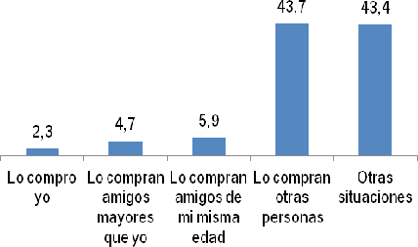

Entre los alumnos de ESO que son muchos más debido a que el porcentaje de los que lo han probado alguna vez llega al 50,4%, las edades varían sustancialmente.
97
Así, se observa la mayor proporción a los 14 años (27,1%) y 13 años (24%), siendo también elevados los porcentajes en las edades anterior (13,8% a los 12 años) y posterior (14,7% a los 15 años).
El modo de conseguir el alcohol en la ESO ya varía sustancialmente, encontrando un 15,5% que lo compra por sus propios medios, un 22,6% que lo consigue a través de

amigos más mayores y un 18,9% por amigos de la misma edad, quedando el resto de porcentajes para otras vías de conseguir el alcohol.

ENCUESTADOS DE ESO
¿A qué edad probaste alguna bebida con
alcohol? (%)
(datos correspondientes al 50,4% que lo ha
probado)
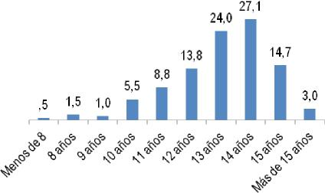
ENCUESTADOS DE ESO
¿Cómo consigues o conseguiste el
alcohol? (%)
(datos correspondientes al 50,4% que lo ha
probado)
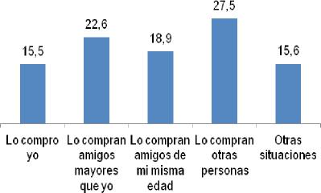

Finalmente se consulta a los encuestados si se han emborrachado alguna vez y responde afirmativamente el 6,9% de los encuestados de Primaria y el 34% en la ESO que habían probado alcohol.
% encuestados que se han emborrachado alguna vez (datos correspondientes a quienes lo han probado)

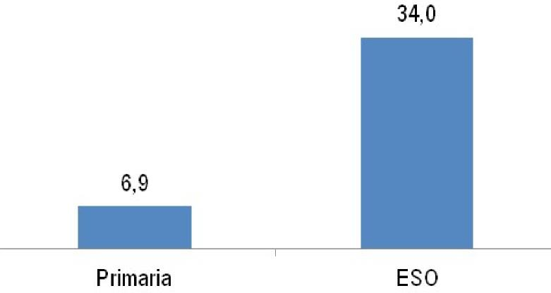
98

Consumo de tabaco

99
Respecto al tabaco, el 98% en Primaria no lo ha probado nunca, un 1,7% alguna vez y el 0,3% con mayor frecuencia. Entre los alumnos de la ESO el 75,9% no lo ha probado, frente al 14,3% que si lo ha hecho y un 9,8% fuma algunas veces o con frecuencia.
¿Has fumado tabaco alguna vez? (%)
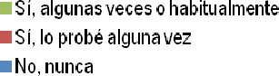
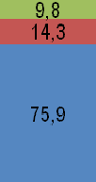
Caracterización del consumo de tabaco en Primaria.
Respecto a la edad en que se ha probado el tabaco, la baja frecuencia en el caso de Primaria (solo un 2% afirma haberlo probado) no permite extraer unas distribuciones claras, ya que en la encuesta se indican situaciones accidentales en la mayoría de los casos, así como cierta indeterminación sobre la edad de inicio y solo se mencionan edades entre los 9 y los 11 años.
De hecho, al preguntar sobre la frecuencia de consumo, el 100% indica que ha sido de manera ocasional, sin que existan pautas de mayor frecuencia. Solo en un caso se indica que los menores han conseguido tabaco por ellos mismos, mientras que el resto de situaciones son variadas entre los que se lo quitan a algún familiar o se lo ha dado a probar algún amigo.
Caracterización del consumo de tabaco en ESO.
En el caso de la ESO, la edad en la que se probó el tabaco está muy distribuida y se indica una mayor proporción en los 13 años (28,3%), los 14 años (27,9%) y los 15 años y más (22,9%). Destaca un 11,8% a los 12 años y un 9,1% que señala los 11 años o menos.

ENCUESTADOS DE ESO
(datos correspondientes al 24,1% que lo ha probado)
¿A qué edad empezaste a fumar o fumaste por 1ª vez? (%)
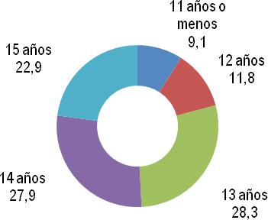
El 17,4% afirmar ser firmador habitual. Un 11,9% fuma algunos días por semana, un 3,7% solo los fines de semana y prácticamente 2 de cada 3 lo hacen ocasionalmente.
Frecuencia de consumo (%)
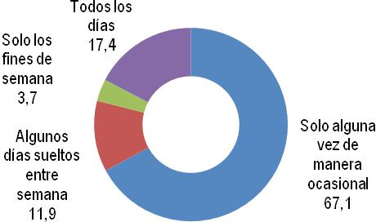
La principal vía para conseguir el tabaco es comprarlo por ellos mismos (40,5%), obtenerlo de amigos de la misma edad (38%) o más mayores (14,4%) y quitárselo a algún familiar (4,6%).
¿Cómo consigues principalmente el tabaco? (%)
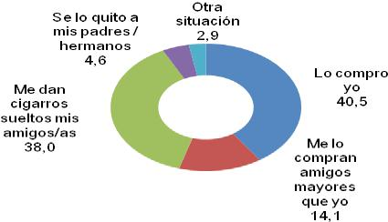

Consumo de drogas
101
Respecto al consumo de drogas con la referencia a los porros y la marihuana especialmente, en Primaria un 0,2% afirma haberlo probado más de una vez, mientras que el 0,7% solo una vez y el resto nunca.
Entre los encuestados de la ESO el 3,7% lo ha probado algunas veces o habitualmente, un 7,3% alguna vez y el 88,9% nunca.
¿Has probado alguna droga (porros, marihuana ...)? (%)
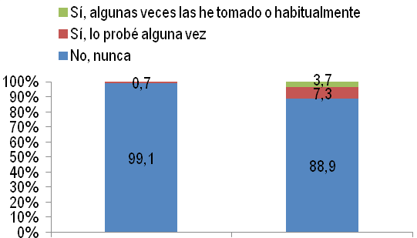
B - BIENESTAR SUBJETIVO
En este apartado se exponen los resultados de parte de la encuesta realizada a alumnos de centros educativos del Municipio de Cartagena es aspecto relativos a la relación con otras personas, estado de ánimo y satisfacción, así como entorno comunitario y barrio.
Relaciones con otras personas
Los estudiantes de Primaria afirman en torno al 98% que sus relaciones son buenas o muy buenas con sus padres y amigos, siendo sensiblemente más bajo respecto a los hemanos/as (83,3%). Por su parte, los estudiantes de la ESO muestran porcentaje similares con un 92,2% con los padres, 82,8% hemanos/as y 98,5% amigos.
Los porcentajes restantes corresponden en su mayoría a relaciones calificadas como regulares, mientras que las valoradas como malas o muy malas aparecen en los siguientes tipos de relaciones:
- Padres: 0,2% Primaria y 1,6% ESO
- Hermanos/as: 2% Primaria y 4,2%% ESO
- Amigos/as: 1,7% Primaria y 1,5% ESO

Relación con los padres (%)

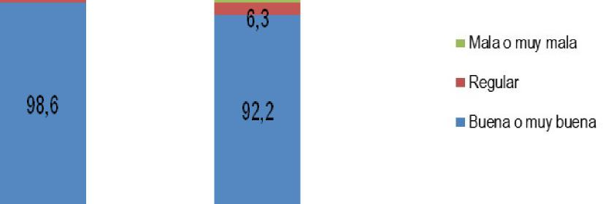

Relación con los hermanos o hermanas Relación con los amigos (%)
(%)

Base: encuestados que poseen hermanos o hermanas
102
Situaciones de amistad
En general afirman que tienen muchos amigos (76,7% Primaria y 49,3% ESO) o que tienen los suficiente (20,5% Primaria y 46,1% ESO). Tener pocos amigos y querer tener más aparece en el 2,8% en Primaria y el 3,3% en ESO, mientras que no tener amigos solo aparece en la ESO con el 1,3%.
En lo que respecta a la facilidad para hacer amigos, la mayor dificultad se incrementa entre los alumnos de la ESO entre los que es difícil o muy difícil para el 10,4%, mientras que este porcentaje es del 5% entre los encuestados de Primaria.
Por otra parte, la frecuencia con la que se queda con amigos es similar en ambos niveles educativos, en torno a un 45-50% varias veces por semana, 22% una vez por semana, 18-21% nunca o casi nunca y entre un 9-10% todos los días.

¿Cómo es la situación respecto a tus ¿Cómo te resulta hacer nuevos
amigos? (%) amigos/as? (%)

¿Con qué frecuencia quedas con tus amigo/as fuera del colegio/instituto? (%)
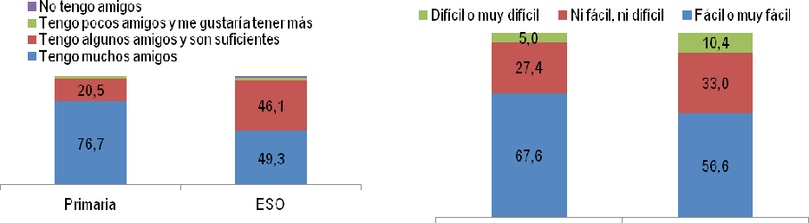
103
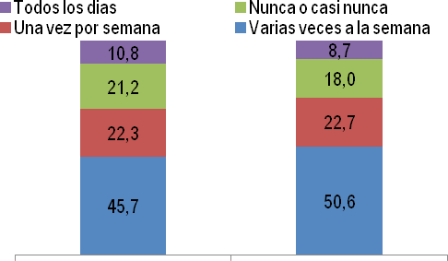
Situaciones de acoso fuera del centro escolar
Los encuestados de Primaria y ESO muestran porcentajes similares respecto a las situaciones de acoso, el 72,9% nunca lo ha experimentado, un 24,4% alguna vez y un 3,3% en Primaria y 3% en ESO con frecuencia.
¿Has sentido que otras personas, que NO sean tus compañeros de colegio/instituto te insultan, te molestan, te persiguen ? (%)
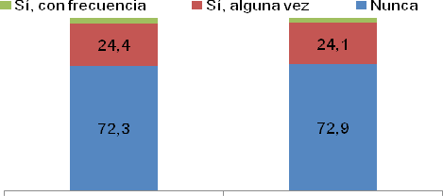

Cabe mencionar que a lo largo del análisis participativo se ha destacado que el entorno no resulta especialmente favorable para las situaciones de acoso, debido a la vulnerabilidad de los menores ante las redes sociales y porque son cotidianas las alusiones al componente agresivo y violento.
104
Estado de ánimo y satisfacción
En lo relativo al estado de ánimo y satisfacción la situación varía entre los encuestados de Primaria y la ESO, siendo en estos últimos en los que se observan las percepciones menos favorables.
El estado de ánimo es positivo para el 85,1% de los encuestados de Primaria, correspondiendo el 13,4% a una situación normal y solo un 1,5% mala o muy mala. Los estudiantes de la ESO reducen la mejor valoración el 61,9%, mientras que un 30,7% lo califica normal y un 7,4% malo o muy malo.
¿Cómo ha sido tu estado de ánimo en los últimos meses? (%)
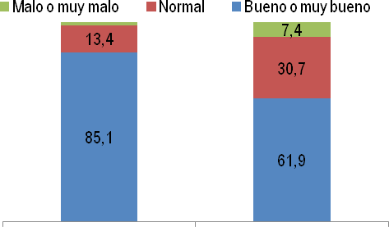
La satisfacción consigo mismo de manera permanente llega al 90,7% entre los encuestados de Primaria, mientras que un 8,1% está satisfecho a veces y un 1,2% nunca o casi nunca. En la ESO el 70,7% está satisfecho de manera permanente, un 21,9% a veces y un 7,3% nunca o casi nunca.
¿Estas contento o satisfecho contigo mismo? (%)
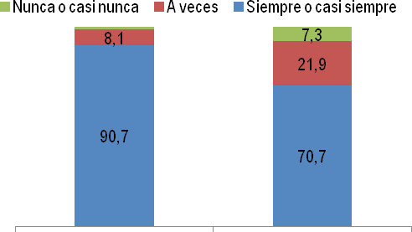

Entorno comunitario y barrio.
105
El 79,4% de los encuestados de Primaria consideran que su barrio/zona es buena o muy buena, mientras que un 17,6% la consideran normal y solo un 3% mala o muy mala. Los datos varían entre los estudiantes de la ESO, con un 63% que opina que es bueno o muy bueno, un 27,1% normal y un 9,9% malo o muy malo.
¿Cómo consideras que es tu barrio, teniendo en cuentan los parques, los colegios,
guarderías, centros de salud, instalaciones deportivas, entidades bancarias,
supermercados, autobuses...? (%)
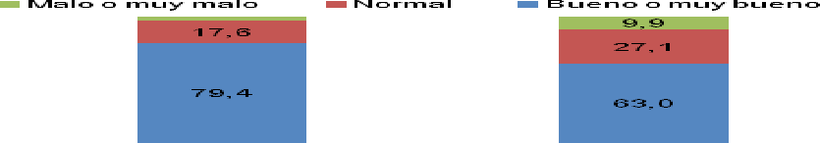
Se encuentran pautas similares al consultar sobre los vecinos, aunque en este caso la consideración como buenos o muy buenos la percibe el 84,2% en Primaria y el 66,3% en ESO. La calificación como normal es del 14,4% en Primaria y del 27,8% en ESO, mientras que la valoración como malos o muy malos se refleja en el 3% y 5,9% respectivamente.
¿Cómo consideras que son tus vecinos? (%)
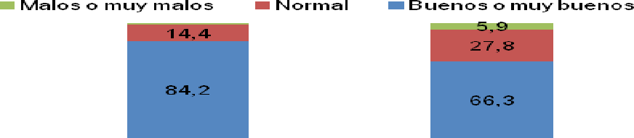
Finalmente, la pregunta sobre la percepción de integración en la zona en la que se reside muestra resultados satisfactorios en el 87,4% de los encuestados de Primaria y el 74,3% de la ESO. Las situaciones correspondientes a “algo integrado” representan el 6,2% en Primaria y el 18,2% en la ESO, mientras que estar “poco o nada” integrado son el 6,5% y el 7,5% respectivamente.
¿Te sientes integrado en la zona en la que vives? (%)
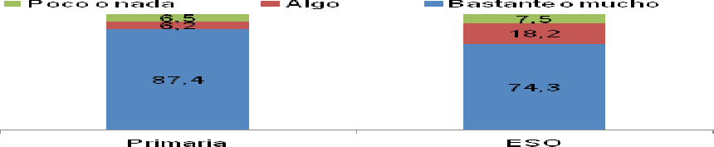

OBJETIVOS GENERALES Y ACTUACIONES EN EL
ÁREA DE SALUD Y BIENESTAR

106
OBJETIVO GENERAL 1
Prevenir patologías y disfunciones alimentarias, favorecer la alimentación saludable y el respeto a la diversidad
ACTUACIONES
1.1.Sensibilización y educación alimentaria en la infancia y adolescencia.
Destinatarios | Insumos | Desarrollo | Indicadores | Responsable
Menores y adolescentes. | Técnicos municipales Personal sanitario | Prioritario | Nª talleres realizados N.° charlas. | Concejalía Servicios Sociales Centros de Salud

1.2. Escuela de padres y madres: alimentación saludable en la Infancia y Adolescencia.
Destinatarios | Insumos | Desarrollo | Indicadores | Responsable
Padres/madres. | Técnicos municipales Personal sanitario | Prioritario | Nª participantes N.° de sesiones | Concejalía Servicios Sociales. Centros de Salud

1.3. Campañas de salud comunitaria
Destinatarios | Insumos | Desarrollo | Indicadores | Responsable
Población en general | Técnicos municipales Personal sanitario | Prioritario | Nª participantes N.° de sesiones | Concejalía Servicios Sociales. Centros de Salud

1.4. Charlas de sensibilización para el respeto a la diversidad en la alimentación.
Destinatarios | Insumos | Desarrollo | Indicadores | Responsable
Menores Padres/madres Personal docente. | Técnicos municipales Personal sanitario. | Prioritario | Nª participantes N.° de sesiones N.° de Centros educativos. | Concejalía Servicios Sociales. Centros de Salud

OBJETIVO GENERAL 2
107
Promover hábitos positivos de salud en los niños, niñas y adolescentes, del municipio con la finalidad de prevenir actitudes negativas y mejorar la calidad de vida en colaboración y coordinación con aquellas entidades que desarrollan actuaciones en el ámbito de la salud y la Educación medioambiental.
ACTUACIONES
2.1.Talleres para la prevención del consumo de alcohol, otras sustancias y otras adicciones en el ámbito comunitario
Destinatarios | Insumos | Desarrollo | Indicadores | Responsable
Menores y jóvenes en situación de vulnerabilidad | Personal técnico del Plan Municipal sobre Adiciones y Drogodependen cias | Prioritario | Nª talleres realizados | Concejalía Servicios Sociales

2.2. Actuaciones comunitarias para el fomento de hábitos y estilos de vida saludables
Destinatarios | Insumos | Desarrollo | Indicadores | Responsable
Toda la | Personal técnico | Prioritario | N° actividades | Concejalía
población | municipal |  | N° entidades | Servicios
 | Recursos materiales |  | colaboradoras N.° participantes | Sociales
 | /económicos
 | Entidades colaboradoras

2.3. Apoyo a la alimentación saludable.
Destinatarios | Insumos | Desarrollo | Indicadores | Responsable
Menores | Personal técnico municipal | Prioritario | N.° menores | Concejalía Servicios Sociales
 | Recursos económicos
 | Entidades colaboradoras

2.4. Promoción de actividades deportivas
108
Destinatarios | Insumos | Desarrollo | Indicadores | Responsable
Menores y | Personal | Prioritario | N.° menores | Concejalía
adolescentes | técnico |  | N.° actuaciones | Servicios
 | municipal Instalaciones deportivas |  | N.° entidades colaboradoras | Sociales
 | Entidades colaboradoras

2.5. Oferta de materiales didácticos sobre Educación para la Salud y Prevención del consumo de alcohol, tabaco y otras drogas para la realización de actividades en cursos de Educación Primaria.
Destinatarios | Insumos | Desarrollo | Indicadores | Responsable
Profesorado de | Material | Prioritario | N.° de Centros | Concejalía
3° a 6° curso de | didáctico |  | N° Profesores/as | Servicios
Primaria de centros educativos del municipio | Personal técnico municipal de apoyo |  | N.° alumnos/as | Sociales
Alumnos/as de 8 a 12 años

2.6. Oferta de materiales didácticos sobre Educación para la Salud y Prevención del consumo de alcohol, tabaco y otras drogas para la realización de actividades en cada uno de los cursos de Educación Secundaria Obligatoria (ESO)
Destinatarios | Insumos | Desarrollo | Indicadores | Responsable
Profesorado de 1° a 4° curso de ESO .Alumnos/as de 13a 16 años | Material didáctico. Personal técnico municipal de apoyo | Prioritario | N.° de Centros N° Profesores/as N.° alumnos/as | Concejalía Servicios Sociales

OBJETIVO GENERAL 3
Facilitar a los Centros Educativos actividades complementarias de Educación para la salud y prevención del consumo de alcohol, tabaco y otras drogas, que refuercen y estimulen su trabajo educativo.
ACTUACIONES
3.1. Realización de sesiones compartidas de tutoría sobre“Salud y prevención del abuso de alcohol”con alumnos/as de segundo curso de ESO en colaboración con el departamento de Orientación de cada Centro.

109
Destinatarios | Insumos | Desarrollo | Indicadores | Responsable
Profesorado de | Departamentos de | Prioritario | N.° centros | Centros
2°curso de ESO | Orientación |  | educativos | educativos
de centros | Técnicos del Plan |  | N.° profesores- | Concejalía
educativos del | Municipal sobre |  | tutores de 2° ESO | Servicios
municipio | Adiciones y |  | N.° de menores de | Sociales
Alumnado de 14 años | Drogodependencias |  | 14 años

3.2. Realización de sesiones compartidas de tutoría sobre“Salud y prevención del tabaquismo” con alumnos/as de primero de ESO en colaboración con el departamento de Orientación de cada Centro
Destinatarios | Insumos | Desarrollo | Indicadores | Responsable
Profesorado de 1°curso de ESO Alumnado  de 13 años | Departamentos de Orientación Técnicos del Plan Municipal sobre Adiciones y Drogodependencias | Prioritario | N.° centros educativos  N.° profesores- tutores de 1° ESO N.° de menores de 13 años | Centros educativos Concejalía Servicios Sociales

3.3. Realización de sesiones compartidas de tutoría sobre“Prevención del consumo de otras drogas (cánnabis)” con alumnos/as de tercero y cuarto de ESO en colaboración con el departamento de Orientación de cada Centro.
Destinatarios | Insumos | Desarrollo | Indicadores | Responsable
Profesorado de | Departamentos de | Prioritario | N.° centros | Centros
3°y 4° curso de | Orientación |  | educativos | educativos
ESO | Técnicos del PMAD |  | N.° profesores- | Concejalía
Alumnado de 15 |  |  | tutores de 3° y 4° | Servicios
y 16 años |  |  | ESO | Sociales
 |  |  | N.° de menores de
 |  |  | 15 y 16 años

OBJETIVO GENERAL 4
Reducir el consumo de sustancias y retrasar la edad de inicio de consumo ACTUACIONES
4.1.Vigilancia y regulación de acceso a alcohol y drogas
Destinatarios | Insumos | Desarrollo | Indicadores | Responsable
Menores y adolescentes | Policía Local | Prioritario | N.° de intervenciones N.° de establecimientos | Policía Local

OBJETIVO GENERAL 5
110
Asesorar y atender a la población juvenil en los temas relacionados con la salud sexual y reproductiva, salud mental, adicciones, trastornos de alimentación e igualdad de género.
ACTUACIONES
5.1 Orientación y asesoramiento psicológico. Charlas informativas y formativas
Destinatarios | Insumos | Desarrollo | Indicadores | Responsable
Jóvenes entre 14 y 18 años Mediadores Juveniles, | Psicóloga/ sexologa Profesorado y Orientadores. | Prioritario | N° personas atendidas  N.° de charlas | Concejalía de juventud

OBJETIVO GENERAL 6
Prevenir embarazos adolescentes, evitar enfermedades de transmisión sexual y favorecer la salud sexual y afectiva.
ACTUACIONES
6.1 Talleres de Educación sexual y afectiva.
Destinatarios | Insumos | Desarrollo | Indicadores | Responsable
Jóvenes entre 14 y 18 años Padres Madres y Profesorado | Psicóloga/ sexologa Mediadores Juveniles | Prioritario | N° personas atendidas N.° de actuaciones | Concejalía de juventud Concejalía de igualdad.

6.2 Información de usos y acceso a los métodos anticonceptivos.
Destinatarios | Insumos | Desarrollo | Indicadores | Responsable
Jóvenes entre 14 y 18 años Padres Madres y Profesorado | Psicóloga/ sexologa Mediadores Juveniles | Prioritario | N° personas atendidas N.° de actuaciones | Concejalía de juventud Concejalía de igualdad.

6.3 Sensibilización sobre relaciones afectivas y sexuales sanas y no tóxicas.
Destinatarios | Insumos | Desarrollo | Indicadores | Responsable
Jóvenes entre 14 y 18 años Padres Madres y Profesorado | Psicóloga/ sexologa Mediadores Juveniles | Prioritario | N° personas atendidas N.° de actuaciones | Concejalía de juventud Concejalía de igualdad.

6.4 Escuela de padres y madres sobre comunicación familiar afectivo sexual.
111
Destinatarios | Insumos | Desarrollo | Indicadores | Responsable
Jóvenes entre 14 y 18 años Padres Madres y Profesorado | Psicóloga/ sexologa | Prioritario | N° personas atendidas N.° de actuaciones | Concejalía de juventud Concejalía de igualdad.

6.5 Agentes de salud: información sobre sexualidad en espacios de ocio.
Destinatarios | Insumos | Desarrollo | Indicadores | Responsable
Jóvenes entre 14 y 18 años Padres Madres y Profesorado | Psicóloga/ sexologa Mediadores Juveniles | Prioritario | N° personas atendidas N.° de actuaciones | Concejalía de juventud Concejalía de igualdad.

OBJETIVO GENERAL 7
Dotar a los alumnos de 5° y 6° de Primaria de los Centros participantes en el proyecto “CRECIENDOTE” de una serie de conocimientos y habilidades relacionadas con la inteligencia emocional, autoconocimiento emocional, herramientas, asertividad, empatía y comunicación.
ACTUACIONES
7.1 Taller “Emocionalmente inteligentes”
Destinatarios | Insumos | Desarrollo | Indicadores | Responsable
Alumnos de 5° y 6° de Primaria | Técnicos Fichas y dinámicas relativas a los contenidos | Priortario | N.° de alumnos N.° de Centros | Universidad Popular

7.4. ÁREA DE OCIO, CULTURA Y DEPORTES
A - HÁBITOS CULTURALES, OCIO Y TIEMPO LIBRE
A continuación se especifican los principales datos obtenidos de la encuesta a alumnos de Primaria y ESO, relacionadas con la salud y los hábitos de alimentación.
Cuestionario de hábitos culturales, ocio y tiempo libre Frecuencia de actividades
En una caracterización general se observa que la actividad que se realiza con mayor frecuencia es hacer deporte en ambos casos: 54,9% Primaria y 35,4% ESO. También destaca entre los encuestados de Primaria que un 13,4% realiza actividades religiosas todos los días.
La actividad que se realizan por más encuestados durante los fines de semana en contraposición a su realización algunos días a la semana es principalmente hacer turismo/visitar ciudades (39,5% Primaria y 26,6% ESO), mientras que otras actividades tienen en comparación una mayor frecuencia en los días entre semana como es hacer deporte (30,8% Primaria y 47,8% ESO), ir al cine (47,9% Primaria y 38,8% ESO), visitar exposiciones y museos (37,5% Primaria y 16,8% ESO) y hacer actividades religiosas (32,7% Primaria y 16,2% ESO).
Por el contrario, una de las actividades que no se realiza “nunca” y que muestra una mayor proporción es salir/estar con amigos/as (46,2% Primaria y 35,8% ESO). A continuación se indican otras actividades que también destacan por su porcentaje en la opción “nunca”, pero que se muestran mucho más elevadas entre los estudiantes de la ESO. Estas actividades son “ir al cine” (15,8% Primaria y 41,1% ESO), ir de turismo/visitar ciudades (26,2% Primaria y 41,8% ESO), y especialmente dos actividades en las que se observa esta diferencia entre niveles educativos con mayor nitidez, por un lado visitar exposiciones/museos (34,4% Primaria, 68,4% ESO) y hacer actividades religiosas (38,1% Primaria y 69,1% ESO).

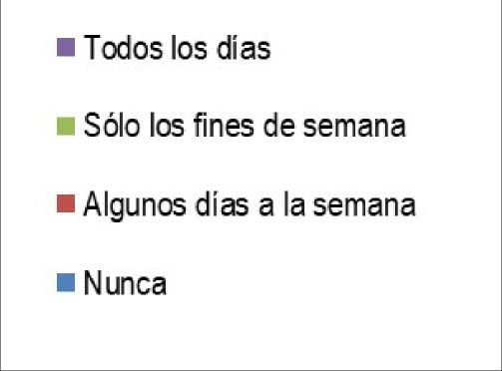

Salir/estar con amigos (%)
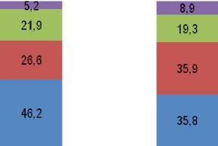
112

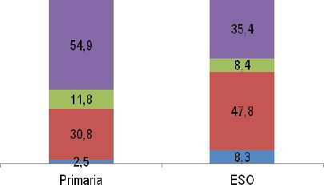
Ir de excursión a zonas de naturaleza (%) Ir de turismo / visitar ciudades (%)

Ir al cine (%) Hacer deporte (%)

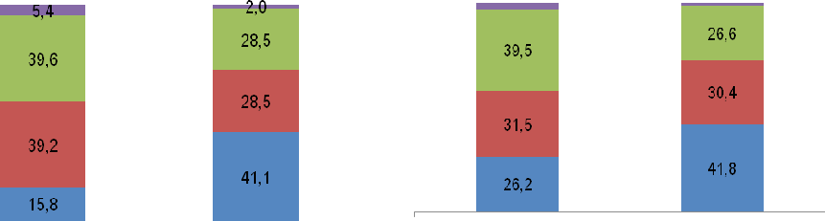

Hacer actividades religiosas (%)

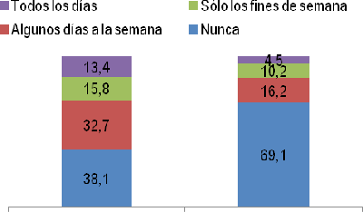
Visitar exposiciones / museos (%)
113

Actividades extraescolares
Los datos correspondientes a las actividades extraescolares muestran que un 78,5% de los encuestados de Primaria las realizan, mientras que este porcentaje es del 64,8% entre los estudiantes de la ESO.
Entre semana, además de ir al colegio/instituto, ¿estás apuntado a actividades extraescolares? (%)

El alumnado que realiza actividades extraescolares afirma en mayor proporción que realiza actividades deportivas (73,8% Primaria y 71,1% ESO), así como idiomas (38,6% Primaria y 35,3% ESO). El resto de actividades son señaladas en porcentajes inferiores al 20% con la salvedad de las clases de refuerzo que las recibe el 29,5% de los estudiantes de la ESO.

114
Actividades extraescolares que realizas
(% encuestados que realiza actividades extraescolares) Respuesta múltiple
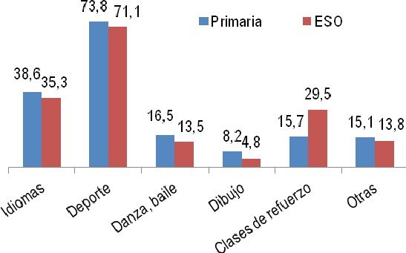
Al consultar si las actividades extraescolares suponen una carga añadida, un porcentaje cercano al 10% en ambos casos afirman que contribuye mucho a que estén cansados o agobiados. Por el contrario al 42,5% en Primaria y al 36,7% en ESO no les afecta nada. El resto de los porcentajes quedan en situaciones intermedias.

¿Consideras que estas actividades extraescolares hacen que tu carga de trabajo sea mayor y vayas más cansado o agobiado?
(% encuestados que realiza actividades extraescolares)

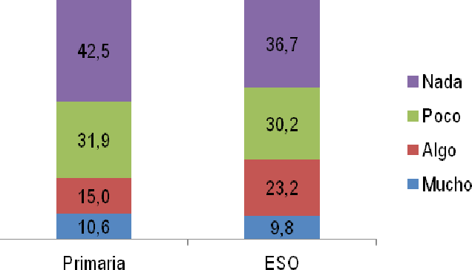

En el caso de los estudiantes que no realizan actividades extraescolares la motivación más frecuente es que no hay interés en ellas (46,2% Primaria y 55,2% ESO). Un 22% en ambos casos afirma que no existe oferta cerca del lugar en el que viven, mientras que un 16,6% en Primaria y un 13,8% en la ESO manifiestan que sus padres no se las pueden pagar. El resto de porcentajes corresponden a otras razones.
¿Cuál es el motivo por el que no realizas actividades extraescolares? (% encuestados que NO realiza actividades extraescolares)

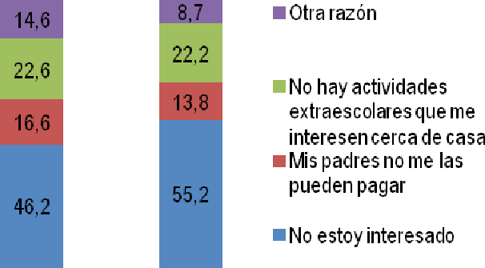

En caso de poder realizar actividades extraescolares, vuelven a aparecer las actividades deportivas en primer lugar (57,5% Primaria y 52,7% ESO), existiendo mucha variación en el resto de actividades mencionadas como el dibujo, la danza/baile y los idiomas. Las clases de refuerzo aparecen con mayor intensidad con un 8,9% en la ESO (2,2% en Primaria).
115

¿En caso de estar interesado en hacer actividades extraescolares, cuales te gustaría realizar?
(% encuestados que NO realiza actividades extraescolares)

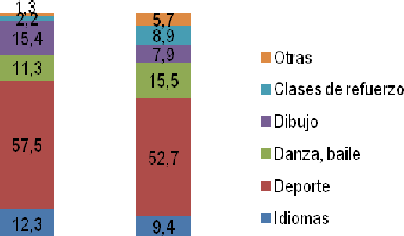

Nuevas tecnologías
116
Respecto a dispositivos tecnológicos en el hogar, cabe destacar que en todos los considerados, salvo tablets o iPads, el porcentaje de alumnos en ESO que afirma tenerlos es ligeramente mayor a los de Primaria. En concreto, más del noventa por ciento de los encuestados tiene Internet, correspondiendo el 97,7% a ESO y el 94,6% a Primaria. Además, el 86,6% en ESO cuenta por ordenador portátil (75,6% en Primaria), un 77,6% tiene teléfono fijo por un 72,4% en Primaria, mientras que el 60,2% en ESO posee ordenador de sobremesa (52% en Primaria). Por otra parte, el 85,2% de alumnos en Primaria tienen Tablet o iPad en el hogar, frente al 79,4% en ESO.
% encuestados que afirman tener cada tipo de dispositivo en su hogar (%)
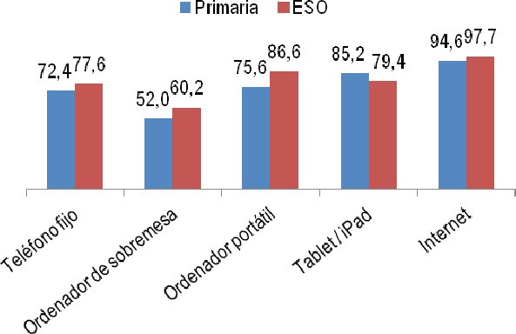
En cuanto a los dispositivos para uso personal, se aprecia una diferencia significativa en cuanto a móviles y ordenadores de sobremesa o portátiles entre los alumnos de Primaria y ESO, ya que el 93,7% en ESO afirma poseer móvil frente al 56,3% en Primaria; en el caso de los ordenadores, en ESO supone un 59,7% de los encuestados mientras que en

Primaria es el 32,4%. En el caso de tablets o iPads la diferencia no es tan significativa pero contrasta que el porcentaje de alumnos en Primaria que la poseen para uso personal (63,3%) sea mayor que el de la ESO (51,5%) de forma similar a la disponibilidad de los dispositivos en el hogar señalada anteriormente.
% encuestados que afirman tener dispositivos para su uso personal (%)
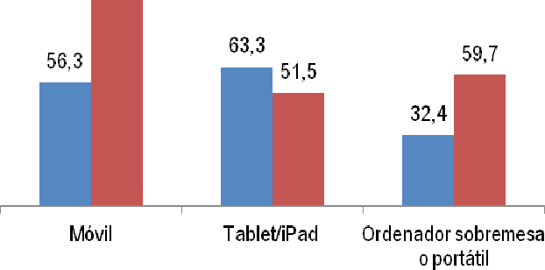
La frecuencia de uso/acceso a redes sociales varía mucho entre los encuestados de Primaria y la ESO. En el primer caso un 35,7% accede diariamente, un 25% al menos una vez a la semana y un 10,9% con menor frecuencia, quedando aparte el 28,4% que no lo hace nunca. En la ESO la frecuencia diaria sube al 83,5%, un 6,9% alguna vez a la semana y un 5,1 con menor frecuencia, siendo solo un 4,5% los que no acceden nunca.
¿Con qué frecuencia accedes o usas las redes sociales? (%)

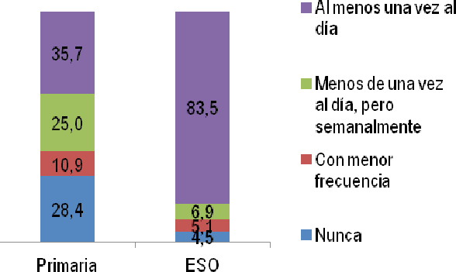

Respecto al control parental sobre el uso de redes sociales, en Primaria el 58,8% de los encuestados afirma que lo ejercen y un 29,3% que no, mientras que el 7,9% afirman que antes si lo hacían.
117
Entre los estudiantes de la ESO desciende el control de los padres hasta el 34,7%, mientras crece hasta el 44,2% quienes afirman que no tienen ninguno, así como el 20,3% sobre los que ya no se ejerce control.

¿Tienen tus padres algún tipo de control sobre lo que haces en Internet, o redes sociales? (%)
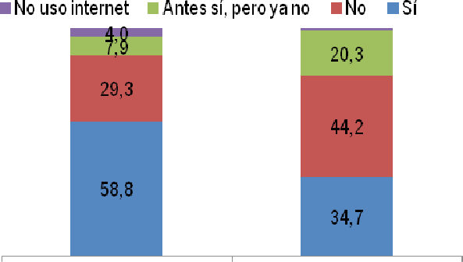
La utilización de internet como herramienta de apoyo para trabajos y deberes se utiliza mucho para el 17,8% en Primaria y sube al 32,4% en ESO, y algo o poco para cerca del 61%-62% en ambos casos. En Primaria destaca un 18,4% que no lo utiliza nada con esta finalidad, frente al 4,7% en la ESO. El resto de porcentajes corresponden al 2,6% y 0,3% que afirman no tener internet respectivamente
¿Usas Internet como ayuda para hacer tus deberes o trabajos? (%)

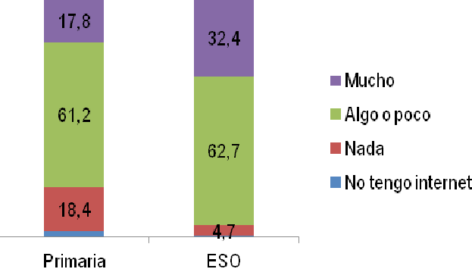

Tiempo diario dedicado a nuevas tecnologías.
118
Al consultar por el tiempo que diariamente se dedica a utilizar nuevas tecnologías, aplicaciones y otras fórmulas de entretenimiento digital, se observa como pauta general que la dedicación diaria más frecuente sobre todas las actividades analizadas es menor a dos horas diarias. La proporción de estudiantes los que dedican más de dos horas a este tipo de actividades es reducida salvo por chatear y usar redes sociales entre los estudiantes de la ESO. Así, se pueden destacar las pautas que arrojan los dos extremos en cuanto a dedicación diaria a este tipo de actividades:

- Más de 4 horas: destacan los porcentajes superiores al 20% entre los estudiantes de la ESO al chatear con el móvil o el ordenador (21,3%), así como el uso de las redes sociales (21,1%). Entre los encuestados de Primaria los porcentajes más altos no superan el 7% y corresponden a jugar con algún dispositivo (6,6%) o ver vídeos de Youtube (5,7%).
- Ninguna: los porcentajes más altos en el caso de la Primaria, se encuentran precisamente en chatear con el móvil (45,3%) y usar redes sociales (47,3%). El tercero más alto corresponde con navegar por internet (27%).
Entre los estudiantes de la ESO la mayor proporción de no utilización diaria está en jugar con el ordenador Play, móvil/tablet, etc., así como ver la televisión (16,2%).
¿Cuántas horas al día dedicas a las siguientes actividades? (%)
Ver la televisión (%)

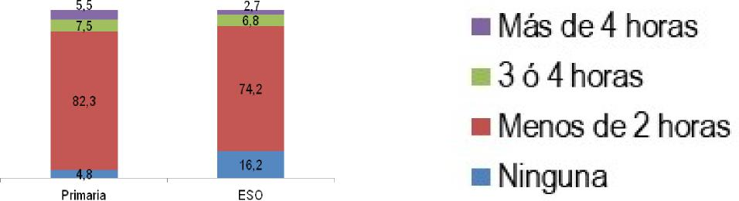

Jugar con el ordenador, Play, móvil/tablet (%) | Navegar por internet (%)

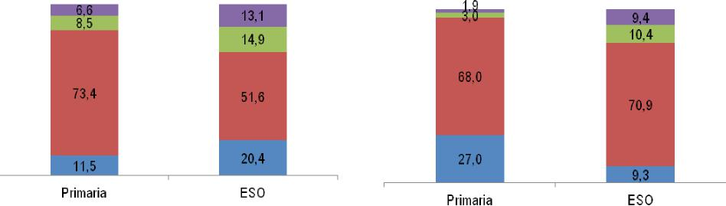
119

app) (%)
Usar redes sociales (%) Chatear con móvil u ordenador (whats

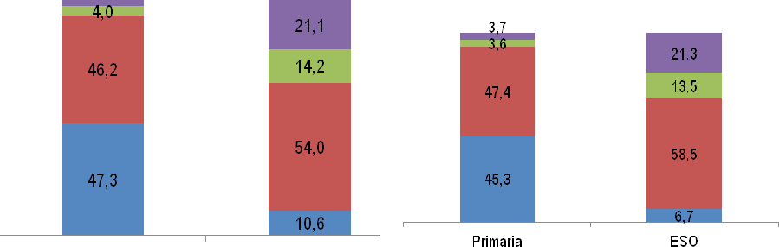

Ver vídeos en Youtube (%)

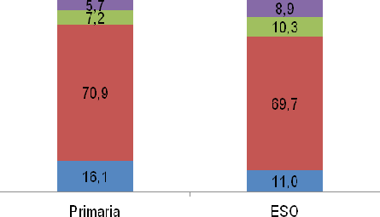

B - ANÁLISIS PARTICIPATIVO SOBRE OCIO Y TIEMPO LIBRE PROMOCIÓN DE ACTIVIDADES
120
El Ayuntamiento de Cartagena ofrece actividades de ocio y tiempo libre destinadas a la población joven, disponiendo de programas como como T-la o Urban-CT. No obstante, existe asimetría en la oferta de actividades y recursos de ocio dependiendo de la zona y barrio del municipio y muchas de ellas tienen un carácter puntual sin continuidad en el tiempo.
ASOCIACIONES
En el municipio de Cartagena hay un gran número de asociaciones y colectivos juveniles relacionados con la infancia que ofertan una amplia variedad de actividades de ocio y tiempo libre de forma periódica.
La relación de las entidades con el Ayuntamiento de Cartagena es fluida y se ofrecen ayudas con carácter anual para la financiación de sus actividades. Además, existen cauces estables de interlocución a través de entidades como el Consejo de Participación

de la Infancia y la Adolescencia, aunque se observa la necesidad de fortalecerlos y convertirlos en espacios de coordinación para evitar el solapamiento de actividades.
121
ACTIVIDADES
El ocio y tiempo libre a edades tempranas va asociada a la familia lo que supone un condicionamiento tendente al desarrollo de actividades saludables. Sin embargo, el modo de interacción de los adolescentes tiene asociados otro tipo de hábitos y actividades a prevenir o minorar como la cultura del botellón, de ahí que se convierta en un factor clave la disposición de una oferta estable y variada de actividades de ocio y tiempo libre, en línea a la tendencia cada vez mayor de los jóvenes y adolescentes hacia fórmulas de divertirse más sanas y saludables.
Las actuaciones se impulsan en función de criterios técnicos, pero se observa la necesidad de disponer de un estudio actualizado sobre los intereses y hábitos del ocio y tiempo libre en la infancia y adolescencia, de modo que se puedan programar actividades en función de los intereses y necesidades reales de este colectivo.
También se observa que existe potencial de mejora para que la información de las actividades llegue a todos los interesados y en todas las zonas del Municipio. Además esta información, no siempre está adaptada para los diversos tipos de discapacidad. (Tamaño de letra, pictogramas, etc)
LIMITACIONES ECONÓMICAS.
El disfrute del ocio y tiempo libre más allá de las actividades que se puedan desarrollar en la naturaleza o en espacios públicos de manera libre, se ve condicionado en muchas ocasiones a los precios y tasas establecidos, tanto para las actividades como para el propio desplazamiento en transporte público al lugar en el que se celebran. Ello supone un factor limitador para los niños y adolescentes en general, lo que puede constituir una barrera para aquellos cuyas familias dispongan de recursos escasos.
LIMITACIONES HORARIAS.
En mucho casos, los horarios de celebración de las actividades están condicionadas a los de aquellos profesionales y monitores de los que dependen, por lo que muchas de ellas no se celebran por las tardes o en los fines de semana que son precisamente los horarios en los que mayor aprovechamiento puede existir por parte de los niños y adolescentes. La situación se ve agravada porque la frecuencia de los autobuses en fin de semana es menor.
Esta situación afecta también a la apertura de los recursos de ocio y tiempo libre, especialmente cuando las instalaciones cierran en sábado y domingo, por lo que se observa un campo de mejora mediante la ampliación de la flexibilidad horaria.
ESPACIOS
Hay oferta de espacios de titularidad municipal que se pueden utilizar para actividades de ocio y tiempo libre destinadas a la infancia y la adolescencia. No obstante, se detecta que algunos recursos deberían tener un mejor mantenimiento y acometer adaptaciones para

que sean accesibles física y cognitivamente para discapacitados.
122
Aparte, los centros sociales disponibles no siempre son utilizados por la infancia y adolescencia, y es necesario que haya espacios propios y específicos para los colectivos que trabajan con la infancia y la adolescencia.
OBJETIVOS GENERALES Y ACTUACIONES EN EL
ÁREA DE OCIO, CULTURA Y DEPORTES

OBJETIVO 1
Implicar y dinamizar a la comunidad y en especial a los jóvenes en una acción participativa a través del arte.
ACTUACIONES
1.1 Festival de arte emergente “Mucho Más Mayo”, con talleres y acciones formativas que abordan diferentes aspectos vinculados a la crisis de sostenibilidad ambiental que sufre nuestro planeta, planteados desde diferentes ángulos como son la relación entre arte y ecología, el impacto de los proyectos culturales, la reutilización de los recursos, la empatía con el medio natural, la situación del Mar Menor, o la relación del cuerpo y la palabra con el entorno y los otros.
Destinatarios | Insumos | Desarrollo | Indicadores | Responsable
Jóvenes | Colectivos | Prioritario | N.° asistentes | Concejalía de
 | artísticos. |  | N.° talleres | Cultura
 | Asociaciones naturalistas, historiadores/as de arte, arquitectos, creador audiovisual, compañía de danza, técnicos municipales, presupuesto municipal, científicos y artistas. |  | N.° de acciones formativas

OBJETIVO 2
Promover el contacto de los niños, niñas y adolescentes con la música antigua el patrimonio, a través de presentaciones de instrumentos históricos, cuenta-cuentos, musicales o pequeñas charlas explicativas e interactivas

ACTUACIONES
123
2.1 Conciertos didácticos en Centros educativos
Destinatarios | Insumos | Desarrollo | Indicadores | Responsable
Alumnos de  Educación  Primaria y 1° de la ESO | Colectivos artísticos. técnicos municipales, presupuesto municipal. | Prioritario | N.° asistentes N.° de acciones  N.° Centros  educativos | Concejalía de  Cultura

OBJETIVO 3
Promover el contacto de los niños, niñas y adolescentes con la música clásica, mediante conciertos, conferencias, talleres y actividades participativas, acercando la Música Clásica a todos los rincones de Cartagena.
ACTUACIONES
3.1 Conciertos didácticos en espacios públicos
Destinatarios | Insumos | Desarrollo | Indicadores | Responsable
Niños, niñas y  adolescentes | Técnicos municipales, presupuesto municipal. | Prioritario | N.° asistentes N.° de acciones | Concejalía de  Cultura

OBJETIVO 4
Acercar la poesía a los jóvenes de forma sensorial y participativa. ACTUACIONES
4.1 Charlas, presentación de libros, títeres y teatro.
Destinatarios | Insumos | Desarrollo | Indicadores | Responsable
Niños, niñas y  adolescentes | Alumnos, actores, profesores, autores, compañías teatrales. | Prioritario | N.° de asistentes N.° de acciones Tipo de acciones | Concejalía de  Cultura

OBJETIVO 5
124
Promover el conocimiento, participación y disfrute de diferentes expresiones musicales, a través de festivales acorde a sus interese musicales.
ACTUACIONES
5.1 Festival “Mar de Músicas”, Festival de Jazz y Cartagena Folk
Destinatarios | Insumos | Desarrollo | Indicadores | Responsable
Adolescentes y jóvenes | Técnicos,  presupuesto e  infraestructuras municipales | Prioritario | N.° de asistentes N.° de acciones | Concejalía de  Cultura

OBJETIVO 6
Promover el conocimiento, participación y disfrute del patrimonio histórico, artístico y cultural de Cartagena.
ACTUACIONES
6.1 Noche de los Museos. Visitas, rutas, talleres, música, etc.
Destinatarios | Insumos | Desarrollo | Indicadores | Responsable
Adolescentes y jóvenes | Técnicos, presupuesto, infraestructuras, patrimonio  histórico y  arqueología. | Prioritario | N.° de asistentes N.° de acciones Tipo de acciones | Concejalía de  Cultura

OBJETIVO 7
Fomentar la lectura y disfrute de la misma
ACTUACIONES
7.1 Clubes de lectura, encuentro con autores, tertulias y teatro.
Destinatarios | Insumos | Desarrollo | Indicadores | Responsable
Adolescentes y | Red de | Prioritario | N.° de asistentes | Concejalía de
jóvenes | bibliotecas municipales, ayudantes de bibliotecas y material didáctico. |  | N.° actividades | Cultura

OBJETIVO 8
125
Promover actuaciones de Cultura para la Igualdad
ACTUACIONES
8.1 Campaña de sensibilización en la ciudad, barrios y diputaciones
 | Insumos | Desarrollo | Indicadores | Responsable
Familias, menores y adolescentes | Personal municipal | Prioritario | N° de acciones N° participantes | Concejalía de Cultura Concejalía de Igualdad

8.2 Talleres para la Igualdad
 | Insumos | Desarrollo | Indicadores | Responsable
Menores y  adolescentes | Personal municipal | Prioritario | N° acciones  N° participantes | Concejalía de  Cultura  Concejalía de  Igualdad

8.3 Actividades culturales: Teatro, música, lectura, etc., para la Igualdad.
 | Insumos | Desarrollo | Indicadores | Responsable
Familias, menores y adolescentes | Personal municipal Colectivos artísticos | Prioritario | N° acciones  N° participantes | Concejalía de Cultura Concejalía de Igualdad

OBJETIVO 9
Sensibilizar en Diversidad cultural
ACTUACIONES
9.1 Campaña de sensibilización en la ciudad, barrios y diputaciones
Destinatarios | Insumos | Desarrollo | Indicadores | Responsable
Familias, menores y adolescentes | Personal municipal | Prioritario | N° acciones  N° participantes | Concejalía de Cultura

9.2 Talleres para la diversidad cultural
126
Destinatarios | Insumos | Desarrollo | Indicadores | Responsable
Menores y adolescentes | Personal municipal | Prioritario | N° acciones N° participantes Tipología de acciones | Concejalía de Cultura

9.3 Actividades culturales: Teatro, música, lectura, etc.
Destinatarios | Insumos | Desarrollo | Indicadores | Responsable
Familias, menores y adolescentes | Personal municipal Colectivos artísticos | Prioritario | N° acciones N° participantes Tipología de acciones | Concejalía de Cultura

OBJETIVO 10
Desarrollo de la creatividad
ACTUACIONES
10.1 Sensibilizar sobre el arte en sus distintas manifestaciones
Destinatarios | Insumos | Desarrollo | Indicadores | Responsable
Familias, menores y adolescentes | Personal municipal Colectivos artísticos | Prioritario | N° acciones N° participantes Tipología de acciones | Concejalía de Cultura

10.2 Talleres de escultura, pintura, diseño, artes gráficas, grafittis, etc.
Destinatarios | Insumos | Desarrollo | Indicadores | Responsable
Familias, menores y adolescentes | Personal municipal Colectivos artísticos | Prioritario | N° acciones N° participantes Tipología de acciones | Concejalía de Cultura

10.3 Actividades culturales: Teatro, música, lectura, etc.
Destinatarios | Insumos | Desarrollo | Indicadores | Responsable
Familias, menores y adolescentes | Personal municipal Colectivos artísticos | Prioritario | N° acciones N° participantes Tipología de acciones | Concejalía de Cultura

OBJETIVO 11
127
Fomentar la Educación Ecosocial
ACTUACIONES
11.1Campañas de sensibilización en colegios, institutos, barrios, diputaciones, etc
Destinatarios | Insumos | Desarrollo | Indicadores | Responsable
Familias, menores y adolescentes | Personal municipal Profesorado | Prioritario | N° acciones  N° participantes N° de Centros educativos | Concejalía de Cultura

11.2 Talleres de: escultura, pintura, diseño artes gráficas, grafittis, etc.
Destinatarios | Insumos | Desarrollo | Indicadores | Responsable
Familias, menores y adolescentes | Personal municipal Colectivos artísticos | Prioritario | N° acciones N° participantes Tipología de acciones | Concejalía de Cultura

11.3 Actividades culturales: Teatro, música, lectura, etc.
Destinatarios | Insumos | Desarrollo | Indicadores | Responsable
Familias, menores y adolescentes | Personal municipal Colectivos artísticos | Prioritario | N° acciones N° participantes Tipología de acciones | Concejalía de Cultura

OBJETIVO 12
Acercar a los escolares a la historia que ha marcado a la sociedad y economía en los últimos siglos, las manifestaciones artísticas mas relevantes del siglo XIX y XX y el conocimiento de los oficios mas antiguos de la historia, así como de las formas de vida, los eventos y el pensamiento de cada época..
ACTUACIONES
12.1 Visita a los diferentes museos de Cartagena
Destinatarios | Insumos | Desarrollo | Indicadores | Responsable
Ed. Infantil Ed..Primaria, E.S.O, Bachiller Educación | Museos  Personal de  museos  Técnico de  Educación. | Prioritario | Número de  participantes | Concejalía de  Educación.

128
Especial. dependiendo del museo.

OBJETIVO 13
Motivar la sensibilidad artística. Identificar, a través de la observación y experimentación, las propiedades y cualidades del sonido y los diferentes instrumentos; así como, las diferentes géneros literarios.
ACTUACIONES
13.1 Talleres de teatro para escolares, muestra de teatro escolar, audiciones musicales, y campaña municipal de teatro
Destinatarios | Insumos | Desarrollo | Indicadores | Responsable
Toda la  Comunidad | Monitores, Transporte. | Prioritario | N° talleres  N° participantes | Concejalía de Educación
escolar: desde | Centros |  | N.° de
infantil a  Bachiller (3-18 | culturales, técnicos |  | audiciones y conciertos
años) | infraestructuras y agrupaciones musicales |  | didácticos. N.° representacione s teatrales.

OBJETIVO 14
Acercar el trovo como manifestación cultural autóctona a nuestros escolares, para que puedan conocerlo, conservarlo, defenderlo y practicarlo.
ACTUACIONES
14.1 Demostración practica, y participación de los escolares con la realización de estrofas troveras por parte de ellos, debate sobre el trovo, etc.
Destinatarios | Insumos | Desarrollo | Indicadores | Responsable
Alumnos de 5° y 6° de Primaria y  1° y 2° de la  E.S.O. (11-14  años)  Colegios | Técnicos Asociación Trovera | Prioritario | N.° de Centros N.° alumnos N.° representacione s | Concejalía de  Educación

OBJETIVO 15
129
Fomentar la creatividad, imaginación y fantasía del niño, niñas y adolescentes. Fomentar el aprendizaje de diferentes técnicas artísticas, musicales, deportivas, trabajos manuales y actividades de ocio.
ACTUACIONES
15.1 Jornadas de convivencia con diferentes talleres y actividades lúdico-didácticas en horario matinal en periodos vacacionales,talleres de mar, colonias musicales, escuelas de verano y talleres de navidad
Destinatarios | Insumos | Desarrollo | Indicadores | Responsable
Niños/as con edades comprendidas entres los 3 y 17 años. | Técnicos y monitores de tiempo libre | Prioritario | Número de acciones Número de participantes | Concejalía de Cultura

OBJETIVO 16
Fomentar la participación ciudadana y facilitar recursos públicos gratuitos, culturales y educativos dirigidos a la infancia y a la familia
ACTUACIONES
16.1 Diseño y desarrollo de programación de ocio en espacios abiertos. Programa “Actividades en plazas”.
Destinatarios | Insumos | Desarrollo | Indicadores | Responsable
Familias Menores | Personal municipal Económicos | Necesario | N.° asistentes N.° actuaciones | Concejalía de  Festejos

16.2 Parques de juegos, pasacalles infantiles, pasacalles musicales, etc,
Destinatarios | Insumos | Desarrollo | Indicadores | Responsable
Menores de 18 años | Monitores, actores y recursos económicos. | Prioritario | N.° actuaciones N.° asistentes | Concejalía de Festejos

16.3 Diseño y desarrollo de programación de Navidad y Reyes, Semana Santa, Carnaval y Carthagineses y Romanos, fiestas en barrios y pedanías.
130
Destinatarios | Insumos | Desarrollo | Indicadores | Responsable
Familias Menores | Personal municipal Material Personal de integrante de los festejos | Prioritario | Nª asistentes, actividades, recursos económicos | Concejalía de Festejos

16.4 Convocatoria de subvenciones para desarrollo de proyectos referidos a la celebración de fiestas populares
Destinatarios | Insumos | Desarrollo | Indicadores | Responsable
Familias Menores | Técnico municipal | Prioritario | N.° proyectos subvencionados Importe concedido | Concejalía de Festejos

OBJETIVO 17
Acercar a los escolares y profesores a los museos y yacimientos arqueológicos de una manera participativa, utilizando la estrategia didáctica del descubrimiento dirigido.
ACTUACIONES
17.1 Talleres directamente relacionados con los proyectos curriculares del actual sistema educativo, pudiendo servir de refuerzo de asignaturas
Destinatarios | Insumos | Desarrollo | Indicadores | Responsable
Alumnos de Educación Primaria, Secundaria y bachiller | Personal Material audiovisual y didáctico | Prioritario | N.° asistentes N.° actuaciones | Consorcio Turístico Cartagena Puerto de Culturas

OBJETIVO 18
Acercar a los niños, niñas y adolescentes a los museos y yacimientos arqueológicos de una manera participativa.
ACTUACIONES

18.1 Juegos didácticos y visitas teatralizadas
131
Destinatarios | Insumos | Desarrollo | Indicadores | Responsable
Público infantil Familias | Personal Material audiovisual y didáctico | Prioritario | N.° asistentes N.° actuaciones | Consorcio Turístico Cartagena Puerto de Culturas

OBJETIVO 19
Acercar a los niños, niñas y adolescentes a la filmografía de una manera participativa
ACTUACIONES
19.1 Pequeños actores
Destinatarios | Insumos | Desarrollo | Indicadores | Responsable
Público infantil | Personal Material audiovisual y didáctico Actor | Prioritario | N.° asistentes N.° actuaciones | Consorcio Turístico Cartagena Puerto de Culturas

OBJETIVO 20
Acercar a los niños y niñas a la cultura a través del teatro y los espectáculos de una manera participativa.
ACTUACIONES
20.1 Talleres infantiles
Destinatarios | Insumos | Desarrollo | Indicadores | Responsable
Menores de Ed. Infantil y Primaria | Personal municipal Monitores Material | Prioritario | N.° participantes N.° de  actuaciones | Consorcio Turístico Cartagena Puerto de Culturas

OBJETIVO 21
Acercar a las familias y a los menores a los museos, yacimientos arqueológicos a la cultura a través del teatro, a los espectáculos y en general a las fiestas y tradiciones de una manera participativa

ACTUACIONES
132
21.1 Visitas y juegos.
Destinatarios | Insumos | Desarrollo | Indicadores | Responsable
Menores Familia | Personal | Prioritario | N.° participantes N.° de  actuaciones | Consorcio Turístico Cartagena Puerto de Culturas

OBJETIVO 22
Promocionar el deporte desde la infancia. Enseñar y acercar los valores del deporte.
ACTUACIONES
22.1 Programa ADE. Jornadas en instalación deportiva o centro educativo, donde escolares y deportistas interactúan para conocer y practicar una modalidad deportiva.
Destinatarios | Insumos | Desarrollo | Indicadores | Responsable
Alumnos de Primaria, Secundaria, bachiller y universidad desde 6 a 18 | 1 técnico ADE, deportistas y clubes deportivos | Prioritario | N.° participantes N.° de actuaciones N.° de Centros educativos | Concejalía de Deporte

OBJETIVO 23
Motivar la práctica deportiva diaria y educar en los valores positivos que se desprenden de la competición
ACTUACIONES
23.1 Juegos de Competición
Destinatarios | Insumos | Desarrollo | Indicadores | Responsable
Niños/as de 3 a | 1 Técnico del | Prioritario | N.° participantes | Concejalía de
18 años | Programa y 10 Entrenadores |  | N.° de  actuaciones | Deportes
 | Especialistas en la Modalidad
 | Deportiva
 | Instalaciones
 | Deportivas

OBJETIVO 24
133
Promocionar la actividad de natación en edad escolar y ofrecer dentro del horario escolar, la posibilidad de aprender el deporte de la natación desde el ciclo de Primaria, dando prioridad a los cursos de tercero y cuarto (9-10 años) pero sin excluir el resto de cursos en función de posibilidades (recursos disponibles)
ACTUACIONES
24.1 Aprendizaje del deporte de natación
Destinatarios | Insumos | Desarrollo | Indicadores | Responsable
Primaria | 3 Piscinas de | Prioritario | N.° participantes | Concejalía de
(Prioridad 3° Y | 25 Mts, 1 Vaso |  | N.° de | Deportes
4° De Primaria) | Chapoteo 12,5 |  | actuaciones
 | Material
 | Docente
 | 5 Monitores
 | 1 Socorrista

OBJETIVO 25
Fomentar la práctica deportiva en los escolares, orientado a la Educación integral, al desarrollo armónico de su personalidad, a la consecución de unas buenas condiciones físicas y de salud y a una formación que posibiliten la práctica continuada del deporte en edades posteriores. Asimismo, el programa debe favorecer la integración de los escolares discapacitados en actividades conjuntas o, en su caso, en competiciones adaptadas.
ACTUACIONES
25.1 Actividades de naturaleza competitiva y Campañas de promoción deportiva
Destinatarios | Insumos | Desarrollo | Indicadores | Responsable
Niños/as de 3 a | Personal: 1 | Prioritario | N.° participantes | Concejalía de
18 años | Técnico Del Programa Y 10 |  | N.° de  actuaciones | Deportes
 | Entrenadores
 | Especialistas en
 | La Modalidad
 | Deportiva
 | Instalaciones
 | Deportivas

OBJETIVO 26
134
Fomentar los valores del juego limpio y la deportividad a través de la práctica del fútbol escolar, entendiendo de máximo interés la formación deportiva e integral los niños/as y jóvenes que practican esta modalidad deportiva.
ACTUACIONES
26.1 Liga de Fútbol Base
Destinatarios | Insumos | Desarrollo | Indicadores | Responsable
Niños/as de 3 a | Equipaciones de | Prioritario | N.° participantes | Concejalía de
18 años | juego, medios para transporte a campos de fútbol como visitantes, tienen que inscribirse como clubes, o integrarse en alguno de ellos. |  | N.° Clubes N.° de  actuaciones | Deportes
 | Las inscripciones, licencias, seguros y arbitrajes están subvencionadas.

7.5. ÁREA DE JUVENTUD
135
ANÁLISIS PARTICIPATIVO SOBRE JUVENTUD.
Del análisis participativo se extraen algunas tendencias positivas sobre a la población juvenil. En la actualidad se observa una mayor conciencia social sobre las carencias que tienen los adolescentes y jóvenes, lo que facilita que pueda existir un mayor impulso de las actuaciones públicas en favor de este colectivo.
Por otra parte, los propios jóvenes tienen una mayor conciencia sobre la necesidad de adquirir información para afrontar su futuro y una mayor preocupación sobre la necesidad de buscar un empleo para afrontar su futuro.
ACTUACIÓN MUNICIPAL
El Ayuntamiento de Cartagena dispone de una concejalía destinada a juventud que oferta servicios de información y asesoramiento, instalaciones, y actividades
También hay una inversión continuada del Ayuntamiento a través de subvenciones para el fomento de la participación juvenil y desarrollo personal de la infancia y la juventud en el ocio y tiempo libre e inserción social (36.000 € en 2017).
Aun así, se observa la necesidad de afianzar un mayor compromiso político para fomentar y aunar esfuerzos en torno a las actuaciones con los jovenes, lo que necesariamente debe traducirse en una mayor inversión económica.
COMUNICACIÓN
Los aspectos relativos a información y comunicación de las intervenciones municipales suponen una prioridad para poner en valor el trabajo que se está desarrollando y las acciones que lleva a cabo el Ayuntamiento. De ahí que se observe como un ámbito de mejora la comunicación de las actividades y eventos dirigidos a los jóvenes de manera general, aunque para su desarrollo exitoso sea necesario destinar una mayor dotación de recursos.
Entre los planteamientos relativos a la comunicación destaca la necesidad de incorporar entre los destinatarios de la información a las familias y a los segmentos de población ante los que existen dificultades como la población extranjera y los residentes de las zonas menos urbanas y más diseminadas del Municipio. En esta línea se puede lograr un mayor aprovechamiento de los centros educativos como nodos de difusión de la información, así como del papel difusor de información que poseen las asociaciones juveniles (con ellas y entre ellas) y maximizar las redes sociales como cauces de información.

LOS JÓVENES EN EL ENTORNO
136
Cartagena es un municipio que atrae a los jóvenes. Dispone de eventos importantes en los que pueden participar los adolescentes y jóvenes, como la ruta de las fortalezas, la mar de músicas, la noche de los museos, entre otros muchos.
En esta línea se detecta una oportunidad para la realización de actividades en relación a las características del Municipio en materias como la historia y patrimonio de Cartagena, así como adaptar la oferta cultural actual a los jóvenes y adolescentes.
Aparte se realiza una referencia especial a los barrios como entorno más cercano en el que se puede fomentar la disposición de espacios para la realización de las actividades, especialmente mediante el acondicionamiento de lugares ya existentes en los que se puedan desarrollar actividades deportivas.
ASOCIACIONISMO Y VOLUNTARIADO
Existe una relación fluida entre el tejido asociativo del municipio y el Ayuntamiento, lo que se considera un factor relevante de cara a la canalización de la información de las actuaciones municipales para llegar a la población juvenil, aunque es necesario maximizar las posibilidades de este canal y seguir trabajando para que se active el asociacionismo de manera más intensa especialmente en los barrios. Entre las propuestas que se barajan está la creación de un parque de asociaciones.
En lo que respecta al voluntariado se observa que la predisposición de los adolescentes y jóvenes a participar va en aumento. Se considera necesario reforzar el papel del voluntariado especialmente en los barrios de Cartagena y aprovechar el potencial que puede suponer para actuaciones como el apoyo en el aprendizaje y perfeccionamiento del castellano para los hijos de residentes extranjeros.
ESPACIOS DE PARTICIPACIÓN.
Aparte de las vías tradicionales de participación juvenil, especialmente a través del asociacionismo, se echa en falta el aprovechamiento de las posibilidades que ofrecen las nuevas tecnologías para generar canales de participación de los jóvenes, además de utilizar formatos informales como la organización de foros participativos con jóvenes en los que se escuchen sus demandas.
De ahí que se deba fomentar la creación de espacios en los que se oiga la voz de los jóvenes del municipio y sus demandas
TRANSPORTE
El colectivo juvenil es muy dependiente de la existencia del transporte público que además sea asequible o para el que disponga de descuentos, por lo que llega a ser un factor que limita las posibilidades de aquellos que residen en zonas a las que no llegan los itinerarios o las frecuencias son muy bajas.
Estas limitaciones se proyectan sobre las posibilidades de participar en las actividades promovidas por el Ayuntamiento que se concentran en la ciudad de Cartagena o en

localizaciones concretas del municipio, así como de disfrutar de actividades de ocio y tiempo libre de forma independiente, especialmente durante los fines de semana en los que hay más posibilidades para los jóvenes y por el contrario hay menos frecuencia del transporte público.
137
En esta línea se observan puntos susceptibles de mejora respecto a los itinerarios del transporte público, sus frecuencias y el establecimiento de descuentos para jóvenes y niños, así como la habilitación de alternativas como los carriles-bici que permitan su desplazamiento.
OBJETIVOS GENERALES Y ACTUACIONES EN EL
ÁREA DE JUVENTUD

OBJETIVO GENERAL 1
Prestar servicios de información, orientación, asesoramiento y acompañamiento de acuerdo con las necesidades de los jóvenes de la ciudad
ACTUACIONES
1.1 Corresponsales juveniles en centros de enseñanza Secundaria. consiste en acercar la información de interés juvenil , allí donde los jóvenes se concentran, siendo los propios jóvenes los transmisores de la misma
Destinatarios | Insumos | Desarrollo | Indicadores | Responsable
Jóvenes entre 12 y 17 años | Becas Material de apoyo y formación | Prioritario | N.° Centros de Enseñanza Secundaria N.° alumnos como corresponsales | Concejalía de Juventud

1.2 Espacio joven: asesoramiento integral a jóvenes en temas de vivienda, Educación, salud y género, movilidad internacional, atención social, ciudadanía
Destinatarios | Insumos | Desarrollo | Indicadores | Responsable
Jóvenes entre 14 y 17 años | Técnicos de concejalía Juventud | Prioritario | Atenciones individualizadas | Concejalía de Juventud

1.3 Programa de intervención educativa: charlas y talleres sobre salud e igualdad, derechos y deberes, tiempo libre, empleo joven y atención social
Destinatarios | Insumos | Desarrollo | Indicadores | Responsable
Jóvenes entre 12 y 17 años | 9 Técnicos de la Concejalía de | Prioritario | N° jóvenes | Concejalía de Juventud

138
Colectivos juveniles y agentes juveniles | Juventud

1.4 Visitas guiadas a recursos juveniles
Destinatarios | Insumos | Desarrollo | Indicadores | Responsable
Jóvenes entre | Técnicos de | Prioritario | N° jóvenes | Concejalía de
14 y 17 años | Juventud, Informajoven, Espacio Joven, Centro de |  |  | Juventud
 | Recursos
 | Juveniles Y
 | Centro Juvenil de Canteras

OBJETIVO GENERAL 2:
Impulsar y facilitar el acceso de los jóvenes al mercado laboral ACTUACIONES
2.1 Sistema de garantía juvenil destinado a jóvenes que han abandonado el sistema educativo y que carecen de cualificación académica y laboral
Destinatarios | Insumos | Desarrollo | Indicadores | Responsable
Jóvenes de 16 y 17 años | Recursos municipales | Prioritario | N.° jóvenes | Concejalía de  Juventud

2.2 Formación para el empleo: cursos de competencia idiomática, manipulador de alimentos, carretillero, taller de motivación y descubrimiento de intereses profesionales, talleres de competencias tecnológicas
Destinatarios | Insumos | Desarrollo | Indicadores | Responsable
Jóvenes entre 16 y 17 años | Locales Técnicos Monitores | Prioritario | N.° de cursos tipo de cursos n.° jóvenes | Concejalía de Juventud

2.3 Jornada de dinamización del empleo joven : ITINERE
Destinatarios | Insumos | Desarrollo | Indicadores | Responsable
Jóvenes entre  16 y 17 años  Profesionales | Técnicos municipales | Prioritario | N.° jóvenes | Concejalía de Juventud

139
que trabajan en
el ámbito de la
juventud

2.4 Formación: curso de monitor y director de tiempo libre, de primeros auxilios, manager digital, fotografía digital y photoshop, ocio y discapacidad con jóvenes, prevención de vih entre adolescentes, papel de las asociaciones actualmente, redes sociales para fomentar el asociacionismo, etc.
Destinatarios | Insumos | Desarrollo | Indicadores | Responsable
Jóvenes entre 14 y 17 años | Técnicos municipales Asociaciones juveniles | Prioritario | N.° jóvenes N.° de cursos N.° Tipo de cursos | Concejalía de Juventud

OBJETIVO GENERAL 3:
Apoyar la promoción de la población joven en el ámbito municipal, creando espacios de carácter participativo
ACTUACIONES
3.1 Programa de cultura urbana: urban ct, talleres de graffitti, parkour, campeonatos de break, hip - hop,...
Destinatarios | Insumos | Desarrollo | Indicadores | Responsable
Jóvenes entre 14 y 17 años | Monitores de tiempo libremente Recursos económicos | Prioritario | N° jóvenes N.° de actividades y tipos de actividades | Concejalía de Juventud

3.4 Programa de tiempo libre alternativo: t-la. programa de prevención / creación de hábitos de vida saludables programación realizada con 62 asociaciones juveniles.
Destinatarios | Insumos | Desarrollo | Indicadores | Responsable
Jóvenes entre 14 y 17 años | Monitores de tiempo libremente Recursos económicos | Prioritario | N.° jóvenes n.° de actividades Tipo de actividades | Concejalía de Juventud

3.5 Programa de fomento de la lectura: MANDARACHE ( alumnos de Ed. Secundaria de 15 a 17 años) y hache (alumnos de 12 a 14 años)
140
Destinatarios | Insumos | Desarrollo | Indicadores | Responsable
Jóvenes entre | Presupuesto | Prioritario | N.° jóvenes | Concejalía de
12 y 17 años | municipal |  | N.° encuentros | Juventud
 | Convenio |  | con autor | Concejalia de
 | Ministerio de cultura |  | MANDARACHE N.° lectores | cultura
 | Técnicos municipales |  | HACHE

3.6 Programa entre cuerdas y metales. concurso de música clásica y sala de exposiciones subjetiva para jóvenes artistas emergentes
Destinatarios | Insumos | Desarrollo | Indicadores | Responsable
Jóvenes entre 14 y 17 años | Técnicos municipales | Prioritario | N.° de interpretes y asistentes a las audiciones | Concejalía de Juventud Concejalia de cultura

3.7 Programa de voluntariado juvenil : fomentar la solidaridad entre los jóvenes en temas sociales, medioambientales, etc.
Destinatarios | Insumos | Desarrollo | Indicadores | Responsable
Jóvenes entre 14 y 17 años | Técnicos municipales | Prioritario | n.° jóvenes | Concejalía de Juventud Concejalia de Servicios Sociales

OBJETIVO GENERAL 4:
Educar en valores a jóvenes de centros de enseñanza Secundaria ACTUACIONES
4.1 Talleres de sensibilización sobre igualdad de oportunidades
Destinatarios | Insumos | Desarrollo | Indicadores | Responsable
Jóvenes entre 12 y 17 años | Técnicos municipales | Necesario | N° jóvenes N° de talleres | Concejalía de Juventud

4.2 Talleres de promoción de hábitos de consumo saludable y responsable
141
Destinatarios | Insumos | Desarrollo | Indicadores | Responsable
Jóvenes entre 14 y 17 años | Técnicos municipales | Necesario | N.° jóvenes N.° de talleres | Concejalía de Juventud

4.3 Talleres de fomento de la sensibilización para la protección y el uso sostenible del medio natural
Destinatarios | Insumos | Desarrollo | Indicadores | Responsable
Jóvenes entre 12 y 17 años | Técnicos municipales | Necesario | N.° jóvenes N.° de talleres | Concejalía de Juventud

7.6. ÁREA CARTAGENA CIUDAD SALUDABLE, MEDIO AMBIENTE E INFRAESTRUCTURAS

Objetivos, actuaciones, destinatarios, insumos, desarrollo, indicadores
y responsables
OBJETIVO GENERAL 1
Recuperar la calle y los espacios públicos en general para los niños, niñas y adolescentes para que puedan moverse y desenvolverse con más facilidad, seguridad y autonomía, y puedan acceder a los distintos recursos convenientes para su edad
ACTUACIONES
1.1 Integración de los menores en las políticas de la ciudad, incluidas las que tienen que ver con el diseño y la planificación del espacio público y la movilidad urbana
Destinatarios | Insumos | Desarrollo | Indicadores | Responsable
Niños, niñas y adolescentes. | Consejo Municipal de Infancia y Adolescencia del Ayto. De Cartagena | Prioritario | N.° de acciones N.°  participantes | Concejalía de Infraestructuras Concejalía de Servicios Sociales

OBJETIVO GENERAL 2
142
Recuperar los espacios abiertos públicos como lugares de socialización. mantener y crear infraestructuras y zonas verdes que puedan ser usados por los menores
ACTUACIONES
2.1 Realización de pista deportivas.
Destinatarios | Insumos | Desarrollo | Indicadores | Responsable
Todos los ciudadanos principalmente adolescentes | Personal municipal Presupuesto municipal | Prioritario | Espacios recuperados | Concejalía de Infraestructuras

2.2 Adecuación de campo de fútbol.
Destinatarios | Insumos | Desarrollo | Indicadores | Responsable
Todos los ciudadanos principalmente adolescentes | Personal municipal Presupuesto municipal | Prioritario | Espacios recuperados | Concejalía de Infraestructuras

2.3 Acondicionamiento de espacios municipales
Destinatarios | Insumos | Desarrollo | Indicadores | Responsable
Todos los ciudadanos principalmente adolescentes | Personal municipal Presupuesto municipal | Prioritario | Espacios recuperados | Concejalía de Infraestructuras

2.4 Pista de Hockey
Destinatarios | Insumos | Desarrollo | Indicadores | Responsable
Todos los ciudadanos principalmente adolescentes | Personal municipal Presupuesto municipal | Prioritario | Espacios recuperados | Concejalía de Infraestructuras

2.5 Plaza con escenario para actuaciones
Destinatarios | Insumos | Desarrollo | Indicadores | Responsable
Todos los ciudadanos principalmente | Personal municipal Presupuesto | Prioritario | Espacios recuperados | Concejalía de Infraestructuras

143
adolescentes | municipal

2.6 Huerto urbano
Destinatarios | Insumos | Desarrollo | Indicadores | Responsable
Todos los ciudadanos principalmente adolescentes | Personal municipal Presupuesto municipal | Prioritario | Espacios recuperados | Concejalía de Infraestructuras

OBJETIVO 3
Implicar a la población local en la conservación de la biodiversidad marina y la pesca artesanal tradicional.
ACTUACIONES
3.1 Taller de cocina, taller de manualidades, teatro, talleres de biodiversidad marina y pesca artesanal y festivales mirando al mar y la mar de barrios.
Destinatarios | Insumos | Desarrollo | Indicadores | Responsable
Niños y niñas de Educación Primaria. | Personal y presupuesto municipal | Prioritario | N.° participantes N.° actuacionesy tipología | Concejalía de Medio ambiente

OBJETIVO 4
Sensibilización y divulgación en centros de enseñanza del municipio de Cartagena el Garbancillo de Tallante
ACTUACIONES
4.1 Visita centros escolares, visita a plantaciones, distribución ejemplares guía didáctica, campo de trabajo medioambiental, rutas guiadas y rutas senderistas y charlas.
Destinatarios | Insumos | Desarrollo | Indicadores | Responsable
Jóvenes, niños/as | Personal Documental Tallante Guía didáctica Cuentos | Prioritario | Espacios recuperados N.° alumnos N.° de Centros educativos | Concejalía de Medio ambiente

OBJETIVO 5
144
Potenciar respeto de los valores naturales del medio natural, espacios , flora y fauna protegida, etc
ACTUACIONES
5.1 Acondicionar para uso público senderos homologados que recorran entornos naturales para revalorizar y potenciar el patrimonio natural.
Destinatarios | Insumos | Desarrollo | Indicadores | Responsable
Familias Menores  Adolescentes | Personal municipal Presupuesto municipal | Prioritario | Número de senderos recuperados o realizados | Concejalía de Medio ambiente

5.2 Conservación, regeneración y recuperación de comunidades florísticas y faunísticas, hábitats naturales y paisaje. Revegetaciones con flora autóctona.
Destinatarios | Insumos | Desarrollo | Indicadores | Responsable
Familias Menores  Adolescentes | Personal municipal Presupuesto municipal | Prioritario | Número de asistentes a plantaciones y/o otras actuaciones | Concejalía de Medio ambiente

5.3 Educación e interpretación ambiental. Actividades de concienciación, sensibilización e información ambiental.
Destinatarios | Insumos | Desarrollo | Indicadores | Responsable
Familias Menores  Adolescentes | Personal municipal Presupuesto municipal | Prioritario | Número de asistentes a talleres | Concejalía de Medio ambiente

5.4 Celebración del día mundial del medio ambiente, de los humedales, de la tierra, de la biodiversidad etc con el fin de ayudar a crear conciencia.
Destinatarios | Insumos | Desarrollo | Indicadores | Responsable
Familias Menores  Adolescentes | Personal municipal Presupuesto municipal | Prioritario | Nº asistentes a talleres, charlas, etc | Concejalía de Medio ambiente

5.5 Creación de itinerarios ornitológicos con el fin de dar a conocer la rica biodiversidad del municipio.
Destinatarios | Insumos | Desarrollo | Indicadores | Responsable
Familias Menores  Adolescentes | Personal municipal Presupuesto municipal | Prioritario | Número de asistentes | Concejalía de Medio ambiente

7.7. ÁREA DE INFORMACIÓN, SENSIBILIZACIÓN Y PARTICIPACIÓN
Percepción de necesidades y derechos.
A continuación se incluyen los resultados del cuestionario sobre necesidades y derechos realizado entre alumnado de 4° a 6° de Primaria y de 1° a 4° de la ESO.
Los encuestados manifiestan en porcentajes cercanos al 90% que conocen sus derechos, aunque varía entre el 93,6% en Primaria y el 86,7% en la ESO.
% encuestados que afirman conocer sus derechos

La percepción de que se respetan los derechos es superior en términos generales entre los alumnos de Primaria respecto a los que cursan la ESO.
145
Entre los encuestados de Primaria la percepción sobre el respeto a los derechos es similar en la familia y el centro educativo con un 95,4% y un 94,2% respectivamente, reduciéndose levemente respecto al lugar de residencia (92,6%).
En el caso de los estudiantes de ESO, el 90,7% responde afirmativamente respecto al ámbito familiar, mientras que baja al 87,5% en el lugar de residencia y al 84,8% en el centro educativo.

¿Crees que se respetan tus derechos en los siguientes lugares?

En el lugar donde vives (%)

En tu familia (%)

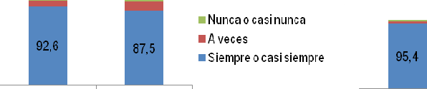
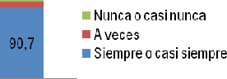

En tu centro educativo (%)

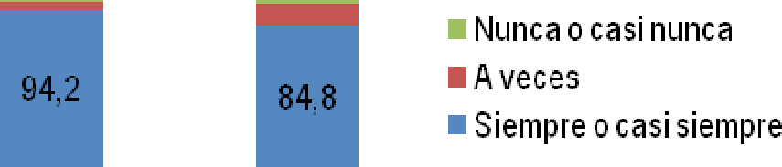

Actividades de participación.
146
En lo que respecta a la implicación en actividades de participación las más habituales en ambos niveles educativos son el apoyo a causas solidarias para el 49% en Primaria y el 41,2% en ESO, así como haber sido delegado o subdelegado de clase en algún momento para el 41,4% en Primaria y el 44,9% en ESO.
El resto de actividades muestran porcentajes más moderados, diferenciando entre las que poseen niveles de participación similar como la representación estudiantil / Consejo Escolar (en torno al 14%-15%) o acudir a un centro social o juvenil (18%); y aquellas en las que es más intensa entre los estudiantes de la ESO como participar en una recogida de firmas o ir a una manifestación o concentración.
Por otra parte, el 22,5% de los encuestados de Primaria y el 25,2% en ESO afirman no haber participado en ninguna de las actividades por las que se consulta.

Pertenencia a asociaciones y colectivos.
La pertenencia a asociaciones y colectivos es comparativamente reducida, con un 57,3% de encuestados de Primaria que afirma no participar en ninguna y un porcentaje superior del 69,6% entre los estudiantes de la ESO.
Hay dos tipologías de organizaciones que superan el 10% de los encuestados en algún caso, correspondiendo a las asociaciones de estudiantes (13,1%) y a los grupos religiosos o de la parroquia (19,1%) entre los estudiantes de Primaria, y solo respecto a estas últimas el 10,1% de los estudiantes de la ESO.
El resto de tipologías como las asociaciones juveniles, ecologistas, de voluntariado, políticas o scouts arrojan porcentajes inferiores al 10% en ambos niveles educativos.

He sido o participado en ... (Respuesta múltiple)
Di si participas en alguna asociación o colectivo como los siguientes.

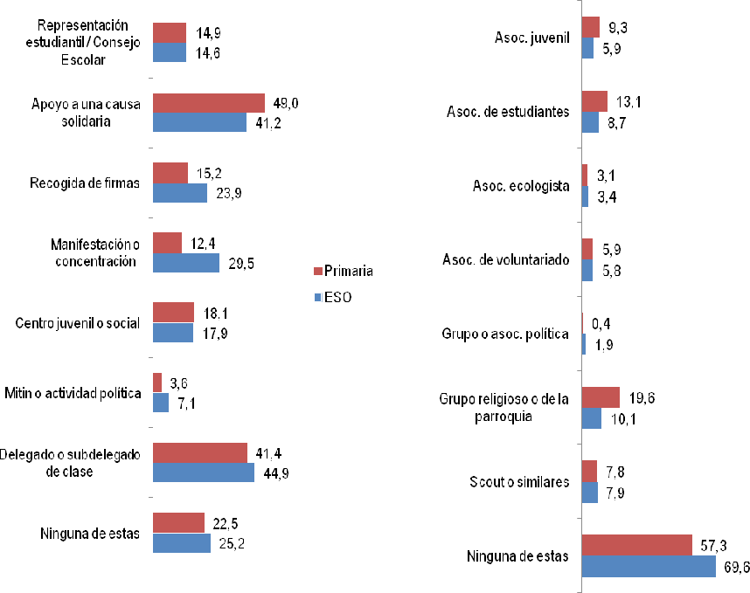
147

OBJETIVOS GENERALES Y ACTUACIONES EN EL
ÁREA DE INFORMACIÓN, SENSIBILIZACIÓN Y PARTICIPACIÓN

148
OBJETIVO GENERAL 1
Apoyar el movimiento asociativo. ACTUACIONES
1.1 Subvenciones a asociaciones sociales, juveniles, educativas, deportivas, culturales, etc.
Destinatarios | Insumos | Desarrollo | Indicadores | Responsable
Asociaciones juveniles, educativas, deportivas, culturales, sociales,etc. | Técnicos de  municipales Presupuesto municipal | Prioritario | N° de asociaciones beneficiarias Presupuesto ejecutado | Ayuntamiento de Cartagena

1.2 Encuentro de asociaciones juveniles.
Destinatarios | Insumos | Desarrollo | Indicadores | Responsable
Niños y niñas de 12 a 14 años y jóvenes de 14 a 17 años | Técnicos de juventud Asociaciones juveniles | Prioritario | N° asociaciones N.° jóvenes participantes | Concejalía de juventud

1.3 Centro juvenil de Canteras: espacio de encuentro de artistas jóvenes( estudios) y asociaciones juveniles.
Destinatarios | Insumos | Desarrollo | Indicadores | Responsable
Niños de 12 a 14 años jóvenes de 14 a 17 años | Técnicos municipales Locales municipales Asociaciones juveniles | Prioritario | N° jóvenes N° de  asociaciones | Concejalía de  juventud

1.4 Fomento del asociacionismo estudiantil
149
Destinatarios | Insumos | Desarrollo | Indicadores | Responsable
Niños de 12 a 14 años y jóvenes de 14 a 17 años | Centros públicos de Enseñanza Secundaria | Necesario | N° jóvenes participantes N° Centros  N° de jóvenes en asociaciones | Concejalía de juventud

OBJETIVO GENERAL 2
Fomentar la difusión y sensibilización social sobre las necesidades, derechos y deberes de la infancia y la adolescencia, así como hacia los valores de interculturalidad, convivencia, violencia de género e igualdad, movilizando a todos los agentes implicados en los diferentes escenarios de socialización.
ACTUACIONES
2.1. Conmemoración Día Internacional Derechos de la Infancia.
Destinatarios | Insumos | Desarrollo | Indicadores | Responsable
Infancia, jóvenes | Personal | Prioritario | N.° Alumnos | Concejalía de
y población en | técnico |  | N.° Centros Educ. | Servicios
general | municipal |  | N.° Entidades | Sociales
 | Recursos económicos
 | Entidades colaboradoras

2.2. Conmemoración Día Internacional Pueblo Gitano.
Destinatarios | Insumos | Desarrollo | Indicadores | Responsable
Infancia,  adolescencia y | Personal técnico | Prioritario | N.° Asociaciones N.° Zonas | Concejalía de Servicios
población en | municipal |  | implicadas | Sociales
general | Recursos económicos |  | N.° actividades N.° participantes
 | Entidades colaboradoras

2.3. Promoción de actuaciones relacionadas con el respeto a las diferencias.
Destinatarios | Insumos | Desarrollo | Indicadores | Responsable
Infancia y  adolescencia | Personal técnico municipal Recursos | Prioritario | N.° menores  N.° adolescentes N.° actuaciones | Concejalía de Servicios Sociales

150
 | económicos materiales | y
 | Entidades colaboradoras

2.4. Mantenimiento y actualización del enlace de Infancia en la web municipal.
Destinatarios | Insumos | Desarrollo | Indicadores | Responsable
Población en  general | Personal técnico municipal | Prioritario | N.° de visitas | Concejalía de Servicios Sociales

2.5. Publicación trimestral de la oferta de actividades relacionadas con la Infancia y la Adolescencia.
Destinatarios | Insumos | Desarrollo | Indicadores | Responsable
Infancia,  adolescencia y  población en  general | Personal técnico municipal | Necesario | N.° de  publicaciones | Concejalía de Servicios Sociales

2.6. Celebración Congreso de Infancia y Adolescencia.
Destinatarios | Insumos | Desarrollo | Indicadores | Responsable
Personas y entidades vinculadas al sector de infancia y adolescencia | Personal Técnico vinculado al sector de infancia y adolescencia | Necesario | N.° asistentes | Concejalía de Servicios Sociales

OBJETIVO GENERAL 3
Promover acciones encaminadas a preparar y capacitar a los menores y adolescentes en la promoción de las relaciones y la convivencia hacia la participación activa, responsable, crítica y comprometida en los procesos de construcción de su comunidad y de su ciudad.
ACTUACIONES
3.1. Actividades comunitarias para la promoción de la convivencia.
Destinatarios | Insumos | Desarrollo | Indicadores | Responsable
Infancia y adolescencia | Personal técnico municipal Recursos | Prioritario | N.° actividades N.° barrios  N.° menores  N.° adolescentes | Concejalía de Servicios Sociales

151
 | económicos y |  | N.° entidades
 | materiales |  | colaboradoras
 | Entidades colaboradoras

3.3. Dinamización del Consejo Municipal de Infancia y Adolescencia.
Destinatarios | Insumos | Desarrollo | Indicadores | Responsable
Infancia y | Personal | prioritario | N.° menores | Concejalía de
adolescencia | técnico |  | N.° adolescentes | Servicios
 | municipal |  | N.° comisiones | Sociales
 | Recursos económicos y materiales |  | N.° de propuestas N.° medidas adoptadas
 | Entidades colaboradoras

OBJETIVO GENERAL 4
Fomentar la coordinación, colaboración y participación entre las instituciones y agentes sociales relacionados con la Infancia y la Adolescencia.
ACTUACIONES
4.1. Fomento del trabajo en red entre todos los ámbitos de actuación para impulsar la corresponsabilidad en cubrir las necesidades de la infancia y adolescencia.
Destinatarios | Insumos | Desarrollo | Indicadores | Responsable
Profesionales y Entidades relacionadas con Infancia y Adolescencia | Personal Técnico relacionado con la infancia y adolescencia | Prioritario | N.° entidades implicadas en la red | Concejalía de Servicios Sociales

4.2. Diseño y establecimiento de cauces formales de colaboración y coordinación de las diferentes áreas e instituciones que intervienen en materia de infancia y adolescencia.
Destinatarios | Insumos | Desarrollo | Indicadores | Responsable
Entidades relacionadas con Infancia y Adolescencia | Personal Técnico relacionado con la infancia y adolescencia | Prioritario | N.° entidades  N.° de protocolos establecidos | Concejalía de Servicios Sociales

4.3. Diseño e implementación de medidas de participación social en el ámbito de infancia y adolescencia.
152
Destinatarios | Insumos | Desarrollo | Indicadores | Responsable
Menores y población en general | Personal Técnico Municipal | Prioritario | N.° de canales de participación | Concejalía de Servicios Sociales

4.4. Dinamización de la Comisión Técnica de Coordinación de Infancia y Adolescencia.
Destinatarios | Insumos | Desarrollo | Indicadores | Responsable
Personal Técnico Municipal | Técnicos Municipales | Prioritario | N.° reuniones N.° técnicos/as participantes N.° de concejalías participantes | CConcejalía de Servicios Sociales

OBJETIVO GENERAL 5
Dar a conocer tanto al alumnado, las asociaciones de padres y madres y al profesorado una visión sobre los diferentes tipos de discapacidad. Promover actitudes de aceptación y socialización con la diversidad.
ACTUACIONES
5.1 Charlas informativas en Centros de Educación Infantil, Primaria y Secundaria del Municipio a través de los Programas Educativos de la Concejalía de Educación. Charlas de sensibilización para promover actitudes de aceptación y socialización con la diversidad.
Destinatarios | Insumos | Desarrollo | Indicadores | Responsable
Alumnos de | Personal | Prioritario | N.° entidades | Concejalía de
Educación | Técnico |  | implicadas en la | Servicios
Infantil, Primaria, ESO y Bachiller | Municipal Recursos |  | red  N° de centros | Sociales Concjalía de
 | digitales, aplicaciones, juegos, material informático  12 Entidades y Asociaciones de personas con discapacidad |  | educativos N° alumnos participantes | Educación Centros educativos Entidades personas con discapacidad

OBJETIVO GENERAL 6
153
Desarrollar actitudes de participación democrática ACTUACIONES
6.1 Trabajo en clase sobre: Los servicios municipales, El ayuntamiento: estructura y funcionamiento. Los derechos del niño: tema elegido en el 2017 para el Pleno Infantil Municipal. Visita guiada al Palacio Consistorial.
Destinatarios | Insumos | Desarrollo | Indicadores | Responsable
Dirigido a | Personal:1 | Prioritario | N.° de centros | Concjealía de
alumnos/as de | técnico del |  | educativos | Educación
6° de Primaria. | programa |  | N° alumnos
(11/12 años) | Material : |  | participantes
Profesores/as de | Unidad
6° de Primaria | Didáctica  elaborada por la
 | Concejalía

8. SISTEMA DE EVALUACIÓN, COORDINACIÓN Y SEGUIMIENTO
Para la evaluación del Plan Municipal de la Infancia y Adolescencia se constituirá una Comisión de Seguimiento, tras ser aprobada su creación en el Pleno Municipal.
Estará presidido por la Alcaldesa y Concejala del Área de Gobierno de Servicios Sociales, Empleo e Igualdad y estará integrado por:
- Responsables políticos-as de las Áreas de Gobierno Municipales.
- Representantes de los técnicos-as municipales de la Comisión Técnica de Coordinación de Infancia y Adolescencia.
- Responsables de otras Administraciones y entidades.
- Representantes de las ONG y Asociaciones relacionadas con la Infancia y la Adolescencia.
- Representantes del Consejo Municipal de Infancia y Adolescencia del Ayuntamiento de Cartagena
La Comisión de Seguimiento hará más funcional la evaluación del Plan y se reunirá como mínimo dos veces al año, atendiendo a las siguientes cuestiones:
- La valoración de las líneas de actuación prioritarias y concreción de medidas para cada año de vigencia del Plan, así como las personas comprometidas en su ejecución y la implicación de las mismas.
- El análisis de las medidas propuestas en las diferentes áreas de actuación del

Plan, verificando su ajuste a los objetivos y grado de cumplimiento.
154
- La elaboración de indicadores de evaluación adecuados que permitan evaluar el seguimiento del plan en cada fase. Así pues, se elaboraran protocolos tanto para la recogida de información como check-list de comprobación del grado de cumplimiento de las medias propuestas. Estos soportes técnicos contendrán indicadores de cobertura de las actuaciones así como de impacto, y en el caso que sea posible, el grado de satisfacción de los-as destinatarios-as.
Se diseñará un sistema de evaluación en tres niveles:
- Un primer nivel donde se valorará si las actuaciones previstas han sido llevadas a cabo en el orden y los plazos previstos.
- El segundo, donde se verificará la calidad en la ejecución de las tareas asignadas a la promoción de los Derechos de la Infancia y Adolescencia en el municipio de Cartagena.
- Y un tercero, donde se medirá el impacto, la pertinencia, eficacia y sostenibilidad de las medidas, siendo imprescindible en este punto contar con las opiniones de los niños, niñas y adolescentes como ciudadanos-as activos-as ejerciendo su derecho a la participación en la vida local.
El desarrollo, aplicación e implementación de cada una de las medidas desarrolladas en el Plan se llevará a cabo en el periodo 2018-2022. Se han definido dos categorías para la implementación de cada una de las medidas.
Aquellas medidas, que pueden ser iniciadas en los dos primeros años, denominadas prioritarias, y aquellas otras ,que por su nivel de complejidad, bien sea financiera o de los procesos necesarios a desarrollar, se iniciarán a partir del tercer año, denominadas necesarias.
La evaluación del Plan Municipal de Infancia y Adolescencia en el Ayuntamiento de Cartagena se llevará a cabo una vez finalizada su vigencia.

PRESUPUESTO
En el año 2017 la Memoria de actividades a favor de la Infancia y Adolescencia del Ayuntamiento de Cartagena indica que el presupuesto ejecutado es aproximadamente de 26.828.385 €, cantidad a la que habría que sumar el ejecutado que queda por determinar en el documento.
Partiendo de esta cantidad y aplicando un aumento de un 2% por periodos anuales, el presupuesto del Plan será:
Periodo | 2018 - 2019 | 2019 - 2020 | 2020 - 2021 | 2021 - 2022
Euros | 26.828.385 | 27.364.952 | 27.912.251 | 28.470.496

El gasto previsto en cuatro años es de 110.576.084 €.
155

Anexo
COMPILACIÓN DE OBJETIVOS Y ACTUACIONES DE LAS ÁREAS DEL PLAN
ÁREA DE EDUCACIÓN E IGUALDAD
OBJETIVOS | ACTUACIONES
- Conservar, mantener y vigilar los edificios de titularidad local destinados a centros públicos de Educación Infantil, de Educación Primaria o de Educación Especial | 1.1 | Mantenimiento y custodia de los centros escolares del término municipal.
 | 1.2 | Mantenimiento de las Escuelas Infantiles Municipales.
- Promover entornos educativos de calidad, compensadores de desigualdades personales, culturales y sociales, intencionalmente organizados para proporcionar a los niños y niñas, en colaboración con las familias, un proceso óptimo de desarrollo en un marco de bienestar y seguridad. | 2.1 | Escuelas Infantiles Municipales
- Prevenir el absentismo y abandono escolar en Cartagena. Controlar y reducir el absentismo y abandono escolar Coordinar las actuaciones entre la Administración Educativa y el Ayuntamiento de Cartagena y otras instituciones y asociaciones. | 3.1 | Realización de Campaña de Prevención-Sensibilización, dirigidas a toda la comunidad escolar y, especialmente, a las familias con hijos e hijas en edades tempranas
 | 3.2 | Actuaciones de seguimiento y control de la escolarización obligatoria, evitando la desescolarización y abandono
 | 3.3 | Realización de planes de intervención individual con el alumnado y sus familias que permitan indagar y paliar las causas del absentismo y abandono escolar
 | 3.4 | Comunicación sistemática y periódica con los centros educativos sobre las actuaciones realizadas por el servicio.
 | 3.5 | Creación de un Aula Ocupacional.

- Contribuir a la mejora de la calidad educativa en el término municipal a través de la detección de problemas de lenguaje y psicomotricidad y de su reeducación. | 4.1 | Detección temprana y tratamiento de problemas de lenguaje y psicomotricidad.
 | 4.2 | Diagnóstico psicopedagógico
 | 4.3 | Tratamiento en sesiones de reeducación de logopedia, psicomotricidad y apoyo psicopedagógico
 | 4.4 | Coordinación con profesores-tutores
 | 4.5 | Orientación sociopsicopedagógica a progenitores.
 | 4.6 | Seguimiento de casos con equipos de otros organismos.
- Educar en valores. Consumo responsable y bienestar animal. | 5.1 | Sesiones en el aula
- Crear hábitos y actitudes positivas de convivencia, de calidad de vida, calidad medioambiental, y ante todo de seguridad vial. | 6.1 | Visitas guiadas a las dependencias de la Policía y Bomberos de Cartagena. Charlas/talleres, en los centros educativos, explicativas y participativas. Sesiones teórico-prácticas en el Parque Municipal de Educación Vial.
- Orientar a los jóvenes de todos los centros educativos de Cartagena, sobre su futuro educativo, vocacional y profesional | 7.1 | Charlas y sesiones de orientación, alumnos de 4° de la ESO, sobre ciclos formativos de Grado Medio y Superior, opciones de bachiller, acceso a la Universidad, titulaciones y profesiones más demandadas
 | 7.2 | Charlas y sesiones de orientación, alumnos de 1° y 2° de Bachiller sobre pruebas y acceso a la Universidad, notas corte, titulaciones y profesiones más demandadas, cuerpos del estado, mercado laboral y empleo. Orientación sobre Ciclos formativos y otros estudios, movilidad programas europeos
 | 7.3 | Técnicas de estudio, a alumnos de 1° de la ESO
 | 7.4 | Técnicas de búsqueda de empleo” (Ciclos Formativos)
 | 7.5 | Curso de “Difusión del Espíritu Emprendedor” a alumnos/as de 3° E.S.O.
 | 8.1 | Préstamos de mochilas con cuentos igualitarios.
 | 8.2 | Cuentacuentos por la igualdad

- Sensibilizar a la infancia de los Centros  Educativos de Infantil y Primaria del Municipio de Cartagena sobre igualdad, uso de juguetes no sexistas y no violentos y corresponsabilidad para contribuir a una sociedad igualitaria. | 8.3 | Talleres de sensibilización sobre juguetes no sexistas y no  violentos
 | 8.4 | Talleres de sensibilización sobre juguetes no sexistas y no  violentos
 | 8.5 | Talleres de la casa de la igualdad.
- Sensibilizar a la ciudadanía de todo el Municipio de Cartagena sobre la importancia del uso no sexista de los juguetes con vista a la campaña de las fiestas navideñas | 9.1 | Entrega de cartelería con el lema: “por un juguete no sexista” en los CEIP del Municipio, Centros de Salud, Omitas, Bibliotecas, comercios de juguetería, etc...
 | 9.2 | Colocación de Mupis en marquesinas de autobuses
- Sensibilizar a la adolescencia en igualdad y prevenir contra la violencia de género al alumnado de los IES del Municipio de Cartagena. | 10.1 | Talleres para romper los estereotipos de género binario para dar a conocer la diversidad sexual.
 | 10.2 | Talleres para desmontar las falsas creencias que socialmente nos imponen sobre el amor y las relaciones que suelen generar situaciones de desigualdad y abuso.
 | 10.3 | Talleres para transmitir valores reestructurando esquemas  mentales erróneos y corrigiendo conductas a veces ya  instauradas, haciendo hincapié en la figura masculina como  hombre igualitario
 | 10.4 | Talleres para dotar al colectivo de jóvenes, de los conocimientos y herramientas necesarias para conocer y gestionar sus emociones saludables
 | 10.5 | Talleres para prevenir y sensibilizar acerca de la violencia de género en parejas jóvenes
 | 10.6 | Acciones teatrales para prevenir y sensibilizar acerca de la  violencia de género.
 | 10.7 | Creación de un canal de Youtube en el que jóvenes adolescentes reclamaban la igualdad

ÁREA DE FAMILIA Y VULNERABILIDAD

OBJETIVOS | ACTUACIONES
- Prevenir situaciones de exclusión social y  favorecer la plena integración social de los  sectores de población que carezcan de recursos  propios para la atención a las necesidades  básicas | 1.1 | Información y orientación al ciudadano sobre las prestaciones de carácter social a las que pudiera tener acceso.
 | 1.2 | Tramitación y gestión de los recursos sociales necesarios.
 | 1.3 | Detección de situaciones de riesgo o exclusión social y  canalización a unidades especializadas.
 | 1.4 | Participación en proyectos de intervención comunitaria. Favorecer el trabajo en red.
- Impulsar la atención integral a las familias con niños/as y adolescentes en el desarrollo de sus funciones parentales | 2.1 | Creación de espacios y encuentros entre padres y madres, para capacitar y dar habilidades educativas para el desarrollo de la  función parental según la edad de los hijos, identificando y  capacitando a los padres y madres para afrontar situaciones especiales y otros temas de especial interés
 | 2.2 | Acciones comunitarias de intercambio con relación a la atención y necesidades de los niños y adolescentes de forma coparticipada con entidades y asociaciones del territorio (escuelas, centros de tiempo libre, clubes infantiles, asociaciones de vecinos, AMPA...)
 | 2.3 | Creación de grupos de apoyo psicosocial y psicoeducativo,  teniendo en cuenta los temas de mayor dificultad o necesidad para, las familias de un solo progenitor,los abuelos/abuelas cuidadores de niños, padres y madres adolescentes y otras situaciones específicas
 | 2.4 | Promoción de la salud dirigidas a los niños/as y sus familias: Seguimiento del plan de vacunación, hábitos de alimentación y descanso.
 | 3.1 | Facilitar información, orientación y atención a las familias con hijos a cargo
 | 3.2 | Adecuación del Servicio de Atención Domiciliaria (SAD) para  familias con hijos e hijas que tienen dificultades especiales de crianza y Educación. Garantizar el perfil y la formación de los

- Apoyar y atender las diversas fases del ciclo vital familiar para poder superar las situaciones de crisis evolutivas familiares |  | profesionales del Servicio de Ayuda a Domicilio.
 | 3.3 | Promover y difundir la acogida familiar temporal con el objetivo de apoyar a las familias en el cuidado a los hijos en períodos de dificultades.
 | 3.4 | Potenciar la mediación familiar como recurso preventivo para el ejercicio de la coparentalidad de los padres y madres en proceso de separación/divorcio
- Mejorar y consolidar el sistema de atención y protección a la infancia en alto riesgo en la ciudad de Cartagena. Revisar y fortalecer el resto de instrumentos, recursos y servicios de atención a niños y adolescentes altamente vulnerables. | 4.1 | Detección y atención psicosocial a la Infancia y adolescencia del municipio de Cartagena en situación de riesgo o alto riesgo social
 | 4.2 | Desarrollo de programas psicoeducativos sobre las necesidades de la infancia y la adolescencia y los buenos tratos en la infancia
 | 4.3 | Cursos de formación dirigidos a profesionales que trabajan en la detección de situaciones de riesgo y malos tratos.
 | 4.4 | Desarrollo de programas de tratamiento socioeducativo y  terapéutico a familias con niños y adolescentes en riesgo y alto riesgo social
 | 4.5 | Intervención psicológica a menores que han sufrido malos tratos o episodios de violencia y/o hijos/as de victimas de violencia de genero
 | 4.6 | Diseño y desarrollo de programas específicos para abordar  situaciones de exclusión social de niños y adolescentes
 | 4.7 | Programar acciones integrales Interinstitucionales de intervención con familias con menores en riesgo
 | 4.8 | Detectar y atender a las familias con menores en situación de asentamiento itinerante, “sin techo” y/o extrema precariedad
- Fomentar la convivencia intercultural entre jóvenes de distinta procedencia, promoviendo valores basados en la convivencia y solidaridad, que se opongan a cualquier tipo de racismo y xenofobia y posibilitando el acercamiento a las distintas realidades culturales presentes en nuestra sociedad. | 5.1 | Talleres de ocio y tiempo libre en el Centro Intercultural de Los Dolores.
 | 5.2 | Talleres de ocio y tiempo libre en el Centro Intercultural Casco Antíguo.
 | 5.3 | Talleres de ocio y tiempo libre en otros Centros Interculturales

- Apoyar a los menores asistentes a los Centros Interculturales en su trayectoria académica fomentado hábitos y técnicas de estudio adecuadas a su nivel y competencias. | 6.1 | Talleres de apoyo al estudio en el Centro Intercultural de Los Dolores
 | 6.2 | Talleres de apoyo al estudio en el Centro Intercultural Casco Antíguo
 | 6.3 | Talleres de apoyo al estudio en otros Centros Interculturales
- Contribuir al desarrollo de una conciencia intercultural en los centros educativos mediante la realización de actividades en materia de diversidad cultural, promoviendo la Educación en valores, el respeto y la solidaridad. | 7.1 | Realización de actividades interculturales en centros educativos de Primaria y Secundaria del municipio dentro del Programa de Educación Intercultural "Una Escuela Abierta a Otras Culturas"
- Generar espacios de escucha y reflexión entre jóvenes del municipio, tendentes a mostrar una imagen real de la inmigración, alejada de estereotipos y prejuicios potenciadores de actitudes y comportamientos racistas y/o discriminatorios. | 8.1 | Red de buenas estudiantes con las chicas de origen extranjero en los institutos San Isidoro, Jiménez de la Espada y Mediterráneo.
 | 8.2 | Grupo de jóvenes voluntarios/as "Cartagena Libre de Rumores"
- Enriquecer los vínculos y el conocimiento  mutuo de menores y mayores a través del fomento de actividades intergeneracionales. | 9.1 | Narraciones de cuentos e historias tradicionales por parte de miembros de asociaciones de mayores de Cartagena, dirigidas a niños. Talleres de elaboración de juguetes tradicionales. Talleres en vivo de oficios tradicionales
- Promover acciones de ocio y tiempo libre  saludables como forma de prevención de  situaciones de riesgo o vulnerabilidad en niños, niñas y adolescentes, en su entorno | 10.1 | Talleres/espacios de ocio: fomento del ocio inclusivo
 | 10.2 | Espacios de ocio vacacionales
- Promover acciones de apoyo a la Educación y de coordinación con los recursos educativos municipales que apoyen a los menores, jóvenes y a sus familias en los procesos educativos y  curriculares con el fin de garantizar la  permanencia de estos en el sistema educativo y la adecuación curricular de los mismos. | 11.1 | “Coaching Project”: apoyo escolar/social individualizado en el ámbito familiar
 | 11.2 | “Educando en familia”: grupos reducidos de refuerzo educativo con seguimiento familiar en las zonas vulnerables
 | 11.3 | Actuaciones socio educativas específicas para infancia y adolescencia residentes en zonas vulnerables
 | 11.4 | Medidas de respuesta a las nuevas demandas de la infancia y la

 |  | adolescencia
- Promover acciones de intervención  comunitaria en los barrios encaminadas a  preparar y capacitar a los menores y adolescentes en la promoción de las relaciones y la convivencia intercultural. | 12.1 | Actividades comunitarias para la promoción de la convivencia
 | 12.2 | Realización de programas de intervención grupal con adolescentes
- Favorecer apoyo y desahogo a las familias con menores con diversidad funcional. | 13.1 | Coordinar y optimizar los recursos existentes
 | 13.2 | Informar y orientar sobre programas de respiro familiar.
 | 13.3 | Canalizar necesidades y demandas de familias y menores con discapacidad a través del Programa de Municipal de Voluntariado.

ÁREA DE SALUD Y BIENESTAR
OBJETIVOS | ACTUACIONES
- Prevenir patologías y disfunciones alimentarias, favorecer la alimentación saludable y el respeto a la diversidad | 1.1 | Sensibilización y educación alimentaria en la infancia y adolescencia.
 | 1.2 | Escuela de padres y madres: alimentación saludable en la Infancia y Adolescencia.
 | 1.3 | Campañas de salud comunitaria
 | 1.4 | Charlas de sensibilización para el respeto a la diversidad en la alimentación
- Promover hábitos positivos de salud en los niños, niñas y adolescentes, del municipio con la finalidad de prevenir actitudes negativas y mejorar la calidad de vida en colaboración y coordinación | 2.1 | Talleres para la prevención del consumo de alcohol, otras sustancias y otras adicciones en el ámbito comunitario
 | 2.2 | Actuaciones comunitarias para el fomento de hábitos y estilos de vida saludables
 | 2.3 | Apoyo a la alimentación saludable.
 | 2.4 | Promoción de actividades deportivas
 | 2.5 | Oferta de materiales didácticos sobre Educación para la Salud y Prevención del consumo de alcohol, tabaco y otras drogas para la realización de actividades en

con aquellas entidades que desarrollan actuaciones en el ámbito de la salud y la Educación medioambiental. |  | cursos de Educación Primaria.
 | 2.6 | Oferta de materiales didácticos sobre Educación para la Salud y Prevención del consumo de alcohol, tabaco y otras drogas para la realización de actividades en cada uno de los cursos de Educación Secundaria Obligatoria (ESO)
- Facilitar a los Centros Educativos actividades complementarias de Educación para la salud y prevención del consumo de alcohol, tabaco y otras drogas, que refuercen y estimulen su trabajo educativo. | 3.1 | Realización de sesiones compartidas de tutoría sobre“Salud y prevención del abuso de alcohol”con alumnos/as de segundo curso de ESO en colaboración con el departamento de Orientación de cada Centro.
 | 3.2 | Realización de sesiones compartidas de tutoría sobre“Salud y prevención del tabaquismo” con alumnos/as de primero de ESO en colaboración con el departamento de Orientación de cada Centro
 | 3.3 | Realización de sesiones compartidas de tutoría sobre“Prevención del consumo de otras drogas (cánnabis)” con alumnos/as de tercero y cuarto de ESO en colaboración con el departamento de Orientación de cada Centro.
- Reducir el consumo de sustancias y retrasar la edad de inicio de consumo | 4.1 | Vigilancia y regulación de acceso a alcohol y drogas
- Asesorar y atender a la población juvenil en los temas relacionados con la salud sexual y reproductiva, salud mental, adicciones, trastornos de alimentación e igualdad de género. | 5.1 | Orientación y asesoramiento psicológico. Charlas informativas y formativas
- Prevenir embarazos adolescentes, evitar enfermedades de transmisión sexual y favorecer la salud sexual y afectiva. | 6.1 | Talleres de Educación sexual y afectiva
 | 6.2 | Información de usos y acceso a los métodos anticonceptivos
 | 6.3 | Sensibilización sobre relaciones afectivas y sexuales sanas y no tóxicas
 | 6.4 | Escuela de padres y madres sobre comunicación familiar afectivo sexual.
 | 6.5 | Agentes de salud: información sobre sexualidad en espacios de ocio.
- Dotar a los alumnos de 5° y 6° de Primaria de los Centros participantes en el proyecto

“Creciendote” de una serie de conocimientos y habilidades relacionadas con la inteligencia emocional, autoconocimiento emocional, herramientas, asertividad, empatía y comunicación. | 7.1 | Taller “Emocionalmente inteligentes”

ÁREA DE OCIO, CULTURA Y DEPORTES
OBJETIVOS | ACTUACIONES
- Implicar y dinamizar a la comunidad y en especial a los jóvenes en una acción participativa a través del arte. | 1.1 | Festival de arte emergente “Mucho Más Mayo”, con talleres y acciones formativas que abordan diferentes aspectos vinculados a la crisis de sostenibilidad ambiental que sufre nuestro planeta, planteados desde diferentes ángulos como son la relación entre arte y ecología, el impacto de los proyectos culturales, la reutilización de los recursos, la empatía con el medio natural, la situación del Mar Menor, o la relación del cuerpo y la palabra con el entorno y los otros.
- Promover el contacto de los niños, niñas y adolescentes con la música antigua el patrimonio, a través de presentaciones de instrumentos históricos, cuenta-cuentos, musicales o pequeñas charlas explicativas e interactivas | 2.1 | Conciertos didácticos en Centros educativos
- Promover el contacto de los niños, niñas y adolescentes con la música clásica, mediante conciertos, | 3.1 | Conciertos didácticos en espacios públicos

conferencias, talleres y actividades participativas, acercando la Música Clásica a todos los rincones de Cartagena.
- Acercar la poesía a los jóvenes de forma sensorial y participativa. | 4.1 | Charlas, presentación de libros, títeres y teatro.
- Promover el conocimiento, participación y disfrute de diferentes expresiones musicales, a través de festivales acorde a sus interese musicales. | 5.1 | Festival “Mar de Músicas”, Festival de Jazz y Cartagena Folk
- Promover el conocimiento, participación y disfrute del patrimonio histórico, artístico y cultural de Cartagena. | 6.1 | Noche de los Museos. Visitas, rutas, talleres, música, etc.
- Fomentar la lectura y disfrute de la misma | 7.1 | Clubes de lectura, encuentro con autores, tertulias y teatro.
- Promover actuaciones de Cultura para la Igualdad | 8.1 | Campaña de sensibilización en la ciudad, barrios y diputaciones
 | 8.3 | Talleres para la Igualdad
 | 8.3 | Actividades culturales: Teatro, música, lectura, etc., para la Igualdad.
- Sensibilizar en Diversidad cultural | 9.1 | Campaña de sensibilización en la ciudad, barrios y diputaciones
 | 9.2 | Talleres para la diversidad cultural
 | 9.3 | Actividades culturales: Teatro, música, lectura, etc.
- Desarrollar de la creatividad | 10.1 | Sensibilizar sobre el arte en sus distintas manifestaciones
 | 10.2 | Talleres de escultura, pintura, diseño, artes gráficas, grafittis, etc.
 | 10.3 | Actividades culturales: Teatro, música, lectura, etc.
- Fomentar la Educación | 11.1 | Campañas de sensibilización en colegios, institutos, barrios, diputaciones, etc

Ecosocial | 11.2 | Talleres de: escultura, pintura, diseño artes gráficas, grafittis, etc.
 | 11.3 | Actividades culturales: Teatro, música, lectura, etc.
- Acercar a los escolares a la historia que ha marcado a la sociedad y economía en los últimos siglos, las manifestaciones artísticas mas relevantes del siglo XIX y XX y el conocimiento de los oficios mas antiguos de la historia, así como de las formas de vida, los eventos y el pensamiento de cada época. | 12.1 | Visita a los diferentes museos de Cartagena
- Motivar la sensibilidad artística. Identificar, a través de la observación y experimentación, las propiedades y cualidades del sonido y los diferentes instrumentos; así como, las diferentes géneros literarios. | 13.1 | Talleres de teatro para escolares, muestra de teatro escolar, audiciones musicales, y campaña municipal de teatro
- Acercar el trovo como manifestación cultural autóctona a nuestros escolares, para que puedan conocerlo, conservarlo, defenderlo y practicarlo. | 14.1 | Demostración practica, y participación de los escolares con la realización de estrofas troveras por parte de ellos, debate sobre el trovo, etc.
- Fomentar la creatividad, imaginación y fantasía del niño, niñas y adolescentes. Fomentar el aprendizaje de diferentes técnicas artísticas, musicales, deportivas, | 15.1 | Jornadas de convivencia con diferentes talleres y actividades lúdico- didácticas en horario matinal en periodos vacacionales,talleres de mar, colonias musicales, escuelas de verano y talleres de navidad

trabajos manuales y actividades de ocio.
- Fomentar la participación ciudadana y facilitar recursos públicos gratuitos, culturales y educativos dirigidos a la infancia y a la familia | 16.1 | Diseño y desarrollo de programación de ocio en espacios abiertos. Programa “Actividades en plazas”.
 | 16.2 | Parques de juegos, pasacalles infantiles, pasacalles musicales, etc,
 | 16.3 | Diseño y desarrollo de programación de Navidad y Reyes, Semana Santa, Carnaval y Carthagineses y Romanos, fiestas en barrios y pedanías.
 | 16.4 | Convocatoria de subvenciones para desarrollo de proyectos referidos a la celebración de fiestas populares
- Acercar a los escolares y profesores a los museos y yacimientos arqueológicos de una manera participativa, utilizando la estrategia didáctica del descubrimiento dirigido. | 17.1 | Talleres directamente relacionados con los proyectos curriculares del actual sistema educativo, pudiendo servir de refuerzo de asignaturas
- Acercar a los niños, niñas y adolescentes a los museos y yacimientos arqueológicos de una manera participativa. | 18.1 | Juegos didácticos y visitas teatralizadas
- Acercar a los niños, niñas y adolescentes a la filmografía de una manera participativa | 19.1 | Pequeños actores
- Acercar a los niños y niñas a la cultura a través del teatro y los espectáculos de una manera participativa. | 20.1 | Talleres infantiles
- Acercar a las familias y a los menores a los museos, yacimientos arqueológicos a la cultura a través del teatro, a | 21.1 | Visitas y juegos.

los espectáculos y en general a las fiestas y tradiciones de una manera participativa
- Promocionar el deporte desde la infancia. Enseñar y acercar los valores del deporte. | 22.1 | Programa ADE. Jornadas en instalación deportiva o centro educativo, donde escolares y deportistas interactúan para conocer y practicar una modalidad deportiva.
- Motivar la práctica deportiva diaria y educar en los valores positivos que se desprenden de la competición | 23.1 | Juegos de Competición
- Promocionar la actividad de natación en edad escolar y ofrecer dentro del horario escolar, la posibilidad de aprender el deporte de la natación desde el ciclo de Primaria, dando prioridad a los cursos de tercero y cuarto (9-10 años) pero sin excluir el resto de cursos en función de posibilidades (recursos disponibles) | 24.1 | Aprendizaje del deporte de natación
- Fomentar la práctica deportiva en los escolares, orientado a la Educación integral, al desarrollo armónico de su personalidad, a la consecución de unas buenas condiciones físicas y de salud y a una formación que posibiliten la práctica continuada del deporte en edades posteriores. | 25.1 | Actividades de naturaleza competitiva y Campañas de promoción deportiva

Asimismo, el programa debe favorecer la integración de los escolares discapacitados en actividades conjuntas o, en su caso, en competiciones adaptadas.
26. Fomentar los valores del juego limpio y la deportividad a través de la práctica del fútbol escolar, entendiendo de máximo interés la formación deportiva e integral los niños/as y jóvenes que practican esta modalidad deportiva. | 26.1 | Liga de Fútbol Base

ÁREA DE JUVENTUD
OBJETIVOS | ACTUACIONES
1. Prestar servicios de información, orientación, asesoramiento y acompañamiento de acuerdo con las necesidades de los jóvenes de la ciudad | 1.1 | Corresponsales juveniles en centros de enseñanza Secundaria. consiste en acercar la información de interés juvenil , allí donde los jóvenes se concentran, siendo los propios jóvenes los transmisores de la misma
 | 1.2 | Espacio joven: asesoramiento integral a jóvenes en temas de vivienda, Educación, salud y género, movilidad internacional, atención social, ciudadanía
 | 1.3 | Programa de intervención educativa: charlas y talleres sobre salud e igualdad, derechos y deberes, tiempo libre, empleo joven y atención social
 | 1.4 | Visitas guiadas a recursos juveniles

ÁREA DE CARTAGENA CIUDAD SALUDABLE, MEDIO AMBIENTE E INFRAESTRUCTURAS
- Impulsar y facilitar el acceso de los jóvenes al mercado laboral | 2.1 | Sistema de garantía juvenil destinado a jóvenes que han abandonado el sistema educativo y que carecen de cualificación académica y laboral
 | 2.2 | Formación para el empleo: cursos de competencia idiomática, manipulador de  alimentos, carretillero, taller de motivación y descubrimiento de intereses  profesionales, talleres de competencias tecnológicas
 | 2.3 | Jornada de dinamización del empleo joven : ITINERE
 | 2.4 | Formación: curso de monitor y director de tiempo libre, de primeros auxilios, managet digital, fotografía digital y photoshop, ocio y discapacidad con jóvenes, prevención de vih entre adolescentes, papel de las asociaciones actualmente, redes sociales para fomentar el asociacionismo, etc.
- Apoyar la promoción de la población joven en el ámbito municipal, creando espacios de carácter participativo | 3.1 | Programa de cultura urbana: urban ct, talleres de graffitti, parkour, campeonatos de break, hip - hop,...
 | 3.2 | Programa de tiempo libre alternativo: t-la. programa de prevención / creación de hábitos de vida saludables programación realizada con 62 asociaciones juveniles.
 | 3.3 | Programa de fomento de la lectura: MANDARACHE ( alumnos de Ed. Secundaria de 15 a 17 años) y hache (alumnos de 12 a 14 años)
 | 3.4 | Programa entre cuerdas y metales. concurso de música clásica y sala de exposiciones subjetiva para jóvenes artistas emergentes
 | 3.5 | Programa de voluntariado juvenil : fomentar la solidaridad entre los jóvenes en temas sociales, medioambientales, etc.
- Educar en valores a jóvenes de centros de enseñanza Secundaria | 4.1 | Talleres de sensibilización sobre igualdad de oportunidades
 | 4.2 | Talleres de promoción de hábitos de consumo saludable y responsable
 | 4.3 | Talleres de fomento de la sensibilización para la protección y el uso sostenible del medio natural

OBJETIVOS | ACTUACIONES
- Recuperar la calle y los espacios públicos en general para los niños, niñas y adolescentes para que puedan moverse y desenvolverse con más facilidad, seguridad y autonomía, y puedan acceder a los distintos recursos convenientes para su edad | 1.1 | Integración de los menores en las políticas de la ciudad, incluidas las que tienen que ver con el diseño y la planificación del espacio público y la movilidad urbana
- Recuperar los espacios abiertos públicos como lugares de socialización. mantener y crear infraestructuras y zonas verdes que puedan ser usados por los menores | 2.1 | Realización de pista deportivas.
 | 2.2 | Adecuación de campo de fútbol.
 | 2.3 | Acondicionamiento de espacios municipales
 | 2.4 | Pista de Hockey
 | 2.5 | Plaza con escenario para actuaciones
 | 2.6 | Huerto urbano
- Implicar a la población local en la conservación de la biodiversidad marina y la pesca artesanal tradicional. | 3.1 | Taller de cocina, taller de manualidades, teatro, talleres de biodiversidad marina y  pesca artesanal y festivales mirando al mar y la mar de barrios
- Sensibilización y divulgación en centros de enseñanza del municipio de Cartagena el Garbancillo de Tallante | 4.1 | Visita centros escolares, visita a plantaciones, distribución ejemplares guía didáctica, campo de trabajo medioambiental, rutas guiadas y rutas senderistas y charlas.
 | 5.1 | Acondicionar para uso público senderos homologados que recorran entornos naturales para revalorizar y potenciar el patrimonio natural.
 | 5.2 | Conservación, regeneración y recuperación de comunidades florísticas y faunísticas, hábitats naturales y paisaje. Revegetaciones con flora autóctona.

5. Potenciar respeto de los  valores naturales del medio  natural, espacios , flora y  fauna protegida, etc | 5.3 | Educación e interpretación ambiental. Actividades de concienciación, sensibilización e información ambiental.
 | 5.4 | Celebración del día mundial del medio ambiente, de los humedales, de la tierra, de la biodiversidad etc con el fin de ayudar a crear conciencia
 | 5.5 | Creación de itinerarios ornitológicos con el fin de dar a conocer la rica biodiversidad del municipio

ÁREA DE INFORMACIÓN, SENSIBILIZACIÓN Y PARTICIPACIÓN
OBJETIVOS | ACTUACIONES
- Apoyar el movimiento asociativo. | 1.1 | Subvenciones a asociaciones sociales, juveniles, educativas, deportivas, culturales, etc.
 | 1.2 | Encuentro de asociaciones juveniles.
 | 1.3 | Centro juvenil de Canteras: espacio de encuentro de artistas jóvenes( estudios) y asociaciones juveniles.
 | 1.4 | Fomento del asociacionismo estudiantil
- Fomentar la difusión y sensibilización social sobre las necesidades, derechos y deberes de la infancia y la adolescencia, así como hacia los valores de interculturalidad, convivencia, violencia de género e igualdad, movilizando a todos los agentes implicados en los diferentes escenarios de socialización. | 2.1 | Conmemoración Día Internacional Derechos de la Infancia.
 | 2.2 | Conmemoración Día Internacional Pueblo Gitano.
 | 2.3 | Promoción de actuaciones relacionadas con el respeto a las diferencias.
 | 2.4 | Mantenimiento y actualización del enlace en la web municipal de Infancia
 | 2.5 | Publicación trimestral de la oferta de actividades relacionadas con la Infancia y la Adolescencia
 | 2.6 | Celebración Congreso de Infancia y Adolescencia

- Promover acciones encaminadas a preparar y capacitar a los menores y adolescentes en la promoción de las relaciones y la convivencia hacia la participación activa, responsable, crítica y comprometida en los procesos de construcción de su comunidad y de su ciudad. | 3.1 | Actividades comunitarias para la promoción de la convivencia
 | 3.2 | Dinamización del Consejo Municipal de Infancia y Adolescencia
- Fomentar la coordinación, colaboración y participación entre las instituciones y agentes sociales relacionados con la Infancia y la Adolescencia. | 4.1 | Fomento del trabajo en red entre todos los ámbitos de actuación para impulsar la corresponsabilidad en cubrir las necesidades de la infancia y adolescencia.
 | 4.2 | Diseño y establecimiento de cauces formales de colaboración y coordinación de las diferentes áreas e instituciones que intervienen en materia de infancia y adolescencia.
 | 4.3 | Diseño e implementación de medidas de participación social en el ámbito de infancia y adolescencia.
 | 4.4 | Dinamización de la Comisión Técnica de Coordinación de Infancia y Adolescencia.
- Dar a conocer tanto al alumnado, las asociaciones de padres y madres y al profesorado una visión sobre los diferentes tipos de discapacidad . Promover actitudes de aceptación y socialización con la diversidad. | 5.1 | Charlas informativas en Centros de Educación Infantil,Primaria y Secundaria del Municipio a través de los Programas Educativos de la Concejalía de Educación. Charlas de sensibilización para promover actitudes de aceptación y socialización con la diversidad.
- Desarrollar actitudes de participación democrática | 6.1 | Trabajo en clase sobre: Los servicios municipales, El ayuntamiento: estructura y funcionamiento. Los derechos del niño: tema elegido en el 2017 para el pleno infantil municipal,Visita guiada al Palacio Consistorial.

